AX615D Device Specification

权利声明
爱芯元智半导体股份有限公司或其许可人保留一切权利。
非经权利人书面许可，任何单位和个人不得擅自摘抄、复制本文档内容的部分或全部，并不得以任何形式传播。

注意
您购买的产品、服务或特性等应受商业合同和条款的约束，本文档中描述的全部或部分产品、服务或特性可能不在您的购买或使用范围之内。除非商业合同另有约定，本公司对本文档内容不做任何明示或默示的声明或保证。
由于产品版本升级或其他原因，本文档内容会不定期进行更新。除非另有约定，本文档仅作为使用指导，本文档中的所有陈述、信息和建议不构成任何明示或暗示的担保。

爱芯元智半导体股份有限公司

修订记录

版本 | 发布时间 | 修改说明
V0.1 | 2025/7/8 | 初稿
V0.2 | 2025/8/8 | Draft版本，更新POD数据
V0.3 | 2025/8/28 | Draft版本，更新AX615DV200和AX615DV201内置DDR容量信息
V0.4 | 2025/9/9 | Draft版本，更新工作温度
V0.5 | 2025/10/14 | Draft版本，产品仅内置DDR3L，文档中移除DDR3相关描述
V0.6 | 2025/11/7 | Draft版本，更新JPEG编码最大分辨率及DDR单位
V0.7 | 2026/2/5 | Draft版本，更新内核典型电压值及DDR电气参数
V0.8 | 2026/4/23 | Draft版本, 更新最大分辨率. 更新IIC高速模式速率
V0.9 | 2026/7/29 | Draft版本，增加5.7 SDIO章节

目录
1 产品概述 1
1.1 产品框图 1
1.2 产品描述 1
1.2.1 CPU 1
1.2.2 NPU 2
1.2.3 ISP 2
1.2.4 视频编码 3
1.2.5 视频与图像处理 3
1.2.6 硬件接口 3
1.2.7 安全模块 4
1.2.8 启动模式 4
1.2.9 芯片物理规格 4
2 封装信息 6
2.1 封装 6
2.2 温度和热阻参数 10
2.3 管脚分布 10
3 电气特性 11
3.1 DC/AC电气参数 11
3.2 PLL电气参数 11
3.3 MIPI RX PHY电气参数 12
3.4 USB PHY电气参数 12
3.5 DDR电气参数 13
3.6 EPHY电气参数 13
3.7 AUDIO PHY电气参数 13
3.8 THM PHY电气参数 14
3.9 DDR LDO电气参数 14
4 系统描述 15
4.1 复位 15
4.1.1 概述 15
4.1.2 结构 15
4.2 中断映射 16
4.3 DMA映射 19
4.4 地址映射 20
4.5 定时器 23
4.5.1 第一种类型timer功能描述 23
4.5.2 第二种类型timer功能描述 23
4.6 看门狗 24
4.6.1 概述 24
4.6.2 特点 24
4.6.3 功能描述 24
4.6.4 工作方式 25
4.7 温度传感器 25
4.7.1 概述 25
4.7.2 工作方式 25
4.8 EFUSE 26
4.8.1 概述 26
4.8.2 功能描述 26
4.8.3 工作方式 26
4.9 实时时钟系统 27
4.10 SPINLOCK 27
4.10.1 功能描述 27
4.10.2 操作方式 27
4.11 MAILBOX 28
4.11.1 功能描述 28
4.11.2 寄存器说明 28
4.11.3 操作方法 28
5 外设系统 30
5.1 IIC 30
5.1.1 概述 30
5.1.2 功能框图 30
5.1.3 工作方式 31
5.2 UART 31
5.2.1 概述 31
5.2.2 特点 31
5.2.3 功能描述 32
5.2.4 工作方式 33
5.2.5 PIN MUX对应关系 34
5.3 SPI 41
5.3.1 概述 41
5.3.2 特点 41
5.3.3 功能描述 41
5.3.4 接口时序 43
5.3.5 传输流程 44
5.4 GPIO 46
5.4.1 概述 46
5.4.2 特点 47
5.4.3 功能描述 47
5.4.4 工作方式 47
5.5 TMR&PWM 48
5.5.1 概述 48
5.5.2 特点 48
5.5.3 功能描述 48
5.5.4 工作方式 49
5.6 USB DRD 50
5.6.1 概述 50
5.6.2 功能特点 50
5.6.3 功能描述 50
5.7 SDIO 54
5.7.1 概述 54
5.7.2 功能描述 54
5.7.3 接口时序 54
6 NPU系统 55
6.1 NPU子系统概述 55
6.2 NPU功能特点 55
6.2.1 算力 55
6.2.2 算子与模型 55
7 Camera系统 57
7.1 ISP系统 57
7.1.1 功能简介 57
7.1.2 总体概要 58
7.1.3 工作模式 58
7.1.4 模块功能 58
7.2 Sensor系统 61
7.2.1 功能简介 61
7.2.2 总体概要 61
7.2.3 工作模式 62
7.2.4 功能原理 63
8 Display系统 67
8.1 DPU 67
8.1.1 概述 67
8.1.2 特点 67
8.1.3 功能描述 68
8.1.4 接口时序 69
9 视频编解码系统 74
9.1 VENC 74
9.1.1 概述 74
9.1.2 特点 74
9.1.3 功能描述 75
9.2 JENC 76
9.2.1 概述 76
9.2.2 特点 76
9.2.3 功能描述 77
10 存储系统 78
10.1 概述 78
10.2 DDR概述 78
10.2.1 功能描述 78
10.2.2 工作方式 83
10.2.3 接口时序 83
10.3 Flash控制器 84
10.3.1 概述 84
10.3.2 特点 84
10.3.3 功能描述 84
10.3.4 接口时序 86
10.4 EMMC控制器 91
10.4.1 概述 91
10.4.2 功能描述 91
10.4.3 工作方式 96
10.4.4 发送和接收 99
10.4.5 接口时序 99
11 音频系统 101
11.1 I2S概述 101
11.1.1 I2S Master 101
11.1.2 I2S Slave 102
11.1.3 接口时序 102
11.1.4 工作方式 102
11.2 内置CODEC概述 104
11.2.1 性能 104
11.2.2 系统框图 105
11.2.3 功能描述 105
11.2.4 寄存器设置 107
11.2.5 IIR参数寄存器设置 108
12 安全系统 110
12.1 安全外设 110
12.1.1 概述 110
12.1.2 特点 110
12.2 Firewall 110
12.2.1 概述 110
12.2.2 特点 110
12.2.3 功能描述 111
12.3 CE 113
12.3.1 概述 113
12.3.2 特点 113
13 多媒体系统 115
13.1 VPP 115
13.1.1 概述 115
13.1.2 特点 115
13.1.3 功能描述 116
13.2 GDC 116
13.2.1 概述 116
13.2.2 特点 117
13.2.3 功能描述 117
13.2.4 软件配置流程 119
13.3 IVE 119
13.3.1 概述 119
13.3.2 特点 119
13.3.3 功能描述 120
13.4 VGP 121
13.4.1 概述 121
13.4.2 特点 121
13.4.3 功能描述 122
14 主控系统 123
14.1 CPU 123
14.2 RISCV 123
14.2.1 概述 123
14.2.2 特点 123
14.2.3 功能描述 124
14.2.4 工作模式 125
15 高速接口系统 126
15.1 AXERA_DMA 126
15.1.1 概述 126
15.1.2 特点 126
15.1.3 功能描述 126
15.2 AXERA_DMA_PER 127
15.2.1 概述 127
15.2.2 特点 127
15.2.3 工作流程 127
15.3 EMAC 128
15.3.1 概述 128
15.3.2 功能描述 128
15.3.3 系统框图 129
15.3.4 实现描述 129

产品概述
AX615DV200/AX615DV201是爱芯元智面向行业市场推出的3K高清智能IPC SoC。该芯片集成新一代智眸5.0 AI-ISP，支持5Mp@30fps实时真黑光。同时集成新一代通元5.0高性能、场景优化的NPU引擎，使得该系列产品在高画质、智能处理和分析等方面领先行业水平，并提供稳定、易用的SDK软件开发包，支撑客户产品快速量产。
AX615DV200内置1Gb DDR容量；AX615DV201内置2Gb DDR容量。

产品框图
Ethernet
LCD
Wi-Fi
2L
2L
Sensor 0
Sensor 1
GPIO
I2C
MIPI_R1
I2S
UART
Audio
Codec
USB 2.0
SPI
SIP 1/2Gb
SDIO
SPI
Flash
eMMC/SDIO
VPU
H.264/H.265
IVPS
NPU
Neutron™
AI ISP
Proton™
Ethernet
ePHY
MIPI_Rx0
PWM
RTC
Dual A7
GPS
SPI Nor/SPI Nand
SD Card
4G, 5G
LSADC
IVE
SRGB

产品描述

CPU
- 双核Cortex A7
- 最高工作频率为1GHz
- 32KB I-Cache, 32KB D-Cache
- 128KB L2 Cache
- 支持NEON加速，集成FPU处理单元
- 支持Trustzone，支持TEE

NPU
- 最大8TOPs @INT4，2TOPs @INT8
- 支持INT4/INT8/INT16及FP16/BF16/FP32数据作为输入输出格式
- 支持输入图像归一化
- 支持Batch推理
- 支持多种分类、目标检测、识别神经网络
- 支持AI图像增强
- 支持多种主流深度学习框架模型推理

ISP
- 最大支持2592 × 1944@30fps OR 3840x2160@20fps
- 最大分辨率：3840 × 2160
- 最大支持2路Sensor输入
- 支持RAW8/10/12 RAW Data。支持YUV 420/422 8bit
- 支持AI ISP
- 支持2曝图像合成HDR，支持sensor HDR合成后的处理
- 支持RAW-NR
- 支持DIS
- 支持Sharpen
- 支持Depurple
- 支持YUV-NR
- 支持3A (AF, AWB, AE)
- 支持图像信息统计
- 支持AE统计
- 支持AWB的相关统计
- 支持HIST直方统计图
- 支持FIR, IIR AF统计
- 支持固定噪声消除和坏点校正
- 支持静态和动态坏点的自动检测和消除
- 支持数字去雾
- 支持多种彩条测试模式
- 支持分通道线性矫正LUT，支持DRC
- 支持暗角补偿LSC
- 支持黑电平检测和校正
- 支持Gamma校正
- 支持白平衡校正
- 支持色彩校正
- 支持宽动态范围压缩
- 支持输入图像旋转

视频编码
- 支持ITU-T H.264 Baseline Profile/Main Profile/High Profile@Level5.2
- 支持ITU-T H.265 Main Profile@ Level5
- H.264/H.265支持I/P帧
- 编码最大分辨率：3840x2160
- H.264/H.265最大编码能力：5M@30 fps + 720P@30 fps
- 支持CBR/VBR/FIXQP/AVBR/CVBR码率控制模式
- 支持16个感兴趣区域（ROI）编码
- 支持非感兴趣区域低帧率编码
- 支持1/4像素精度预测
- 支持最多1个参考帧，以及长期参考帧
- 支持de-blocking滤波，SAO
- 支持deblur
- 支持debreath
- 支持QP map/Skip map/用户自定义倾向性map
- 支持熵编码CABAC，CAVLC
- JPEG抓拍性能：2592 × 1944@30 fps
- JPEG编码最大分辨率：8160 × 8190
- JPEG编码支持ROI Map

视频与图像处理
- 支持5路视频缩放功能
- 可自定义位置和数量的OSD叠加
- 支持遮挡，支持马赛克
- 支持色彩空间转换
- 支持bitmap/I2/I4/I8
- 支持视频，图像剪裁
- 支持畸变校正

硬件接口
- 视频输入接口
  - 最大支持2路sensor输入
  - 支持MIPI D-PHY输入接口
  - 支持1 × 4/2 × 2 Lane MIPI D-PHY输入接口
    - 最大支持2.5 Gbps
  - 支持DVP/BT.601/BT.656/BT1120（VO不使用）输入接口
- 视频输出接口
  - S 6/8 bit RGB LCD
  - BT656/BT601 LCD
- 存储接口
  - DDR接口
    - AX615DV200 SiP 1Gb / AX615DV201 Sip 2Gb
    - 最高可支持2133 Mbps
  - SPI Nor Flash接口
  - SPI Nand Flash接口
  - eMMC接口
    - 支持eMMC v4.5
    - 最大支持2 TB
- 外设接口
  - Ethernet
    - 支持1路百兆以太网接口
    - 内置PHY支持RMII
    - 支持10/100 Mbps半双工或全双工
    - 支持TSO、UFO、COE和LRO
    - 支持IEEEE 1588协议
  - USB
    - 支持1路USB 2.0
    - 支持Host或Device
  - 其他接口
    - 内置Audio Codec
    - 支持单路及双路差分语音输入，支持单路差分语音输出
    - 支持Audio 3A (AEC/ANS/AGC)
    - 支持I2S，支持外接Audio Codec
    - 支持多个SDIO, I2C, SPI, Uart, PWM接口

安全模块
- 支持安全启动
- 支持内存安全隔离
- 硬件实现AES/DES/3DES加密算法
- 硬件实现SHA-1 / SHA-224 / SHA-256

启动模式
- 支持从eMMC启动
- 支持从SPI Nor Flash启动
- 支持从SPI Nand Flash启动

芯片物理规格
- 工作电压：
  - 内核典型电压：TBD
  - DDR典型电压：1.35 V
  - IO典型电压：1.8 V/3.3 V
- 封装
  - WBQFN 10 × 10 mm

封装信息

封装
芯片采用WBQFN封装，封装尺寸为10 mm × 10 mm，管脚间距为0.35 mm。管脚总数为104个。
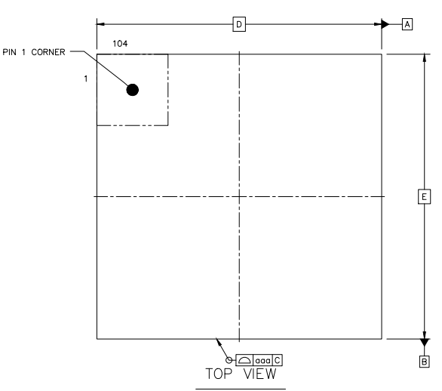
芯片封装顶视图

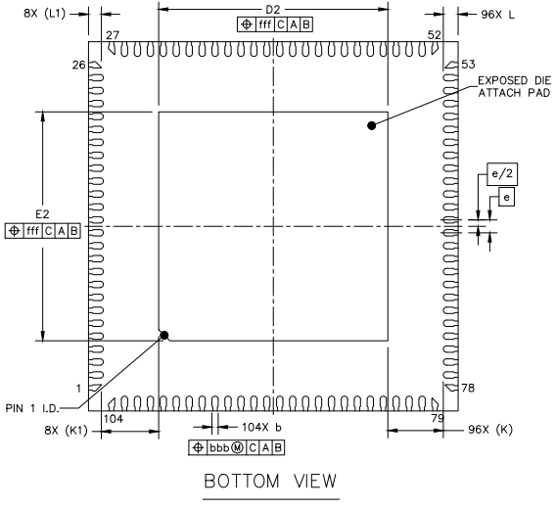
芯片封装底视图

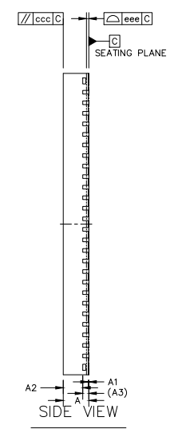
芯片封装侧视图

封装参数说明
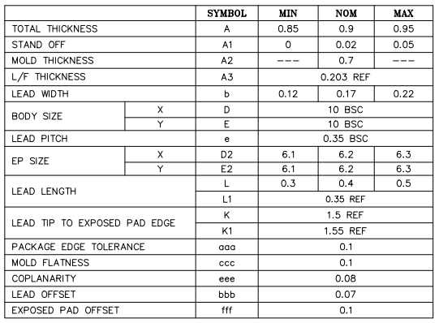

温度和热阻参数
工作温度范围
符号 | 描述 | 最小值（°C） | 最大值（°C）
T_{A} | 环境温度 (Ambient temperature) | -20 | 70
T_{j} | 结温 (Die Junction temperature) |  | 125
封装热阻特性
参数 | 符号 | 典型值 | 单位
Junction-to-ambient thermal resistance | θ_{JA} | 31.5 | °C/W
Junction-to-board thermal resistance | θ_{JB} | 13.9 | °C/W
Junction-to-case thermal resistance | θ_{JC} | 10.12 | °C/W

管脚分布
封装管脚分布表
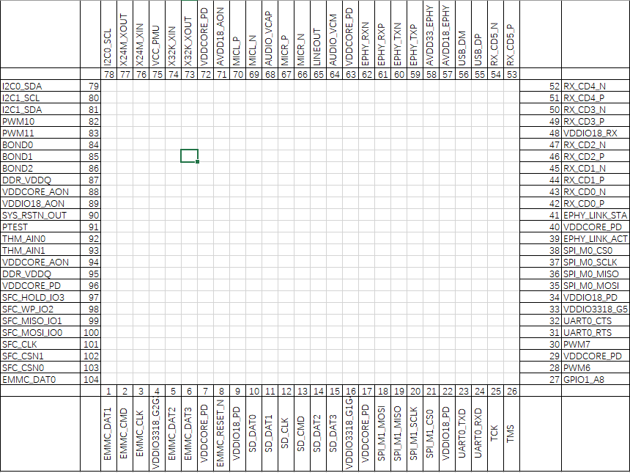

电气特性

DC/AC电气参数
DC电气参数（VDDIO18_GPIO）
参数 | 说明 | 最小值 | 典型值 | 最大值 | 单位
VDDIO18 | 接口电压 | 1.62 | 1.8 | 1.98 | V
VIH | 高电平输入电压 | 0.7*VDDIO18 |  |  | V
VIL | 低电平输入电压 |  |  | 0.3*VDDIO18 | V
IL | 输入漏电流 |  | 1 | 10 | uA
IOZ | 三态输出漏电流 |  | 1 | 10 | uA
VOH | 高电平输出电压 | 0.75*VDDIO18 |  |  | V
VOL | 低电平输出电压 |  |  | 0.4 | V

DC电气参数（VDDIO33_GPIO）
参数 | 说明 | 最小值 | 典型值 | 最大值 | 单位
VDDIO33 | 接口电压 | 3.135 | 3.3 | 3.456 | V
VIH | 高电平输入电压 | 0.7*VDDIO33 |  |  | V
VIL | 低电平输入电压 |  |  | 0.3*VDDIO33 | V
IL | 输入漏电流 |  |  | 1 | uA
IOZ | 三态输出漏电流 |  |  | 1 | uA
VOH | 高电平输出电压 | 0.7*VDDIO33 |  |  | V
VOL | 低电平输出电压 |  |  | 0.3*VDDIO33 | V

DC电气参数
参数 | 说明 | 最小值 | 典型值 | 最大值 | 单位
VCC_PMU | 片外PMU供电电压（上电时间大于500us） | 1.7V | 3.0 | 3.3 | V

PLL电气参数
电源参数
参数 | 说明 | 最小值 | 典型值 | 最大值 | 单位
VDD09D | 数字电压 | 0.81 | 0.9 | 0.99 | V
VDD09A | 模拟电压 | 0.81 | 0.9 | 0.99 | V

MIPI RX PHY电气参数
DC参数
参数 | 说明 | 最小值 | 典型值 | 最大值 | 单位
VCC18A | 模拟电压 | 1.62 | 1.8 | 1.98 | V
VCC08D | 数字电压 | 0.81 | 0.9 | 0.99 | V
VIH(LP) | LowPower模式输入高电平 | 740 |  |  | mV
VIL(LP) | LowPower模式输入低电平 |  |  | 550 | mV
VHYST(LP) | 输入迟滞电压 | 25 |  |  | mV
VCMRX(HS) | 输入共模电压 | 70 |  | 330 | mV
ZID | 差分端接阻抗 | 80 | 100 | 120 | Ohm

AC参数
参数 | 说明 | 最小值 | 典型值 | 最大值 | 单位
TMIN-RX(LP) | LowPower模式最小脉宽 | 20 |  |  | ns
∆VCMRX(HF) | common-point interference above 450MHz |  |  | 50 | mV
∆VCMRX(LF) | common-point interference between 50MHz to 450MHz | -25 |  | 25 | mV
VIDTH | 差分逻辑1判决电压 |  |  | 40 | mV
VIDTL | 差分逻辑0判决电压 | -40 |  |  | mV

USB PHY电气参数
参数 | 说明 | 最小值 | 典型值 | 最大值 | 单位
VCCA3P3 | 模拟电压 | 2.97 | 3.3 | 3.63 | V
VDD18 | 模拟电压 | 1.62 | 1.8 | 1.98 | V
VCCCORE0P9 | 数字电压 | 0.81 | 0.9 | 0.99 | V
VIL | 输入低电平阈值 |  | 0 |  | V
VIH | 输入高电平阈值 |  | 1.2 |  | V
VOL(TX) | 输出低电平阈值 |  | 0.3 | 0.8 | V
VOH(TX) | 输出高电平阈值 | 2.2 | 2.7 |  | V
VOL(RX) | 输出低电平阈值 |  | 0 |  | V
VOH(RX) | 输出高电平阈值 |  | 1.8 |  | V
Output Resistance (Rout) |  | 40.5 | 45 | 49.5 | ohms
Output Common Mode Voltage | LS/FS mode | 1.45 | 1.65 | 1.85 | V
Output Common Mode Voltage | VM HS mode | 0.175 | 0.2 | 0.225 | V
Receiver Common Mode | Classic mode | 0.8 | 1.65 | 2.5 | V
Receiver Common Mode | HS mode (disconnect comparator) | 0.5 | 0.6 | 0.7 | V
Squelch Threshold |  | 100 |  | 150 | mV
Disconnect Threshold |  | 570 | 600 | 664 | mV

DDR电气参数
参数 | 说明 | 最小值 | 典型值 | 最大值 | 单位
供电电压
VDDQ(DDR3L) | IO供电电压 | 1.215 | 1.35 | 1.485 | V
VDD | Core供电电压 | - | TBD | - | V
接口信号电压要求
VIH_AC(DDR3L) | 输入高电压阈值 | Vref + 175 mV |  |  | mV
VIL_AC(DDR3L) | 输入低电压阈值 |  |  | Vref – 175 mV | V

EPHY电气参数
参数 | 说明 | 最小值 | 典型值 | 最大值 | 单位
VDD33 | 模拟3.3V供电电压 | 3.0 | 3.3 | 3.6 | V
VDD09 | 模拟0.9V供电电压 | 0.81 | 0.9 | 0.99 | V
VDD18 | 模拟1.8V供电电压 | 1.62 | 1.8 | 1.98 | V

AUDIO PHY电气参数
输入
参数 | 说明 | 最小值 | 典型值 | 最大值 | 单位
AVDDADC | 模拟电压 | 1.62 | 1.8 | 1.98 | V
AVDDDAC | 模拟电压 | 1.62 | 1.8 | 1.98 | V
AVDDDRV | 模拟电压 | 1.62 | 1.8 | 1.98 | V
VDD | 数字电压 | 0.81 | 0.9 | 0.99 | V
VCAP | 去耦电容 | 1 |  | 100 | nF

输出
参数 | 说明 | 最小值 | 典型值 | 最大值 | 单位
Output level | Full scale @gain=0dB |  | 1.53 |  | Vpp
SNR | 信噪比@gain=0dB |  | >94 |  | dB
THD+N | 总谐波失真加噪声，1kHz sine wave@full scale -3dB |  | -80 |  | dB
DR | A-weighted 1kHz sine wave |  | 90 |  | dB
Cross talk | 差分输出串扰 |  | 90 |  | dB
Analog gain range | 1dB step | -48 |  | 3 | dB
Digital gain range | 1dB step | -31 |  | 32 | dB
gain step | 增益调节步进幅度 |  | 1 |  | dB
Output Load res | 输出负载电阻 |  | 1K |  | ohm
Output Load cap | 输出负载电容 |  | 50 |  | pF

THM PHY电气参数
参数 | 说明 | 最小值 | 典型值 | 最大值 | 单位
AVDD18 | 模拟电压 | 1.62 | 1.8 | 1.98 | V
DVDD | 数字电压 | 0.81 | 0.9 | 0.99 | V
$∆$TNTR | 温度传感器精度 | -3 | 0 | 3 | °C
VP | ADC参考电压（VREFP） | 1.62 | - | AVDD18 | V
VN | ADC参考电压（VREFN） | 0 | 0 | 0.1 | V
Current | 正常工作时电流 | - | 75 | - | uA
Period | 测量周期 | - | 6.8 | - | mS

DDR LDO电气参数
参数 | 说明 | 最小值 | 典型值 | 最大值 | 单位
VCC_IN | DDR_LDO输入电压 | 1.62 | 1.8 | 1.98 | V
LDO_VOUT | Output voltage | 1.35 | 1.5 | 1.65 | V
LDO_VOUT | Output voltage | 1.17 | 1.35 | 1.43 | V
LDO_VOUT | Output voltage | 0.99 | 1.1 | 1.21 | V
Trim voltage step | Typical coner TA = 25 °C, LDO_VOUT = 1.5 V |  | 28 |  | mV
Trim voltage step | Typical coner TA = 25 °C, LDO_VOUT = 1.35 V |  | 30 |  | mV
Trim voltage step | Typical coner TA = 25 °C, LDO_VOUT = 1.1 V |  | 19 |  | mV

系统描述

复位

概述
整个芯片的复位和各个子系统，各个模块的复位由统一的模块进行管理，包括：
• 实时时钟系统复位的控制和管理
• 芯片上电复位的控制和管理
• 看门狗的控制和管理
• 过热复位的控制和管理
• 芯片级软复位
• 系统级、模块级单独的软件复位管理

结构
如图所示，SoC中的复位分为以下几类：
- Chip级复位
  - PoR复位
  - 看门狗复位
  - 过热复位
  - CHIP级软件复位
- System级复位
  - 电源域系统的上电复位
  - 系统级的软件复位
- 模块级复位
  - 模块级的软件复位
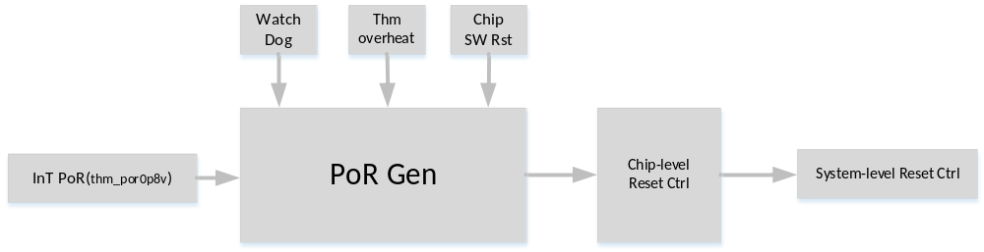
SoC复位结构

复位信号分类
复位类型 | 复位范围 | 用途
Chip级复位 | 全芯片 | 芯片上电复位，异常复位等
System级复位 | 对应的子系统 | 上电复位，子系统软复位
模块级复位 | 对应的模块 | 模块单独复位控制

中断映射
中断列表
中断信号 | Active level | 中断编号
中断信号 | Active level | CA7 | RISCV
ca7_axierr_irq_n | low | 0
ca7_pmuirq_n[0] | low | 1
ca7_pmuirq_n[1] | low | 2
cpu_dbg_mnr_irq | high | 3
cpu_perf_mnr_irq | high | 4
cpu_fab_irq | high | 5
cpu_int_req_spi_flash | high | 6
cpu_int_req_emmc | high | 7
cpu_int_req_sd | high | 8
fab_top_irq | high | 9
ddr_fab_int | high | 10
dfi_mon_int | high | 11
ddr_ctrl_int | high | 12 | 0
bus_mon_int | high | 13
sec_int | high | 14 | 1
lp_ctrl_int | high | 15 | 2
int_req_isp_isp2cpu | high | 16
int_req_isp_isp2aux | high | 17 | 3
int_req_isp_itp2cpu | high | 18
int_req_isp_itp2aux | high | 19 | 4
int_req_isp_fab | high | 20
int_req_sen_fab | high | 21
int_req_sen_sys_lpwm | high | 22
int_req_sen_csi2rx0 | high | 23
int_req_sen_csi2rx0_err | high | 24
int_req_sen_csi2rx1 | high | 25
int_req_sen_csi2rx1_err | high | 26
int_req_npu[0] | high | 27 | 5
int_req_npu[1] | high | 28 | 6
int_req_npu_fab_err | high | 29 | 7
int_req_npu_eu_err[0] | high | 30 | 8
int_req_npu_eu_err[1] | high | 31 | 9
int_req_riscv_rsp_err | high | 32 | 10
fab_common_irq | high | 33 | 11
riscv_dbg_mnr_irq | high | 34 | 12
int_req_sema | high | 35 | 13
wakeup_eic | high | 36 | 14
timer32_intr | high | 37 | 15
timer64_intr | high | 38 | 16
wdt0_intr | high | 39 | 17
int_req_common_wdt0_reset | low | 40
wdt1_intr | high | 41 | 18
int_req_common_wdt1_reset | low | 42
intr_efuse_ctrl | high | 43
deb_gpio_lp_int | high | 44 | 19
pmu_int_req | high | 45 | 20
int_req_usb_wake_up | high | 46 | 21
riscv_wakeup_eic | high | 47 | 22
int_norm_heat | high | 48 | 23
sw_int_o[0] | high | 49 | 24
sw_int_o[1] | high | 50 | 25
sw_int_o[2] | high | 51 | 26
sw_int_o[3] | high | 52 | 27
int_req_dbg_fab | high | 53
int_req_flash_axera_dma | high | 54 | 28
int_req_flash_fab | high | 55
int_req_flash_usb_ctrl | high | 56
int_req_flash_usb_ctrl_err | high | 57
int_req_flash_emac_int | high | 58
int_req_emac_wake_up | high | 59 | 29
int_req_flash_gzipd | high | 60 | 30
int_req_flash_mailbox0 | high | 61
int_req_flash_mailbox1 | high | 62
int_req_flash_mailbox2 | high | 63 | 31
int_req_flash_ephy_smi_int_n | low | 64
int_req_flash_ephy_smi_mgp_int_n | low | 65
int_req_flash_ephy_smi_excmgp_int_n | low | 66
int_vpu_jenc | high | 67 | 32
int_vpu_venc | high | 68 | 33
int_vpu_fab | high | 69
int_vpu_venc_custom | high | 70 | 34
int_vpu_jenc_custom | high | 71 | 35
fab_mm_int | high | 72 | 36
dpu_mm_int | high | 73 | 37
cdma_mm_int | high | 74 | 38
ive_mm_int | high | 75 | 39
vgp_mm_int | high | 76 | 40
vpp_mm_int | high | 77 | 41
gdc_mm_int | high | 78 | 42
rtc_sys_intr | high | 79
int_req_periph_fab | high | 80
ce_host_0_sec_irq | programmable | 81
ce_host_0_nsec_irq | programmable | 82
int_req_axera_dma_per | high | 83 | 43
int_req_periph_nsec_gpio0 | high | 84 | 44
int_req_periph_nsec_gpio1 | high | 85 | 45
int_req_periph_nsec_gpio2 | high | 86 | 46
int_req_periph_uart0 | high | 87 | 47
int_req_periph_uart1 | high | 88 | 48
int_req_periph_uart2 | high | 89 | 49
int_req_periph_pwm0 | high | 90 | 50
int_req_periph_pwm1 | high | 91 | 51
int_req_periph_pwm2 | high | 92 | 52
int_req_periph_i2c0 | high | 93 | 53
int_req_periph_i2c1 | high | 94 | 54
int_req_periph_i2c2 | high | 95 | 55
int_req_periph_i2s_s | high | 96 | 56
int_req_periph_i2s_m | high | 97 | 57
int_req_periph_apb_ssi_m0 | high | 98 | 58
int_req_periph_apb_ssi_m1 | high | 99 | 59
int_req_periph_apb_ssi_m2 | high | 100 | 60
int_req_periph_tmr32_1 | high | 101 | 61
int_req_periph_tmr32_2 | high | 102 | 62
int_req_periph_tmr32_3 | high | 103 | 63
int_req_periph_tmr32_4 | high | 104 | 64
int_req_periph_tmr64_1 | high | 105 | 65
int_req_periph_sec_gpio0 | high | 106 | 66
int_req_periph_sec_gpio1 | high | 107 | 67
int_req_periph_sec_gpio2 | high | 108 | 68

DMA映射
共30个DMA源，提供AX_DMA IP，AX_DMA提供16个DMA通道，对应的30个DMA源均可以通过寄存器的设置分配到这16个通道中。
DMA列表
DMA Number | Source SYS | Source Module | Request Signal Name
0 | flash SYS | emac | emac_mcgr_dma[3]
1 | flash SYS | emac | emac_mcgr_dma[2]
2 | flash SYS | emac | emac_mcgr_dma[1]
3 | flash SYS | emac | emac_mcgr_dma[0]
4 | Periph SYS | apb_ssi_m0 | dma_req_periph_apb_ssi_m0_tx
5 | Periph SYS | apb_ssi_m0 | dma_req_periph_apb_ssi_m0_rx
6 | Periph SYS | apb_ssi_m1 | dma_req_periph_apb_ssi_m1_tx
7 | Periph SYS | apb_ssi_m1 | dma_req_periph_apb_ssi_m1_rx
8 | Periph SYS | apb_ssi_m2 | dma_req_periph_apb_ssi_m2_tx
9 | Periph SYS | apb_ssi_m2 | dma_req_periph_apb_ssi_m2_rx
10 | Periph SYS | i2s_m | dma_req_periph_i2s_m_tx
11 | Periph SYS | i2s_m | dma_req_periph_i2s_m_rx
12 | Periph SYS | i2s_s | dma_req_periph_i2s_s_tx
13 | Periph SYS | i2s_s | dma_req_periph_i2s_s_rx
14 | Periph SYS | i2c0 | dma_req_periph_i2c0_tx
15 | Periph SYS | i2c0 | dma_req_periph_i2c0_rx
16 | Periph SYS | i2c1 | dma_req_periph_i2c1_tx
17 | Periph SYS | i2c1 | dma_req_periph_i2c1_rx
18 | Periph SYS | i2c2 | dma_req_periph_i2c2_tx
19 | Periph SYS | i2c2 | dma_req_periph_i2c2_rx
20 | Periph SYS | uart0 | dma_req_periph_uart0_tx
21 | Periph SYS | uart0 | dma_req_periph_uart0_rx
22 | Periph SYS | uart1 | dma_req_periph_uart1_tx
23 | Periph SYS | uart1 | dma_req_periph_uart1_rx
24 | Periph SYS | tmr64_1 | dma_req_periph_tmr64_1
25 | common_sys | tmr64 | dma_req_common_tmr64
26 | cpu_sys | perf_axi_mnr_lat | cpu_perf_mnr_dma_req
27 | ddr_sys | perf_axi_mnr_lat | ddr_port0_perf_mnr_dma_req
28 | cpu_sys | spi_master | dma_req_flash_ahb_ssi_tx
29 | cpu_sys | spi_master | dma_req_flash_ahb_ssi_rx

地址映射
地址映射表
SYS | Module | Start Address | End Address
ddr_sys | ddrc | 0x10_0000 | 0x1F_FFFF
ddr_sys | ddr_sys_glb | 0x21_0000 | 0x21_FFFF
ddr_sys | firewall | 0x23_0000 | 0x23_3FFF
ddr_sys | dfi_mnr | 0x25_0000 | 0x25_FFFF
ddr_sys | perf_mnr_bw | 0x26_0000 | 0x26_0FFF
ddr_sys | dpll | 0x26_5000 | 0x26_5FFF
debug_sys | core_sight | 0x100_0000 | 0x17F_FFFF
debug_sys | DBG APBIC Romtable | 0x100_0000 | 0x100_0FFF
debug_sys | CA7 DBG Romtable | 0x102_0000 | 0x102_0FFF
debug_sys | CA7 CORE0 Debug logics | 0x103_0000 | 0x103_0FFF
debug_sys | CA7 CORE0 PMU | 0x103_1000 | 0x103_1FFF
debug_sys | CA7 CORE1 Debug logics | 0x103_2000 | 0x103_2FFF
debug_sys | CA7 CORE1 PMU | 0x103_3000 | 0x103_3FFF
debug_sys | debug_sys_glb | 0x180_0000 | 0x180_FFFF
debug_sys | ddr_dbg_mnr | 0x181_0000 | 0x181_0FFF
debug_sys | cpu_dbg_mnr | 0x182_0000 | 0x182_0FFF
debug_sys | cpu_dbg_glb | 0x182_1000 | 0x182_1FFF
debug_sys | riscv_dbg_mnr | 0x183_0000 | 0x183_0FFF
cpu_sys | gic400 | 0x185_0000 | 0x185_7FFF
cpu_sys | irom | 0xFFFF_0000 | 0xFFFF_FFFF
cpu_sys | cpu_sys_glb | 0x190_0000 | 0x190_FFFF
cpu_sys | spi_flash | 0x1A0_0000 | 0x1A0_FFFF
cpu_sys | Pinmux_g1 | 0x1B0_1000 | 0x1B0_1FFF
cpu_sys | Pinmux_g2 | 0x1B0_2000 | 0x1B0_2FFF
cpu_sys | Pinmux_g3 | 0x1B0_3000 | 0x1B0_3FFF
cpu_sys | cpu_perf_mnr_lat | 0x1B0_0000 | 0x1B0_0FFF
cpu_sys | gtmr | 0x1B3_0000 | 0x1B3_FFFF
cpu_sys | emmc | 0x1B4_0000 | 0x1B4_FFFF
cpu_sys | Sd_mst | 0x1B5_0000 | 0x1B5_FFFF
common_sys | iram0 | 0x0 | 0x3FFF
common_sys | iram1 | 0x4000 | 0x4FFF
common_sys | thm_ctrl | 0x200_0000 | 0x20F_FFFF
common_sys | pll | 0x210_0000 | 0x210_FFFF
common_sys | efuse | 0x211_0000 | 0x211_FFFF
common_sys | aon_a_free_24m | 0x200_0000 | 0x211_FFFF
common_sys | aon_b_free_24m | 0x212_0000 | 0x22F_FFFF
common_sys | wdt0 | 0x212_0000 | 0x212_1FFF
common_sys | wdt1 | 0x213_2000 | 0x213_3FFF
common_sys | deb_gpio_lp | 0x213_4000 | 0X213_5FFF
common_sys | tmr32_0 | 0x214_0000 | 0x214_FFFF
common_sys | tmr64_0 | 0x215_0000 | 0x215_FFFF
common_sys | pmu | 0x220_0000 | 0x22F_FFFF
common_sys | pinmux_g6 | 0x230_0000 | 0x230_0FFF
common_sys | pinmux_g7 | 0x230_1000 | 0x230_1FFF
 | pinmux_g8 | 0x230_2000 | 0x230_2FFF
 | pinmux_g4 | 0x230_4000 | 0x230_5FFF
 | pinmux_g5 | 0x230_6000 | 0x230_7FFF
 | pinmux_apbdec_aon | 0x230_0000 | 0x230_3FFF
 | pinmux_npu | 0x230_4000 | 0x230_7FFF
 | axera_sw_int | 0x231_0000 | 0x231_0FFF
 | common_cpu_glb | 0x233_0000 | 0x233_FFFF
 | common_sys_glb | 0x234_0000 | 0x234_FFFF
 | fab_top_glb | 0x237_0000 | 0x237_FFFF
 | ocm_perf_mnr_bw | 0x238_0000 | 0x238_0FFF
 | top_chipmode_glb | 0x239_0000 | 0x239_03FF
 | analog_pd | 0x23F_2000 | 0x23F_FFFF
 | rtc | 0x23E_0000 | 0x23E_FFFF
 | audio | 0x23F_2000 | 0x23F_2FFF
isp_sys | isp_core | 0x240_0000 | 0x24F_FFFF
isp_sys | isp_sys_glb | 0x260_0000 | 0x260_FFFF
isp_sys | sen_sys | 0x261_0000 | 0x261_7FFF
isp_sys | csi_rx0 | 0x261_0000 | 0x261_1FFF
isp_sys | csi_rx1 | 0x261_2000 | 0x261_3FFF
isp_sys | sen_sys_glb | 0x261_4000 | 0x261_5FFF
isp_sys | lpwm | 0x261_6000 | 0x261_7FFF
npu_sys | ocm | 0x300_0000 | 0x31B_FFFF
npu_sys | conv | 0X380_0000 | 0x380_FFFF
npu_sys | teng | 0x381_0000 | 0x381_FFFF
npu_sys | sdma | 0X382_0000 | 0x382_FFFF
npu_sys | dispatcher | 0X38A_0000 | 0x38A_FFFF
npu_sys | sync_manager | 0X38B_0000 | 0x38B_FFFF
npu_sys | neusight | 0X38C_0000 | 0x38C_FFFF
npu_sys | fabric_ddr | 0X38D_0000 | 0x38D_FFFF
npu_sys | axi_iso_m | 0X38E_0000 | 0x38E_FFFF
npu_sys | mnr_lat | 0X38F_0000 | 0x38F_FFFF
npu_sys | fabric_ocm | 0X390_0000 | 0x390_FFFF
npu_sys | npu_sys_glb | 0X391_0000 | 0x391_FFFF
vpu_sys | jenc | 0x400_0000 | 0x400_FFFF
vpu_sys | venc | 0x401_0000 | 0x401_FFFF
vpu_sys | vpu_sys_glb | 0x403_0000 | 0x403_FFFF
vpu_sys | fbdc | 0x406_0000 | 0x406_FFFF
mm_sys | cdma | 0x440_0000 | 0x440_0FFF
mm_sys | config | 0x440_1000 | 0x440_1FFF
mm_sys | fbcdc | 0x440_2000 | 0x440_2FFF
mm_sys | gdc | 0x440_3000 | 0x440_3FFF
mm_sys | vpp | 0x440_4000 | 0x440_5FFF
mm_sys | vgp | 0x440_6000 | 0x440_6FFF
mm_sys | ive | 0x440_7000 | 0x440_7FFF
mm_sys | dpu | 0x440_8000 | 0x440_8FFF
mm_sys | mm_core | 0x440_0000 | 0x440_FFFF
mm_sys | mm_sys_glb | 0x443_0000 | 0x443_FFFF
periph_sys | gpio0 | 0x480_0000 | 0x480_03FF
periph_sys | gpio1 | 0x480_1000 | 0x480_13FF
periph_sys | tmr32_1 | 0x481_0000 | 0x481_03FF
periph_sys | tmr32_2 | 0x481_1000 | 0x481_13FF
periph_sys | tmr64_1 | 0x482_0000 | 0x482_03FF
periph_sys | i2c_hs0 | 0x485_0000 | 0x485_03FF
periph_sys | i2c_hs1 | 0x485_1000 | 0x485_13FF
periph_sys | i2c_hs2 | 0x485_2000 | 0x485_23FF
periph_sys | periph_sys_glb | 0x487_0000 | 0x487_FFFF
periph_sys | uart0 | 0x488_0000 | 0x488_03FF
periph_sys | uart1 | 0x488_1000 | 0x488_13FF
periph_sys | uart2 | 0x488_2000 | 0x488_23FF
periph_sys | sec_glb | 0x489_0000 | 0x489_FFFF
periph_sys | axera_dma_per | 0x48A_0000 | 0x48A_FFFF
periph_sys | ce | 0x490_0000 | 0x493_FFFF
periph_sys | gpio2 | 0x600_0000 | 0x600_03FF
periph_sys | tmr32_3 | 0x601_0000 | 0x601_03FF
periph_sys | tmr32_4 | 0x601_1000 | 0x601_13FF
periph_sys | i2s_mst0 | 0x605_0000 | 0x605_03FF
periph_sys | i2s_slv0 | 0x605_1000 | 0x605_13FF
periph_sys | pwm0 | 0x606_0000 | 0x606_03FF
periph_sys | pwm1 | 0x606_1000 | 0x606_13FF
periph_sys | pwm2 | 0x606_2000 | 0x606_23FF
periph_sys | spi_mst0 | 0x607_0000 | 0x607_03FF
periph_sys | spi_mst1 | 0x607_1000 | 0x607_13FF
periph_sys | spi_mst2 | 0x607_2000 | 0x607_23FF
flash_cfg | usb | 0x800_0000 | 0x80F_FFFF
flash_cfg | flash_apbdec | 0x1003_0000 | 0x3FFF_FFFF
flash_cfg | flash_sys_glb | 0x1003_0000 | 0x1003_FFFF
flash_cfg | usb_phy | 0x1040_0000 | 0x1040_FFFF
flash_cfg | gzipd | 0x1041_0000 | 0x1041_FFFF
flash_cfg | spinlock | 0x1042_0000 | 0x1042_FFFF
flash_cfg | mailbox | 0x1043_0000 | 0x1043_FFFF
flash_cfg | axera_dma | 0x1046_0000 | 0x1046_FFFF
flash_cfg | emac | 0x104C_0000 | 0x104C_FFFF

定时器
在芯片中总共2种类型Timer
• 第一种类型为timer32，支持32位计数，可以输出两个timestamp（periph_sys有4个，common_sys有1个此种类型的timer），即芯片中的timer32模块
• 第二种类型为timer64，支持64位计数，输出一个timestamp（periph_sys有1个，common_sys有1个此种类型的timer），即芯片中的timer64模块

第一种类型timer功能描述
Timer32支持的功能如下：
- 支持32k和24M两个时钟源
- 内部32位加法计数器
- 支持读取当前计数值
- 支持用户配置匹配值
- 支持计数值到达配置值时产生中断
- 支持中断使能、mask、清除操作
- 支持2个时间戳锁定（timestamp lock bit），配置时可以分别将当前计数值锁定在相应寄存器中
具体应用请参考《tmr32_reg_description》。

第二种类型timer功能描述
Timer64支持的功能如下：
- 支持向AXERA_DMA发送dma请求，DMA搬运timestamp值到DDR
- 支持内部64bit计数器
- 支持读取当前计数值
- 支持配置匹配值
- 支持计数值到达匹配值时发送dma请求
- 支持计数值到达匹配值时产生中断
- 支持中断使能、屏蔽和清理操作
- 支持4bit timestamp lock bit去毛刺、检测上升沿功能
- 支持软件配置4bit timestamp lock寄存器，配置时可以分别将当前计数值锁定在tmr64的寄存器中
- 输出的timestamp lock bit pulse宽度可配置

看门狗

概述
在芯片中有2个看门狗（common_sys中）用来防止系统锁死，工作在24M/32KHz。
程序开始运行后，WDT开始倒计开始。如果程序运行正常，过一段时间CPU应发出指令让WDT从初始值重新开始倒计时。如果WDT倒数到0时（即timeout）则WDT向CPU发出中断，WDT从初始值开始重新倒计时，第二次倒数到0，CPU还没有发出命令，则认为系统故障，WDT发出系统复位。

特点
- 内部具有一个32Bit减法计数器
- 支持超时周期值可通过寄存器配置（默认值为0xf_ffff，低8bit固定为8’hFF，软件无法配置，高16bit可以配置为任何值）
- 支持读取当前计数值
- 支持配置寄存器kick为0x61696370（ASICII，aicp）会清除中断
- 支持超时中断使能（不使能时不会产生中断），屏蔽，清除操作
- 支持复位信号产生（第一次timeout发出中断，第二次timeout产生复位）
- WDT产生复位后，外部必须先复位WDT，之后才能对WDT进行操作

功能描述
WDT的基本功能为监控系统运行。系统总线给WDT配置寄存器参数值，WDT定时发出中断请求给系统。在系统没有响应中断的情况下，如果WDT再次达到定时，则发出WDT复位信号，使系统复位，达到监控系统运行的目的。
WDT在系统中的功能框图如下：
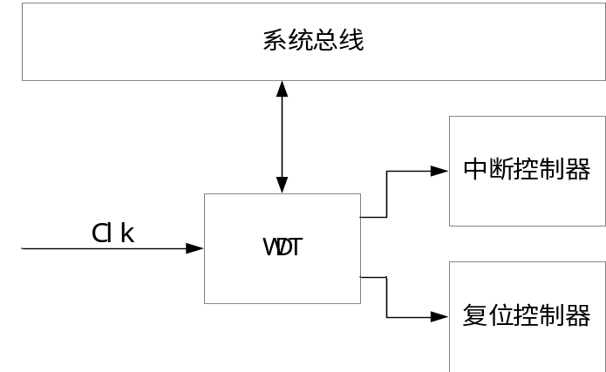
WDT的运行基于32bit的减法计数器，从计数初始值（默认为0xf_fffff，寄存器可配）开始递减计数，计数值在每个计数时钟的上升沿减1。当计数值第一次递减到0时，默认情况下，WDT将产生一个中断，然后计数器又开始从计数初始值递减计数。如果当计数器第二次递减到0时，系统仍未重启WDT（也称kick the dog），则WDT产生系统复位信号，使整个系统复位；如果在计数器第二次递减到0之前，系统重启了WDT，则计数器又开始从计数初始值递减计数，如此循环。

工作方式
- 首先，WDT从超时周期值（0xfffff，默认值）开始倒计时（每个clk减1），超时周期值高16bit可通过寄存器TORR配置。
- WDT会在发生第一次超时时，首先产生一个到CPU的中断，第二次超时时产生系统复位。
- CPU可读取寄存器INTR_EOI清除中断。
- 如果WDT发生超时前，CPU向寄存器KICK写入0x6169_6370，则WDT重启，即又从超时周期值开始倒计时。

温度传感器

概述
Thm模块完成对芯片内部温度实时监测。该模块可通过CPU/RISCV配置相应的寄存器的方式工作，芯片内部包含1个温度传感器，可通过CPU/RISCV实时读取芯片温度。
Thm模块有以下功能特点：
• 支持3档温度中断输出：低温中断、中档温度中断、高温中断
• 支持高热shutdown信号输出，控制芯片复位
• 支持中断的基本控制（清除中断、设置中断、掩蔽中断）与读取
• 通过APB总线接口实现参数配置和温度电压读取
• 支持轮询检测，检测周期可配置
• 支持单次电压测量，完成后发出中断
• 支持可配置监测窗口（窗口大小为2^n，其中3 ≤ n ≤ 6），窗口内温度值累加，再做均值处理，单位为温度数据有效信号
• 支持温度阈值之间切换的磁滞控制，磁滞阈值可配置，该功能为了防止临界情况下的中断（温度状态）频繁切换
• 支持deep sleep模式，强制shutdown

工作方式
正常操作：
      - 根据需要配置分频寄存器adc_div_clk，对24M时钟进行分频，该时钟给thm模块使用，thm模块时钟f_work的工作范围为1M/2M/3M，该步骤是可选步骤。
      - 配置mnr_interval采样窗口周期，窗口内需要统计的温度值加和平均，数据统计数量是filter_num，支持数量8，16，32，64累加平均。
      - 配置ctrl寄存器,用于内部ADC参考电压校准，该寄存器出厂已完成校正配置，无需在线配置。
      - 设置需要采样的传感器diode通道。
      - （可选）设置磁滞参数s_tap，默认值是0，该值是控制中断切换缓冲阈值，比如当温度由低于70（对应ADC输出值为data）度到达中热中断，但当温度降为data - s_tap，才跳回常温中断，增加了一个缓冲带。
      - 设置tem_high/median/low温度寄存器，对应高温、中温、低温等温度。
      - 时钟中断控制，包含清除、设置、掩蔽，后面有寄存器有介绍，该步骤为可选操作。
      - 最后使能clk_en，再使能mnr_en。
注意：
- 每次改动配置都需要先disable mnr_en，再enable mnr_en；
- 对于ctrl寄存器，保持默认值即可，一般不需要配置。

EFUSE

概述
本芯片包含1块64x32bit的EFUSE，efuse控制器用于将数据编程到efuse单元，并且可以读取出来。（用户可用空间：可以通过特定bondoption决定用户可用空间为1k或2k）

功能描述
EFUSE控制器模块有以下功能特点：
- 支持32位bondoption；
- 支持上电自动读功能，读取的数据可通过cpu访问获取；
- 支持efuse standby模式，power-down模式；
- 支持efuse A_PGM模式，A_READ模式；
- 支持efuse R_PGM模式，R_READ模式；
- 支持eFuse Margin A_READ模式，Margin R_READ模式；
- 支持eFuse中block块锁定功能，避免重要block数据被错误修改；
- 支持重复写入bit保护功能，通过cpu写同一bit两次时报bit_twice_write interrupt；
- 支持APB访问efuse时需要密码。（密码错误后，操作无响应，也不会有中断产生。注意，在不进行APB访问时，需要将密码寄存器写成全0，以避免密码一直有效）

工作方式
上电自动读取模式：
上电之后会有一个自动读取模式，会把efuse中的64个block数据全部读取出来，读取完成的标志在efsc_int寄存器的bit1，高电平有效。
读操作：
- 向efsc_ctl寄存器写入blk地址和读命令，efsc_ctl的blk地址对应bit为[18:3],包含的blk地址值为0~63，模式对应efsc_ctl寄存器的bit为[2:0]。1：正常读数据模式，2：margin读数据模式，4：修复位部分读数据模式，5：修复位部分margin读数据模式；
- 写入使能命令，对应的efsc_en寄存器写入1，然后写入0；
- 可通过efsc_int寄存判断数据是否读取完成，一旦数据读取完成，对应的bit0会置1。
编程操作：
- 通过cpu向efsc_ctl寄存器写入blk地址和写命令，efsc_ctl寄存器的blk地址对应bit为[18:3]，包含的blk地址值为0~127，模式对应efsc_ctl寄存器的bit为[2:0]，0：普通编程模式，3：修复位部分编程模式；
- 设置对应的blk地址需要写入的数据，即通过cpu向efsc_pgm寄存器写入数据；
- 写入使能命令，对应的efsc_en寄存器写入1，然后写入0；
- 可通过efsc_int寄存判断数据是否读取完成，一旦数据读取完成，对应的bit0会置1。
块保护功能：
某些情况下，需要对已经写好的块进行保护，防止重新再写入数据，该操作和正常的写操作没太大区别，唯一的区别就是写入的地址，块写保护的地址是：
- blk31
- blk62, blk63
如果在向相关blk进行再进行写操作，会在efsc_int寄存器对应的bit3报写保护错误中断。

实时时钟系统
芯片中有个单独的RTC系统，实时计数日历等信息，有如下特点：
- 计数初始值可配置
- 计数时钟4Hz
- 内部有32bit计数器，软件可以算出天/小时/分钟/秒

SPINLOCK
用途为多核之间共用存储时，表明存储被占用情况。通过该标识避免已被占据的存储部分，被其它核使用。

功能描述
最多支持16个master，支持32个公共区域。
每个公共区域均分配一组lock/unlock寄存器，用来表示该公共区域的占用情况。
当一个公共区域被占用时，其它核不可使用该区域。仅可由占用该空间的核发起解锁后，该空间才会被释放。
当且仅当一个公共区域未被占用的情况下，才可以被某一个核发出申请并锁定。

操作方式
通过APB的低12bit来作为核ID的标识，公共区域标号，以及锁定及解锁寄存器。
APB address XXXX_XA0A1A2A3B0B1B2B3B4C00
A: 4bit (master ID)
B: 5bit (common_reg_num)
C: 1bit
0: lock reg SW:RO HW:RW
Data=32’h0000_0000表示未被任何master锁定
Data=32’h000X_FFFF表示被ID为X的master锁定
1: unlock reg SW:RW HW:RW
写入data=32’hXXXX_FFFF unlock X must equal to the locking master ID

MAILBOX
用途为多核之间相互通信。

功能描述
- 支持3个master：A7 CORE0（ID0），A7 CORE1（ID1），RISCV（ID2）
      - slot存储器个数为16个
      - slot为多核之间共享
- 每次数据传输为n(n≤8)x32bit + information（information中表明传输的数据量）

寄存器说明
寄存器类型通过APB address区分，分为以下几类：
APB ADDRESS：
32’bXXXX_XXXX_XXXX_XXXX_XXXX_XX11_M3M2M1M0_N1N000（M为master ID，N为如下）
00：中断状态寄存器
01：中断清除寄存器
10：reg查询寄存器
11：reg解锁寄存器
32’bXXXX_XXXX_XXXX_XXXX_XXXX_XX0G_R5R4R3R2_R1R000（R为寄存器组号，G=0为data reg，G=1为infor reg）
中断状态分为
normal_int（正常传输中断，当写入正确information后，向information中指定的slave发出中断）
wr_full_data_int（当写入slot的data大于8笔时，向lock住当前slot的maste发出中断）
rd_empty_data_int（当读取slot的数据量大于写入slot的数据量时，向当前slot中information指出的slave发出中断）
err_slv_int（写入information中的slave编号大于MST_NUM）

操作方法
操作流程示例如下：
- 先写数据后写infor先读infor后读取data
- Reg查询寄存器，若读回数据为32’hFFFF_FFFF，则表示现在数据寄存器组为满，否则返回分配的寄存器组编号
- Reg解锁寄存器，如若已锁定了寄存器组，而需要解锁该寄存器组，直接写入寄存器组编号即可
- 向寄存器组中写入数据时，直接写APB地址为寄存器编号
- 先写入需要写入的数据信息（小于等于8笔数据）
- 再写入infor信息：32’bS3S2S1S0_XXXX_XXXX_XXXX_XXXX_XXXX_XXXX（S为接收方ID）

成功发送数据完毕后，将给slv发出中断，中断状态为normal int，中断状态中会显示需要读取的寄存器组的编号，slv先发出int mask，继而slv发起读请求，apb address需要发出对相应寄存器组编号，先读取infor（读取完毕infor之后，int_sts中的寄存器组编号将失效），再读取data。读取完最后一笔数据后，寄存器组将被释放。

外设系统

IIC

概述
I2C (Inter-Integrated Circuit) 控制器为两线串行接口，由串行数据线SDA和串行时钟SCL组成，完成CPU对I2C总线上连接的主/从设备的读写访问。共包含3个高速I2C master。
I2C Master控制器具有以下功能特点：
- 支持标准时序和非标准时序
- 支持多主设备时的总线仲裁
- 支持标准器件地址（7bit）和扩展地址10bit
- 传输速率支持标准模式（100kbit/s）和快速模式（400kbit/s）、快速+模式（1Mbit/s），高速模式（1.7Mbit/s）
- 不支持General Call和Start Byte功能
- 不支持CBUS器件
- 支持DMA操作
- 支持容量为16 x 8bit的TX FIFO和16 x 8bit的RX FIFO

功能框图
需要传输的数据，可以通过apb接口配置到TX FIFO，再通过I2C接口传输到外设；外设通过i2c接口把数据传输到RX FIFO，CPU再通过apb接口接收该数据，该系统包含两个时钟，一个是工作时钟ic_clk和apb配置时钟apb_clk。
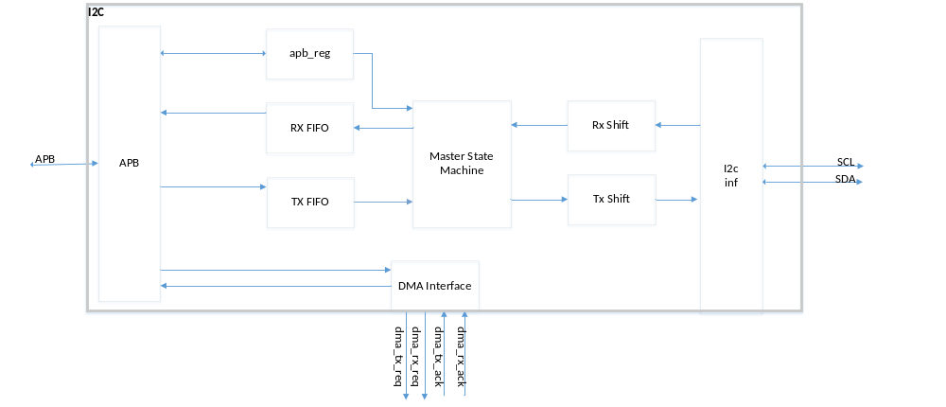
I2C系统功能框图
注意：暂不支持DMA工作模式。

工作方式

非DMA方式下数据写操作
步骤如下：
- 配置IC_CON，包含速度模式、地址模式等寄存器；
- 配置IC_TAR，配置目的器件地址；
- 配置IC_*_SCL_HCNT、IC_*_SCL_LCNT寄存器，完成对scl速率的配置；
- 配置IC_INTR_MASK寄存器，打开所有中断mask；
- 配置IC_TX_TL，设置TX FIFO的阈值；
- 配置IC_ENABLE，使能I2C控制器；
- 配置IC_DATA_CMD，配置需要传输的命令和数据，比如需要写的i2c地址、数据和写命令，当TX_FIFO接收到数据，即可启动传输。

非DMA方式下数据读操作
- 配置IC_CON，包含速度模式、地址模式等寄存器；
- 配置IC_TAR，配置目的器件地址；
- 配置IC_*_SCL_HCNT、IC_*_SCL_LCNT寄存器，完成对scl速率的配置；
- 配置IC_INTR_MASK寄存器，打开所有中断mask；
- 配置IC_RX_TL，设置RX FIFO的阈值；
- 配置IC_ENABLE，使能I2C控制器；
- 配置IC_DATA_CMD，配置需要传输的命令和数据，比如需要写的i2c地址、写命令。

UART

概述
通用异步收发器（universal Asynchronous Receiver Transmitter）是一个异步串行的通信接口，主要功能是将来自外围的设备进行串并转换之后进入内部总线，或者将数据进行并串转换之后输出到外部设备。本芯片中共包含3个UART IP，均为四线UART。

特点
- 支持10x32bit发送FIFO和12x32bit接收FIFO
- 支持9bit串行数据
- 支持可编程波特率，支持波特率典型值（9,600 bit/s、14,400 bit/s、19,200 bit/s、38,400 bit/s、57,600 bit/s、76,800 bit/s、115,200 bit/s、230,400 bit/s、460,800 bit/s）
- 支持RS232 2线接口
- 支持RS232 4线接口
- 支持红外
- 支持RS485 4线接口
- 支持DMA传输
- 支持奇偶校验或者无校验位
- 双时钟域，配置时钟pclk和工作时钟ic_clk

功能描述
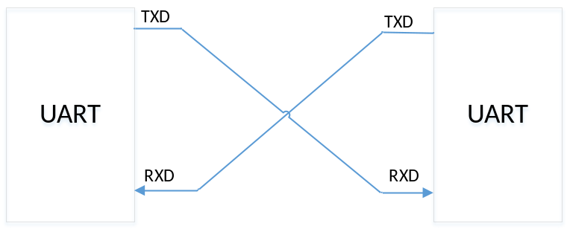
UART典型应用框图
功能原理
UART的一次帧传输主要包括起始信号、数据、检验位和结束信号，如图所示。数据帧从某个UART的TXD输出，从另一个UART的RXD端接收。
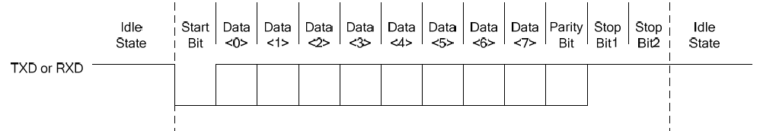
UART帧格式

起始信号、数据、校验位和结束信号的含义如下：
- 起始信号（start bit）
一个数据帧开始的标志，UART协议规定TXD信号出现一个低电平就表示1个数据帧的开始。在UART不传输数据时，应该保持高电平。
- 数据信号（data bit）
数据位宽可以根据不同的应用要求进行调整，可以配置成5bit/6bit/7bit/8bit/9bit数据位宽。
- 校验位（parity bit）
校验位是1比特纠错信号，UART的校验位有奇校验、偶校验和固定校验位，同时支持校验位的使能和禁止。
- 结束信号（stop bit）
结束信号即数据帧的停止位，支持1、1.5和2比特停止位两种配置。数据帧的结束信号就是把TXD拉成高电平。

工作方式

UART波特率配置
通过配置寄存器DLH和DLL、DLF可以设置UART工作的波特率，波特率计算公式为：当前波特率=UART参考时钟频率（默认为24MHz）/（16 × 分频系数）分频系数由整数和小数两部分组成，整数分别对应寄存器DLH和DLL，小数对应的寄存器位DLF。例如：UART参考时钟频率24MHz，如果配置DLH为0x00，DLL为0x1E，DLF为0x0，（小数部分的值等于DLF/16），按照波特率计算公式，则当前的波特率为24/(16 × 30) = 0.005 Mbit/s。UART波特率配置的典型值为：9,600 bit/s、14,400 bit/s、19,200 bit/s、38,400 bit/s、57,600 bit/s、76,800 bit/s、115,200 bit/s、230,400 bit/s、460,800 bit/s。

UART数据写操作
- 向LCR bit[7]写1，配置波特率使UART波特率可配置状态。
- 写相应的配置值到DLH、DLL，配置传输速率。
- 向LCR bit[7]写0，使能可配置UART工作模式。
- 写LCR寄存器设置数据长度，停止位个数、极性等。
- 写FCR寄存器使能TX FIFO和阈值。
- 写IER寄存器使能要求的中断。
- 配置MCR寄存器，使能UART传输。
- 可以LCR写入要传输的数据。

UART数据读操作
- 向LCR bit[7]写1，配置波特率使UART波特率可配置状态。
- 写相应的配置值到DLH、DLL，配置传输速率。
- 向LCR bit[7]写0，使能可配置UART工作模式。
- 写LCR寄存器设置数据长度，停止位个数、极性等。
- 写FCR寄存器使能RX FIFO和阈值。
- 写IER寄存器使能要求的中断。
- 配置MCR寄存器，使能UART传输。
- 读取LCR寄存器数据，即是接收的数据。

DMA方式发送数据操作
- 向LCR bit[7]写1，配置波特率使UART波特率可配置状态。
- 写相应的配置值到DLH、DLL，配置传输速率。
- 向LCR bit[7]写0，使能可配置UART工作模式。
- 写LCR寄存器设置数据长度，停止位个数、极性等。
- 写FCR寄存器使能TX FIFO和阈值，及其DMA传输，比如配置0x59。
- 写IER寄存器使能要求的中断。
- 配置MCR寄存器，使能UART传输。
- 根据相应和请求信号，可以LCR写入要传输的数据。

DMA方式接收数据操作
- 向LCR bit[7]写1，配置波特率使UART波特率可配置状态。
- 写相应的配置值到DLH、DLL，配置传输速率。
- 向LCR bit[7]写0，使能可配置UART工作模式。
- 写LCR寄存器设置数据长度，停止位个数、极性等。
- 写FCR寄存器使能RX FIFO和阈值，及其DMA接收。
- 写IER寄存器使能要求的中断。
- 配置MCR寄存器，使能UART传输。
- 根据相应和请求信号，使能DMA接收。

PIN MUX对应关系
每个UART IP与PIN_FCUN的对应关系为一一对应。
2Line、4Line port复用关系
每组Port共4根线，分别是input uart_rxd，output uart_txd / uart_rstn，inout uart_cstn，Re复用rstn，de复用cstn，其对应关系如下表所示。
UART_IP* | periph_sys_glb.uart*_sel | Input port |  | Output port
RS232 2line | 2‘b00 | sin |  | sout
RS232 4line | 2‘b01 | sin | ctsn | sout | rstn
IR 2line | 2‘b10 | sir_in |  | sir_out_n
RS485 4line | 2‘b11 | sin |  | sout | re | de
 |  | MUX |  | MUX
Port(pad name) |  | rxd | ctsn | txd | rtsn | ctsn_out

FCR
Bit | Name | R/W | Description
31:8 | RESERVER | R | 保留
7:6 | RT | W | RX FIFO满中断产生阈值，  0:FIFO有一个字节  1: FIFO占1/4  2: FIFO占1/2  3: FIFO差两个字节满
5:4 | TET | W | TX FIFO空中断产生阈值  0: FIFO空  1: FIFO有两个字节  2: FIFO占1/4  3: FIFO占1/2
3 | DMAM | W | 0: MODE0  1: MODE1
2 | XFIFOR | W | 高电平复位发送FIFO
2 | RFIFOR | W | 高电平复位接收FIFO
0 | FIFOE | W | 高电平使能接收和传送FIFO

IIR
Bit | Name | R/W | Description
31:8 | RESERVER | R | 保留
7:6 | FIFOSE | R | 0：FIFO不可用  1：FIFO可用
5:4 | RSVD_IIR_5to4 | R | 保留
3：0 | IID | R | 0：modem 状态  1：没有中断延迟  2：THR 空  4：接收数据可用  6：接收行数据状态  7：忙检测  12：字符超时

LCR
Bit | Name | R/W | Description
31:8 | RESERVER | R | 保留
7 | DLAB | R/W | 高电平，时钟分频可配置。  低电平，进入正常工作模式
6 | BC | R/W | 高电平，串行输出强制到间隔状态
5 | SP | R/W | 0：不使能stick极性  1：使能stick极性
4 | EPS | R/W | 0：奇数极性检测  1：偶数极性检测
3 | PEN | R/W | 0：不使能极性检测  1：使能极性检测
2 | STOP | R/W | 0：1个停止比特  1：1.5个停止比特  其他：两个停止比特
1:0 | DLS | R/W | 0：5个bit数据格式  1：6个数据格式  2：7个数据格式  3：8个数据格式

MCR
Bit | Name | R/W | Description
31:7 | RESERVER | R | 保留
6 | SIRE | R/W | 保留
5 | AFCE | R/W | 高电平生效自动流控控制模式，一般保持低电平即可
4 | LOOPBACK | R/W | 这是用来将UART放入诊断模式进行测试。  高电平生效。
3 | OUT2 | R/W | 这用于直接控制用户指定的output2（out2_n）输出，高电平生效。
2 | OUT1 | R/W | 这用于直接控制用户指定的output1（out1_n）输出，高电平生效。
1 | RTS | R/W | 0：请求发送不生效  1：请求发送生效  用于改变MODEM寄存器或者数据
0 | DTR | R/W | 0：UART不可用  1：使能UART

LSR
Bit | Name | R/W | Description
31:9 | RESERVER | R | 保留
8 | ADDR_RCVD | R | 9bit模式开启，该bit生效。  1：指示是地址字符。  0：指示是数据字符。
7 | FRE | R | 接收FIFO错误bit指示。
6 | TEMT | R | 高电平生效自动流控控制模式，一般保持低电平即可
5 | THRE | R | 传输保持寄存器空bit指示。
4 | BI | R | 中断位。  这是用来指示检测串行输入数据上的中断序列。  如果在UART模式下，每当串行输入sin被保持在逻辑‘0’状态时，就会设置它，时间长于开始时间数据位奇偶校验停止位之和。
3 | FE | R | 数据帧格式错误。  读取LSR清除FE bit (LSR_STATUS_CLEAR==1) 或者读取LSR or RBR 清除FE bit (如果 LSR_STATUS_CLEAR==0).
2 | PE | R | 数据极性错误，高电平有效。
1 | OE | R | Overrun错误，非FIFO模式下，高电平有效。
0 | DR | R | 数据准备位。  这用于指示接收机在RBR或接收机FIFO中至少包含一个字符。

MSR
Bit | Name | R/W | Description
31:8 | RESERVER | R | 保留
7 | DCD | R | 这用于指示调制解调器控制线dcd_n的当前状态。  0x0（DEAS SERED）：dcd_n输入被去断言（逻辑1）  0x1（AS SERED）：断言dcd_n输入（逻辑0）。
6 | RI | R | 这用于指示调制解调器控制线ri_n的当前状态。  0x0（DEAS SERED）：ri_n输入被去断言（逻辑1）  0x1（AS SERED）：断言ri_n输入（逻辑0）
5 | DSR | R | 0x0（DEAS SERED）：dsr_n输入被去断言（逻辑1）。  0x1（AS SERED）：断言dsr_n输入（逻辑0）。复位值是0。
4 | CTS | R | 0x0（DEAS SERED）：cts_n输入被去断言（逻辑1）  0x1（AS SERED）：断言cts_n输入（逻辑0），复位值是0。
3 | DDCD | R | 0x0（NO_CHANGE）：自上次读到MSR以来，dcd_n没有变化。  0x1（CHANGE）：自上次读到MSR以来，dcd_n上的变化。  复位值是0。
2 | TERI | R | 0x0（NO_CHANGE）：自上次阅读MSR以来，ri_n没有变化。  0x1（CHANGE）：自上次读到MSR以来，ri_n上的变化，复位值是0x0。
1 | DDSR | R | 0x0（NO_CHANGE）：自上次读取MSR以来，dsr_n没有变化。  0x1（CHANGE）：自上次读到MSR以来，dsr_n上的变化，复位值是0。
0 | DCTS | R | 0x0（NO_CHANGE）：自上次读到MSR以来，cts_n没有变化。  0x1（CHANGE）：自上次读到MSR以来，cts_n上的变化，复位值是0。

SCR
Bit | Name | R/W | Description
31:8 | RESERVER | R | 保留
7：0 | SCR | R/W | 临时读写寄存器。

LPDLL
Bit | Name | R/W | Description
31:8 | RESERVER | R | 保留
7：0 | LPDLL | R/W | 只有在设置了DLAB位（L CR[7]）且UART不繁忙时才能访问此寄存器；  这个寄存器组成了一个16位的低8位，读/写，低功率除数锁存寄存器，其中包含UART的波特率除数，它必须给出115.2K的波特率。

LPDLH
Bit | Name | R/W | Description
31:8 | RESERVER | R | 保留
7：0 | LPDLH | R/W | 只有在设置了DLAB位（L CR[7]）且UART不繁忙时才能访问此寄存器。  这个寄存器组成了一个16位的低8位，读/写，低功率除数锁存寄存器，其中包含UART的波特率除数，它必须给出115.2K的波特率。

USR
Bit | Name | R/W | Description
31:1 | RESERVER | R | 保留
0 | BUSY | R | 这表示正在进行串行传输，当清除时表示DW_apb_uart空闲或不活动。  0x0（IDLE）：DW_apb_uart空闲或不活动  0x1（BUSY）：DW_apb_uart很忙（主动转移数据）

HTX
Bit | Name | R/W | Description
31:1 | RESERVER | R | 保留
0 | HTX | R/W | 此寄存器用于停止测试的传输，高电平终止传输。

DMASA
Bit | Name | R/W | Description
31:1 | RESERVER | R | 保留
0 | DMASA | W | 使能DMA请求

TCR
Bit | Name | R/W | Description
31:4 | RESERVER | R | 保留
4:3 | XFER_MODE | R/W | 0x0：在这种模式下，发射和接收可以同时发生。用户可以在任何时候启用DE_EN、RE_EN。  0x1: 在这种模式下，DE和RE是相互排斥的。要么是DE，要么是RE，只有一个是预期通过编程启用的。  0x2: 在这种模式下，DE和RE是相互排斥的。一旦DE_EN/RE_EN被编程，默认情况下将启用“re”，DW_apb_uart控制器将准备接收。
2 | DE_POL | R/W | 驱动端使能极性，高表示正。
1 | RE_POL | R/W | 接收端使能极性，高电平时正，低电平时负。
0 | RS485_en | R/W | 使能rs485寄存器，高电平有效。

DE_EN
Bit | Name | R/W | Description
31:1 | RESERVER | R | 保留
0 | DE_ENABLE | R/W | 使能传输，高电平有效。

RE_EN
Bit | Name | R/W | Description
31:1 | RESERVER | R | 保留
0 | RE_ENABLE | R/W | 使能接收，高电平有效。

DET
Bit | Name | R/W | Description
31:17 | RESERVER | R | 保留
23:16 | DE_DE_ASSERTION_TIME | R/W | 驱动程序启用取消断言时间。  此字段控制SOUT上的停止位结束到驱动程序输出使能信号的下降边缘之间的时间（以串行时钟周期数计）。
15:8 | RESERVER | R | 保留
7：0 | DE_ASSERTION_TIME | R/W | 驱动程序启用断言时间。  此字段控制驱动程序输出使能信号到串行发射使能之间的上升边缘断言之间的时间量（以串行时钟周期数表示）

TAT
Bit | Name | R/W | Description
31:16 | RE_TO_DE | R/W | 接收器启用驱动程序启用回合时间。  周转时间（以串行时钟为单位），用于RE-断言到DE断言。
15:0 | DE_TO_RE | R/W | 驱动程序启用接收器启用回合时间。  周转时间（以串行时钟），用于DE去断言RE断言。

RAR
Bit | Name | R/W | Description
31:1 | RESERVER | R | 保留
7:0 | RAR | W | 这是接收模式下的地址匹配寄存器。如果在传入字符中设置了9bit 模式，则将根据此寄存器值检查其余的8位。如果匹配发生，那么设置为0的第9位的子序列字符将被视为数据字节，直到收到下一个地址字节。

TAR
Bit | Name | R/W | Description
31:1 | RESERVER | R | 保留
7:0 | TAR | R/W | 这是一个地址匹配寄存器在传输模式。如果启用DLS_E（L CR_EXT[0]）位，则DW_apb_uart将发送9位字符，第9位设置为1，其余8位地址将从此寄存器发送，前提是“SEND_ADDR”（L CR_EXT[2]）位设置为1。

LCR_EXT
Bit | Name | R/W | Description
31:1 | RESERVER | R | 保留
3 | TRANSMIT_MODE | R/W | 传输模式控制位。此位用于在9位数据传输期间控制传输模式的类型。1：在这种运作模式下，传送持有登记册和影子传送持有登记册的宽度为9位。用户需要确保THR/ST HR寄存器正确写入地址/数据。  地址：9位设置为1，  数据：第9位设置为0。  在这种操作模式下，传输控制寄存器（THR）和阴影传输控制寄存器（STHR）是8位宽的。用户需要将地址编程为传输地址寄存器（TAR），并将数据编程为THR/ST HR寄存器。使用SEND_ADD R位作为控制旋钮，指示何时发送地址的DW_apb_uart。
2 | SEND_ADDR | R/W | 发送地址控制位。此位作为控制旋钮，供用户在发送模式下确定何时发送地址。1=9位字符将以9位设置为1进行传输，其余8位将与“传输地址寄存器”中正在编程的字符匹配。  0=9位字符将以第9位设置为0进行传输，其余的8位将从TX FIFO中获取，后者是通过8位宽的THR/ST HR寄存器编程的。
1 | ADDR_MATCH | R/W | 地址匹配模式。此位用于在接收期间启用地址匹配功能。  1=地址匹配模式；DW_apb_uart将等待9位设置为1的传入字符。  0=正常模式；DW_apb_uart将开始接收数据，9位字符将形成并写入接收RXFI FO。用户负责读取数据并进行区分。
0 | DLS_E | R/W | 用于启用9位数据用于发送和接收传输。

SPI

概述
芯片共有3个SPI MST控制器实现数据的串并、并串转换，可以作为Master与外部设备进行同步串行通信。
MST支持MOTOROLA的SPI、TI的串行同步、MicroWire三种外设接口协议。

特点
- 支持single SPI
- 支持DMA的接口
- 支持MOTOROLA的SPI、TI的串行同步、MicroWire三种协议
- 帧长度4-32可配置
- 接口时钟频率可编程
- 支持SPI全双工工作模式，时钟极性相位可配置
- MST串口最高支持50 Mbps

功能描述
SPI MST的系统框图如下所示：
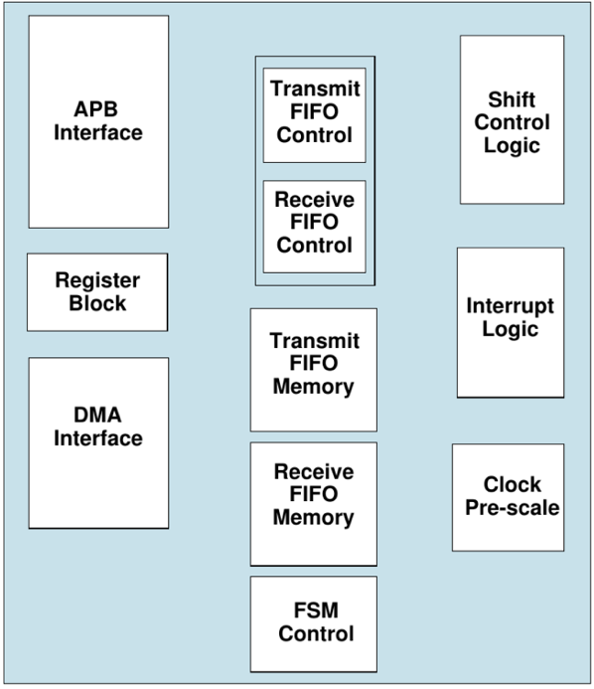
SPI MST的系统框图

SPI master和slave的连接关系：
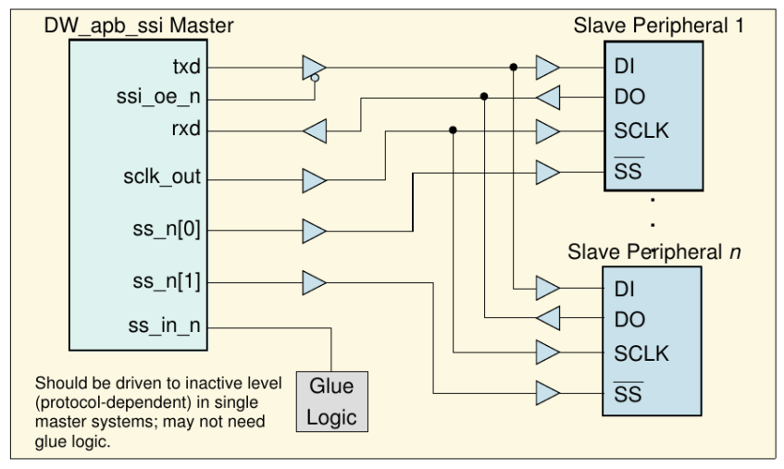

接口时序
Motorola Serial Peripheral Interface (SPI)
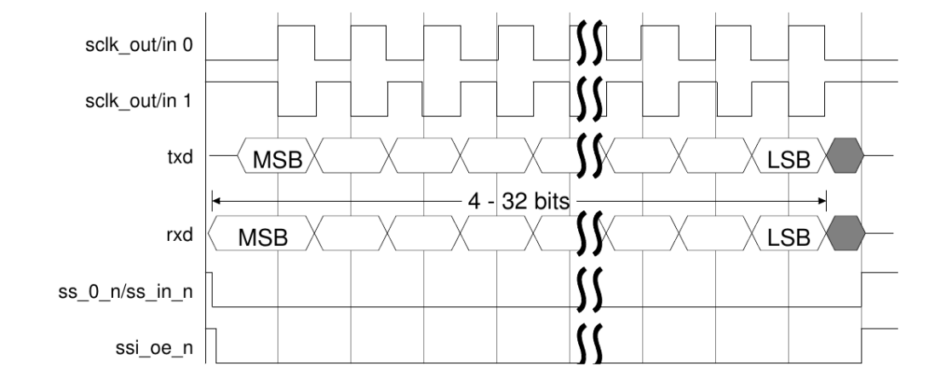
SPI Serial Format (SCPH = 0)

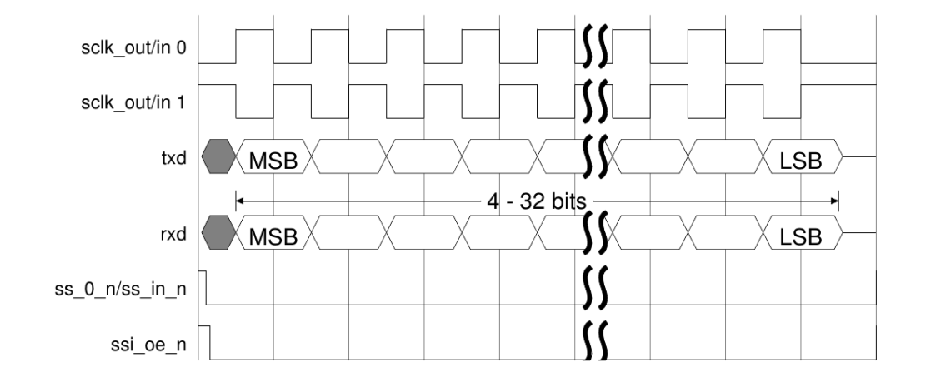
SPI Serial Format (SCPH = 1)

传输流程

SPI/SSP
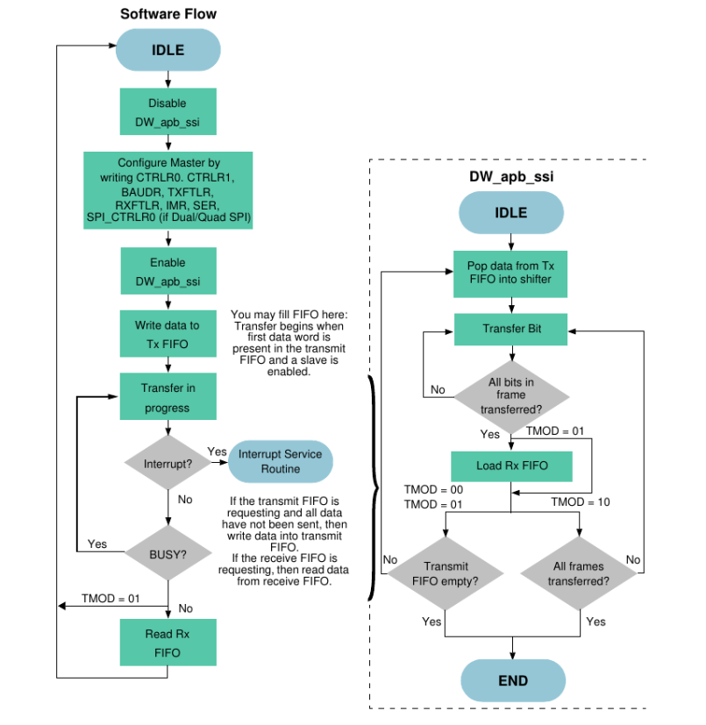
Master SPI/SSP Transfer Flow
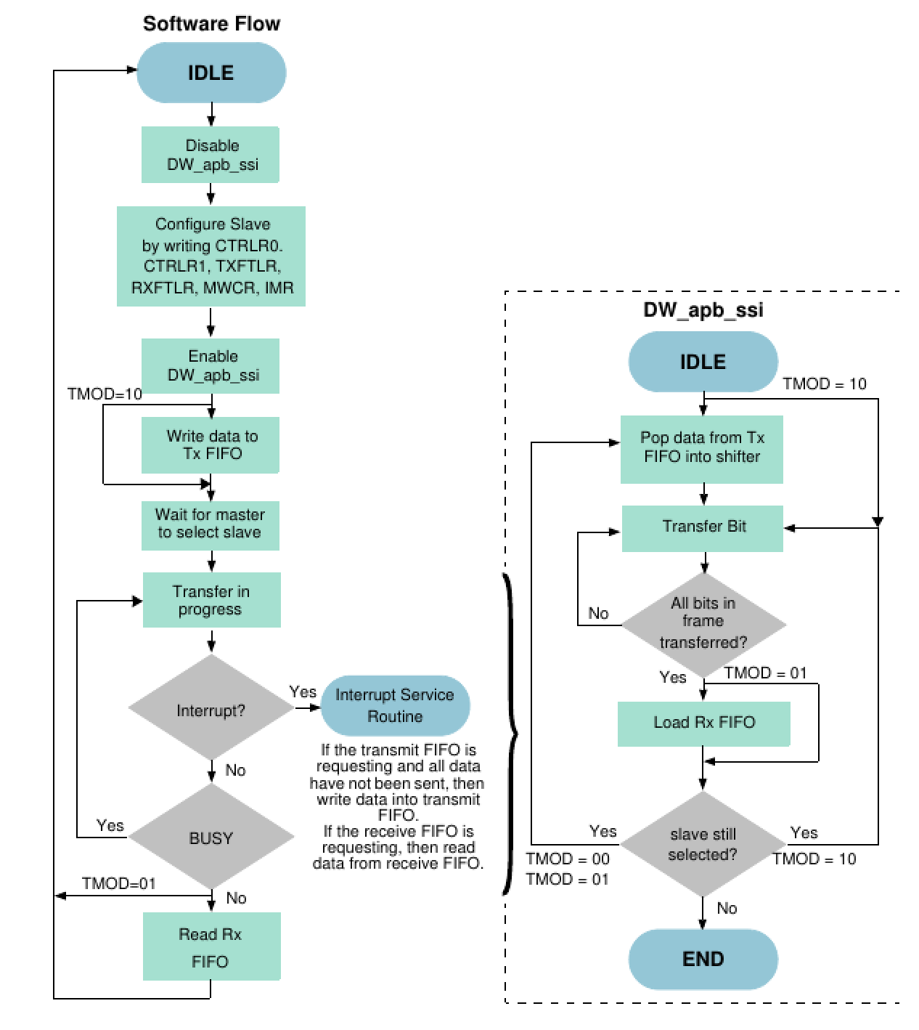
Slave SPI/SSP Transfer Flow

Microwire
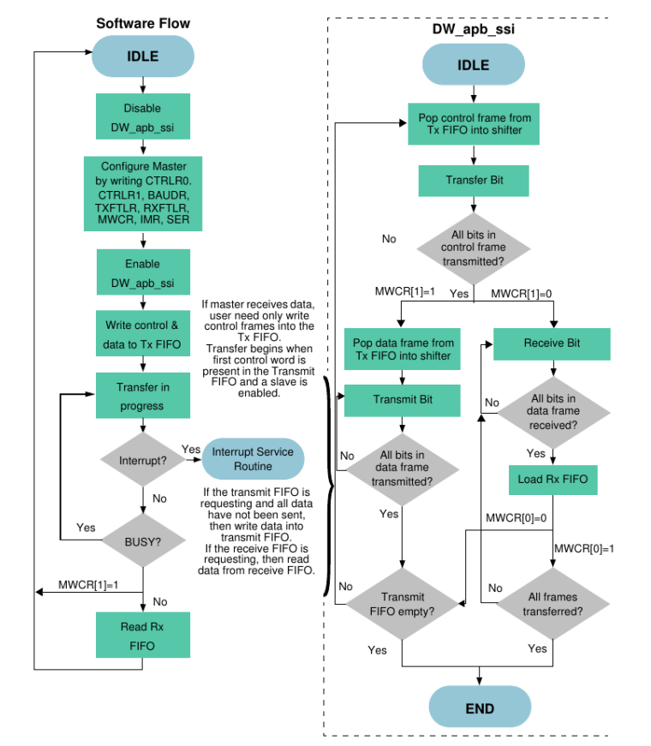
Master Microwire Transfer Flow

GPIO

概述
芯片支持3个GPIO（General Purpose I/O）IP，即GPIO0到GPIO2，每个GPIO IP提供32个可编程的输入输出管脚。每个管脚可以配置为输入或者输出，用于生成特定应用的输出信号或采集特定应用的输入信号。作为输入管脚时，GPIO可作为中断源，向CPU发出中断；作为输出管脚时，每个GPIO都可以独立地置1或者置0。

特点
- 支持每个GPIO IP，32个GPIO信号
- 支持每个信号分离数据寄存器和数据方向寄存器
- 支持每个信号可独立控制
- 所有端口都可配置中断模式
- 支持消抖逻辑
- 支持通过寄存器屏蔽或者清除中断

功能描述
GPIO的基本功能为向特定的应用产生输出信号或采集特定应用的输入信号，每个信号的方向都可通过寄存器配置。作为输出时，每个信号的高低也可通过寄存器控制；作为输入时，输入信号的高低可存储在寄存器中，同时每个GPIO IP的信号，均支持向CPU发出中断信号。
GPIO的功能框图如下：
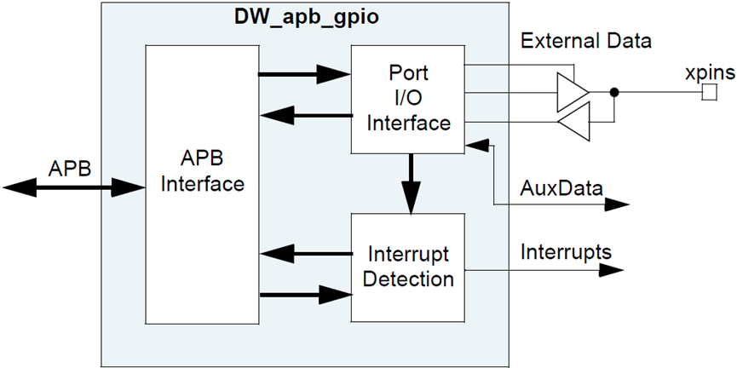

工作方式
首先将GPIO信号选择到PAD上，每个PAD对应8个function，GPIO信号位于其中一个function，关于各个GPIO信号到底位于哪一个function，请参考AX615_PIN_OUT_V1.0.xlsx表格。要使用GPIO信号，需要将其选中到PAD上。
具体的工作流程请参考GPIO寄存器工作文档。

TMR&PWM

概述
芯片包含4个32位Timer模块，1个64位Timer模块，3个PWM模块。每个PWM模块包含4个pwm_timer，可配置为单纯的timer或pwm使用。

特点
• 支持32k和24M两个时钟源
• Timer均为可编程定时器
• 内部为32bit/64bit减法计数器
• 支持两种操作模式：自由运行模式和用户自定义模式
• 支持计数值递减到0时产生中断
• 支持当前计数值可随时读取
• Pwm_timer支持启用或禁止PWM Toggle输出信号
• Pwm_timer支持PWM Toggle输出信号占空比0%到100%可调
• PWM Toggle输出范围24M时钟源支持0.0055 Hz ~ 12 MHz

功能描述

timer定时功能
Timer基于一个32bit减法计数器。计数器的值在每个计数时钟的上升沿减1，当计数值递减到0时，Timer将产生一个中断。Timer有2种计数模式：
      - 自由运行模式
Timer从0xffff_ffff递减计数，减到0时又开始从0xffff_ffff递减，如此循环。在自由模式下，也可以通过TimerNLoadCount寄存器配置计数初始值，并从配置的初始值递减计数，但递减到0时仍是从0xffff_ffff递减。
- 用户自定义模式
通过TimerNLoadCount寄存器配置计数初始值，从配置的初始值递减计数，递减到0时还是从配置的初始值递减。

PWM Toggle输出
若将寄存器TimerNControlReg [4]设置为1，通过配置寄存器TimerNLoadCount2和TimerNLoadCount，可以分别Toggle输出信号的高电平和低电平周期。
Toggle输出信号的脉冲宽度控制如下：
timer_N_toggle高电平周期 =（TimerNLoadCount2 + 1）* timer_N_clk时钟周期
timer_N_toggle低电平周期 =（TimerNLoadCount + 1）* timer_N_clk时钟周期
如果TimerNControlReg [4]设置为0，则timer_N_toggle输出的高低电平周期相同且等于（TimerNLoadCount+ 1）* timer_N_clk时钟周期。
当0％和100％占空比模式使能时，DW_apb_timers支持通过TimerNLoadCount和TimerNLoadCount2寄存器对触发输出（timer_N_toggle）的0％和100％占空比脉冲宽度调制进行编程。可以通过设置TimerNControlReg [4]寄存器或配置TIMER_0N100_PWM_HC_EN参数来启用占空比模式。
占空比的定义（使用TimerNLoadCount和TimerNLoadCount2）如下（注意高周期表示占空比数）：
- 0％占空比 - 连续低而不高，TimerNLoadCount2= 0
- 100％占空比 - 无低周期和连续高电平，TimerNLoadCount = 0
- 其他占空比 - 当使能0％和100％占空比模式时（使用定时器PWM模式并启用用户定义的计数模式），切换高低周期的定义将更改为遵循0％或100％以外的占空比：
timer_N_toggle 高电平周期 = TimerNLoadCount2 * timer_N_clk时钟周期timer_N_toggle 低电平周期 = TimerNLoadCount * timer_N_clk时钟周期工作方式

工作方式
Timers使用基本流程如下框图所示：
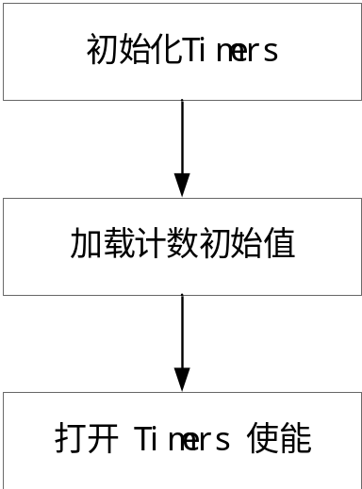
1. 通过TimerNControlReg（其中N在1到4的范围内）寄存器初始化定时器：
a. 通过向定时器使能位（bit0）写“0”来禁止定时器。
b. 通过分别将“1”或“0”写入定时器模式位（bit1）来编程定时器模式-用户定义或自由运行。
c. 通过分别将“1”或“0”写入定时器中断屏蔽位（bit2），将中断屏蔽设置为屏蔽或未屏蔽。
2. 将定时器计数器值加载到TimerNLoadCount寄存器中（其中N在1到4的范围内）。
3. 通过向TimerNControlReg的第0位写入“1”来开启定时器。

USB DRD

概述
芯片支持1个USB 2.0，支持DRD模式。USB Host和USB Device为静态操作，工作模式只能为其一。配置相关的寄存器可以实现Host和Device的模式间的切换。在Device模式下支持8对endpoint，其中包括EP0。

功能特点
- 支持High-Speed(HS)，Full-Speed(FS)和Low-Speed(LS)
- UTMI+接口
- 内部DMA
- 支持LPM协议
- 可单独工作在Host模式或者Device模式
- Interrupt moderation
- 系统接口AXI3
- 64bit数据宽度
- AHB配置口
- Outstanding可配置，最大支持16写，16读
- ID只支持一个(ID=0)
- 4K跨边界

功能描述

结构框图
Controller结构如下图所示：
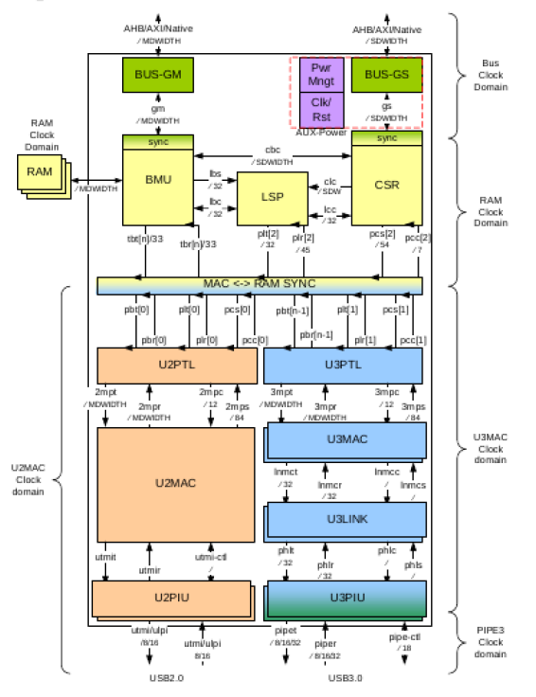

工作原理
USB2.0工作于host模式时，支持以下4种标准的传输方式：
- Control Transfer（控制传输）
主要用于USB Host 与USB Device端点0之间的传输，某些特定型号的USB设备的控制传输可能用到其他的端点。控制传输是双向传输，数据量通常较小，可以传输8byte、16byte、32byte或64byte的数据，依赖于设备和传输速度。
- Bulk Transfer（批量传输）
主要用于没有带宽和间隔时间要求的情况下发送和接收大量的数据，这种类型的设备适合于传输非常慢和大量被延迟的传输，可以等到所有其他类型的数据的传送完成之后再传送和接收数据。它的特点是以错误检测和重传的方式保证USB Host与USB Device的数据被无差错地发送。
- Isochronous Transfer（同步传输）
主要用于时间严格并具有较强容错性的流数据传输，或者用于数据传输速率恒定的即时应用中。同步传输提供了确定的带宽和间隔时间。
- Interrupt Transfer（中断传输）
主要用于少量、分散、不可预测的数据的传输。中断传输方式下，定时查询设备是否有中断数据要发送。设备的端点模式器的结构决定了它的查询频率为1ms~255ms。典型的中断方式传输是单向的，并且对于USB Host 来说只有输入的方式。

工作流程
接收：
1. 软件在系统内存中创建Transfer Descriptors (TRBs)，并且allocates事件缓存和数据缓存。
对于一个endpoint来说，软件allocates数据缓存并且产生TRBs来指向数据缓存，并且allocates事件缓存来接收中断。CPU并不需要一开始就allocates数据缓存和产生TRBs，可以在收到“Stream Not Ready”中断之后，做这些事情。
2. 软件配置controller并且指示开始传输，软件配置controller来初始化endpoint和其他相关的寄存器，然后配置Event Buffer的指针，发出开始传输的命令并且指示endpoint的第一个TRB的位置。
3. LSP模块从内存中取回TRBs放到Descriptor的Cache RAM里面，LSP收到开始传输的命令之后，发起取TRB的命令给BMU，通过BMU中的Descriptor Fetch队列收到TRBs之后，LSP解析内部cache里面用于存储endpoint的缓存，同时LSP保持endpoint处在“Ready”状态。
4. 当Host PC发送数据包时，将会进行协议检查并且存放在RxFIFO里面，同时Host发送一个数据包给device。
5. 如果CRC检查通过，PTL将会通知LSP有一个数据包收放在RxFIFO里面，否则数据包将会被冲洗掉，同时PTL会告诉LSP endpoint的编号以及受到数据包的字节数目。
6. LSP对于endpoint的TRB缓存，LSP将会发起RxDMA请求到BMU的RXQ，BMU将会把数据包送到系统内存的缓存中如果TRB中的状态信息需要更新（transfer count），LSP将会通过BMU的Descriptor Write Queue(DWQ)发起Descriptor写操作。
7. 当收到传输的最后一个数据包(或者TRB IOC), LSP会发送一个Stream Complete Event到BMU的DWQ中，BMU将会把它发送到event buffer中，LSP收到所有的数据包后发送XferComplete event到BMU的DWQ，TRB的最后的field收到一个短的数据包或者TRB中的Interrupt on Completion(IOC)置起指示收到最后一个数据包。
8. 软件读取event buffer，获得XferComplete，软件将会把数据发给应用，软件收到中断将会去读取Event Count，然后去event buffer里面读取相应数量的字节数，从而得知是XferComplete，把数据送给应用层，然后event count寄存器减去相对应处理的字节数，如果event counter为零，中断线将会被拉低。
发送：
1. 软件在系统内存中创建Transfer Descriptors (TRBs)，并且allocates事件缓存和数据缓存。
对于一个endpoint来说，软件allocates数据缓存并且产生TRBs来指向数据缓存，并且allocates事件缓存来接收中断。CPU并不需要一开始就allocates数据缓存和产生TRBs, 可以在收到“Stream Not Ready”中断之后，在后做这些事情。
2. 软件配置controller并且指示开始传输，软件配置controller来初始化endpoint和其他相关的寄存器。然后配置Event Buffer的指针，发出开始传输的命令并且指示endpoint的第一个TRB的位置。
3. LSP模块从内存中取回TRBs放到Descriptor的Cache RAM里面，LSP收到开始传输的命令之后，发起取TRB的命令给BMU，通过BMU中的Descriptor Fetch队列，收到TRBs之后，LSP解析并且在内部cache里面endpoint缓存，同时LSP保持endpoint处在“Ready”状态，LSP同时发起Tx Data Fetch到endpoint的TxQueue，BMU就可以预先读取数据放在TxFIFO中，TxINFO中存放数据包的大小，Stream-ID和microframe number(for isochronous only)。
4. Host请求数据，MAC验证请求，PTL从TxFIFO里面拿数据，同时Host发起Tx请求。
5. 收到ACK之后，LSP更新cache里面的transfer count，如果需要重新发送，清空TxFIFO，然后重新取包，同时向host发送packet后收到ACK，LSP更新TRB cache里面的transfer count。当TxFIFO还有空间，transfer处在pending状态，LSP将会把TxPrefetch请求排队在BMU的TxQueue。在USB3.0模式下，如果发生重传，LSP清空TxFIFO，将会请求BMU重新搬送数据（USB3.0支持burst，ACK有可能不会马上返回）。在USB2.0模式下，packet将会保留在TxFIFO里面，直到收到ACK。
6. 如果TRB需要被更新，LSP将会发起Descriptor Write Back请求给BMU，BMU发起DMA操作，更新系统内存的TRB。
7. 当最后一个pack的ACK收到后，LSP发送一个Stream Complete event到BMU的Event Queue里面，BMU通过DMA写入到内存的event buffer里面，然后拉起中断。
8. 软件去读event buffer，获知XferComplete，软件告诉应用层传输结束，当软件检测到中断，软件去读Event Count寄存器，然后到event buffer里面读取相对应字节数的数据，获知是个XferComplete，告诉应用层传输结束，可以释放数据缓存。LSP从Event Count中减去处理的字节数，如果Event Count减为0，中断将置无效。

SDIO

概述
芯片最多支持2组SDIO接口，符合SDIO 3.0的协议，可以通过片内主控系统完成配置。.

功能描述
SDIO控制器用于对SDIO器件的读写操作，芯片提供了一个４bit 带宽的控制器.
SDIO功能特点：
- 支持协议SDIO 3.0
- 支持内部DMA数据传输。
- 支持FIFO阈值可配，DMA传输数据时Brust大小可配。
- 支持FIFO上溢出与下溢出中断输出。
- 支持命令顺序执行引擎CQE。
- 支持接口时钟频率的编程。
- 支持低功耗模式可关闭SDIO时钟。
- 数据位宽支持1到4位，可根据器件来选择。
- 支持1byte~65535byte的块数据读写操作。
- 支持SDIO-200Mhz。

接口时序
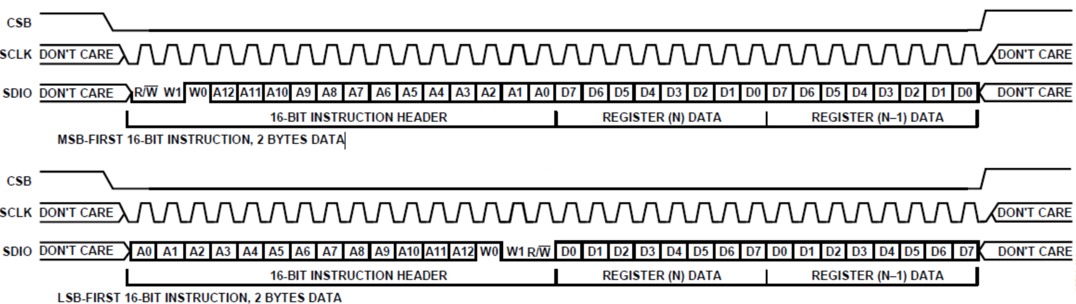
接口说明：
- CLK: host给device的时钟信号，读数据时device送回给host。
- CMD: 双向信号，用于传输命令和反馈。
- DAT0-DAT3: 数据传输信号。

NPU系统

NPU子系统概述
NPU子系统是一款基于低比特量化的CNN、Transformer等神经网络结构的深度学习专用加速器，可以用于图片分类、目标检测、目标识别等人工智能应用场景。NPU加速器在系统中的位置如下图所示。
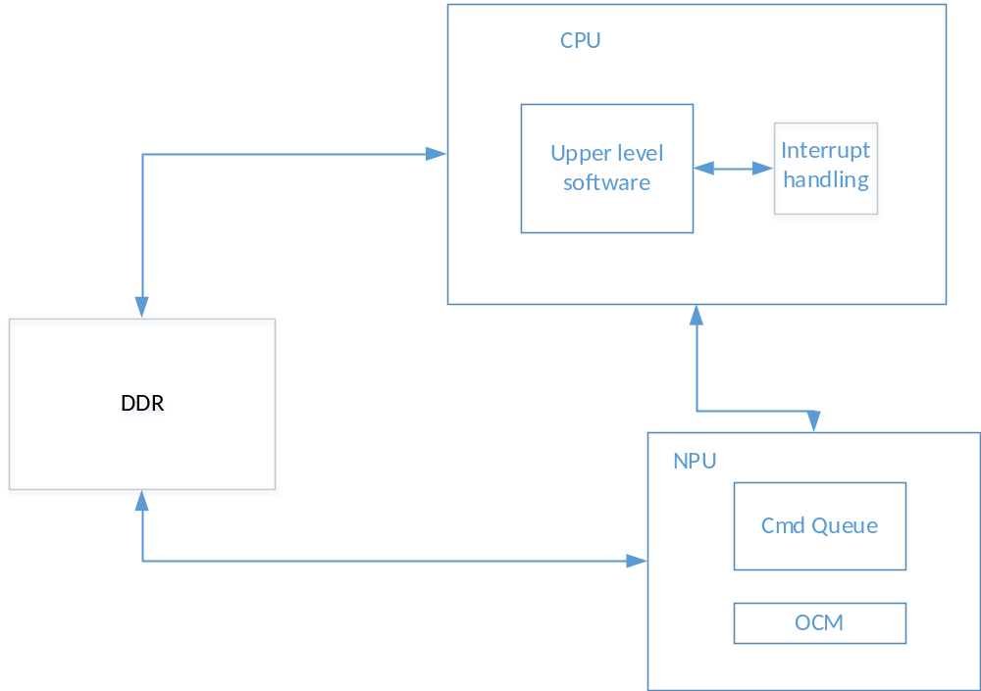
NPU加速器在系统中的位置

NPU功能特点

算力
- 支持2TOPS@INT8算力或8TOPS@INT4算力
- 支持INT4/INT8/INT16及FP16/BF16/FP32数据输入输出格式
- 支持输入图像归一化
- 支持Batch推理

算子与模型
- 支持导入ONNX模型格式
- 支持QAT和PTQ模型量化
  - Conv量化定义为Feature map支持per-tensor非对称量化，Weight支持per-channel对称量化
  - Elemwise算子量化定义为支持per-tensor非对称量化
  - 支持导入QAT量化信息
  - 支持逐层精度对比，支持逐层调整计算精度
  - 支持动态量化
- 算子列表
  - Conv支持NxM，支持Depthwise/Group Conv，支持Dilation，支持ConvTranspose
  - MatMul支持动态权重
  - 支持ReLU/PReLU/Swish/Tanh/Sigmoid等激活函数
  - 支持MaxPool/AvgPool等Pooling计算
  - 支持Add/Sub/Mul/Div/Compare等elemwise计算
  - 支持Sum/Mean/Max/ArgMax/Softmax等reduction计算
  - 支持BatchNorm/InstanceNorm/GroupNorm/LayerNorm等normalization计算
  - 支持Reshape/Transpose/Concat/Slice/Reverse/Pad/Space2Depth/
Depth2Space等tensor整形操作

Camera系统

ISP系统

功能简介
ISP系统负责sensor图像数据在RAW域、RGB域和YUV域的处理，主要支持的功能如下：
- 支持最多2路MIPI sensor输入
- 支持1路BT601/656/1120/DVP sensor输入
- 支持RAW8/RAW10/RAW12输入，支持YUV422/YUV420 8bit输入
- 支持最大2592 × 1944@30 fps 2DOL AI ISP
- 支持Test pattern自行产生
- 支持sensor OB区裁剪与黑电平检测
- 支持RAW图水平与垂直方向尺寸缩小
- 支持黑电平校正、线性化校正
- 支持静态&动态坏点校正
- 支持长短帧HDR融合与去鬼影功能
- 支持动态范围压缩/解压缩
- 支持自动对焦&自动白平衡&自动曝光统计
- 支持RAW域降噪
- 支持镜头阴影校正
- 支持白平衡校正
- 支持RAW域局部色调映射
- 支持颜色空间线性校正
- 支持紫边检测及去除功能
- 支持Gamma校正
- 支持去雾功能
- 支持颜色空间转换
- 支持YUV域降噪
- 支持图像锐化
- 支持数字防抖

总体概要
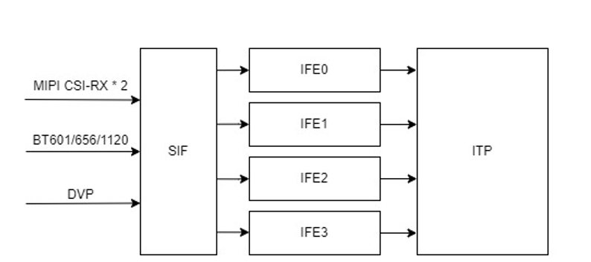
ISP功能框图

工作模式
- 传统ISP工作模式
- AI-ISP工作模式

模块功能

SIF
Sensor Interface: 将Sensor系统处理后的MIPI信号/BT信号/DVP信号转换成ISP内部的VBUS信号，送往后级处理。

TPG
Test Pattern Generator：可以产生特定图像，作为调试使用，颜色可配置。

BL_DET
Black Level Detection：支持sensor OB区域裁剪及黑电平检测。

Raw_Scaler
RAW域图像线性缩小。

BLC
Black Level Correction：黑电平校正。

DPC
Defect Pixel Correction：坏点去除模块，支持静态和动态方式去除坏点。

HDR
High Dynamic Range：高动态范围曝光帧合并。支持长帧与短帧的融合，支持去鬼影。

HDRC
HighDynamic Range Compression：高动态范围压缩。

HIDRC
High Inverse Dynamic Range Compression：高动态范围解压缩。

RAW_NR
RAW域的降噪，通过高低频段的空域滤波实现降噪。

LSC
Lens shading correction：镜头阴影校正，根据像素的位置做增益补偿，支持常规mesh修正。

WBC
White Balance Correction：白平衡校正，提供各个颜色分量的增益设置。

RLTM
Raw Local Tone Mapping：RAW域局部色调映射，基于局域直方图均衡等方法来增强局部对比度，提升暗区细节，实现整图亮度和对比度的均衡。

De-Purple
图像紫边的检测与去除。

CLC
Color Correction：颜色空间线性校正。

GAMMA
对图像数据进行Gamma校正。

DEHAZE
对图像进行去雾。

YUV_NR
YUV域的降噪。

LCE
Luma&Chroma Enhancemant：在YUV域实现图像的锐化，提高图像的清晰度。

EIS
Electronic Image Stabilizer：电子图像防抖。

AE_STAT
自动曝光统计，支持两个ROI的Y/RGGB通道的分窗统计。支持带权重的HIST统计，支持Y/RGBY/RGGB三种统计方式。

AF_STAT
自动对焦统计，支持VFilter, HFilter, H2Filter和V2Filter四种统计。

AWB_STAT
自动白平衡统计，统计4-channel ROI。

Sensor系统

功能简介
Sensor系统负责从sensor接收MIPI串行信号或者BT/DVP并行信号，MIPI串行信号经过DPHYRX和CSIRX控制器，转成PSI信号，提供给ISP系统。BT/DVP并行信号经过image_rx_parallel处理，通过一半一半异步桥，提供给isp系统；DPHYRX也支持复用12组pad口作为GPI接口，为BT/DVP提供部分信号，以达到节省pad的作用。同时，Sensor系统提供了7组LPWM，支持MIPI多摄分时复用。
- 支持8bit标准ppi接口
- MIPI DPHYRX最大支持4 data Lane 和2 clk lane
- MIPI DPHYRX支持单/双通道模式：单通道模式支持1 clk lane对应4 data lane；双通道模式支持1 clk lane对应2 data lane和另1 clk lane对应另2 data lane，因此可以接收一个4 data Lane mipi sensor或者2个2 data Lane mipi sensor
- 支持2个4 Lane csi rx controller
- MIPIRX支持RAW8/RAW10/RAW12和YUV420/YUV422 8bit输入等
- DPHYRX单Lane最大支持速率：2.5 Gbps
- DPHYRX最大支持12组GPI接口
- 支持数据传输间Deskew
- 输出2路PSI
- 支持image rx parallel VI输入处理，支持DDR和SDR模式：
- 内同步yuv422 8bit BT656
- 外同步yuv422 8bit BT601
- 内、外同步yuv422 8bit BT1120
- 8bit/10bit/12bit DVP
- 支持7路LPWM

总体概要
MIPI CSI (Camera Serial Interface) RX是移动领域最主流的高速串行视频接收接口，该接口先通过DPHY RX将差分信号转换成并行ppi数据接口，控制器再将ppi数据转换成PSI送给ISP进行图像处理。
BT656是国际电信联盟（ITU）制定的数字视频接口标准，主要应用于标清数字视频（SDTV）设备间的数据传输，与BT.601标准紧密关联。
BT1120是国际电信联盟（ITU）针对高清视频传输制定的数字接口标准，广泛应用于广电设备、医疗影像、工业视觉等领域，支持高分辨率、高帧率的无损视频传输。
Sensor系统包括1个DPHY RX、1个MIPIGPI模块、2个CSI RX控制器、1个deskew模块、ppi_mux模块、1个dphyrx_pinmux模块、1个image_rx_parallel和1个lpwm模块，结构如下图所示：
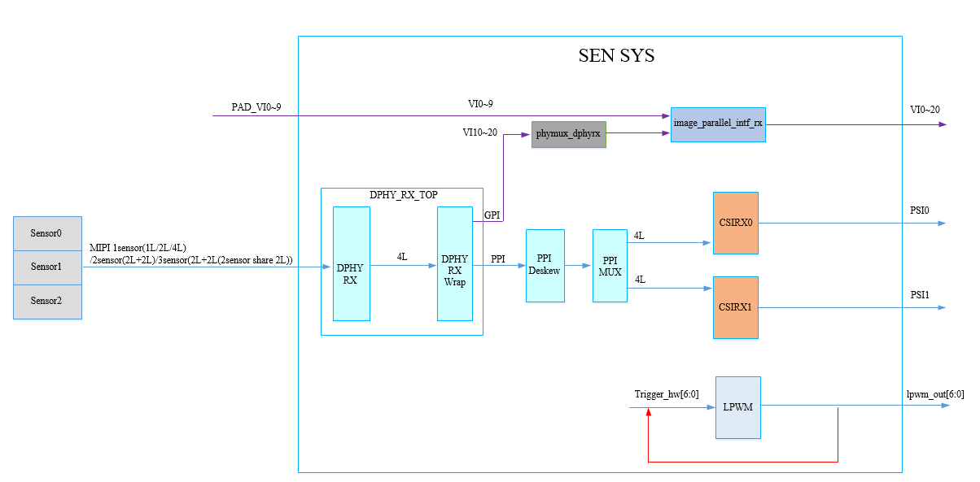
Sensor系统框图

工作模式
Sensor系统最多对接3个sensor（2个mipi sensor + 1个BT656/BT601/DVP8 sensor），其中MIPI sensor 2Lane + 2lane可以接两个2lane的mipi sensor，通过switch可以把2个2lane mipi sensor接到MIPI DPHYRX 2lane上，加上另外2lane还可以接一个sensor，总共可以接3个mipi sensor。也可以对接1个4 lane MIPI sensor。同时，也支持BT656、BT601、DVP、BT1120接口。
组合见下表：
序号 | 组合 | 备注
0 | DPHY 2Lane (sensor0) + DPHY 2Lane (sensor1) | 2摄
1 | DPHY 2Lane (sensor0) + DPHY 2Lane (sensor1) + BT656 (内同步)/BT601 (外同步)/DVP8 (sensor2) | 3摄
2 | DPHY 2Lane (sensor0) + DPHY 2Lane (sensor1 + sensor2经过switch) | 3摄
3 | DPHY 2Lane (sensor0) + BT656 (内同步)/BT601 (外同步)/BT1120/ DVP8/10/12bit (sensor1) | 2摄
4 | DPHY 2Lane (sensor0 + sensor1经过switch) + BT656 (内同步)/BT601 (外同步)/BT1120/DVP8/10/12bit (sensor2) | 3摄
5 | DPHY 4Lane (sensor0) + BT656 (内同步)/BT601(外同步)/DVP8bit (sensor1) | 2摄
6 | DPHY 4Lane (sensor0) | 1摄
7 | BT656 (内同步)/BT601(外同步)/BT1120/DVP8/10/12bit (sensor2) | 1摄

功能原理
MIPI接口数据格式：
CSI-2是一个针对摄像头传感器的数据协议，规定了主机与设备间的数据包格式。
它支持任意大小的数据通过短包和长包格式传输。各个包之间由EOT-LPS-SOT序列隔开。
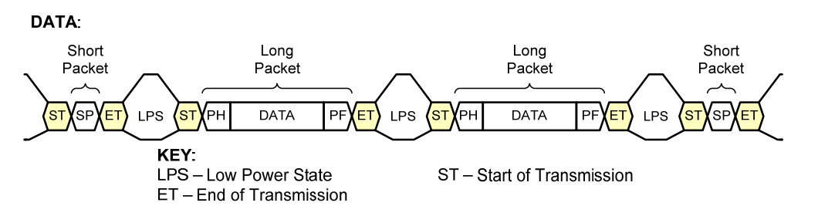
CSI-2数据包传输格式

其中长包的格式如下图所示：
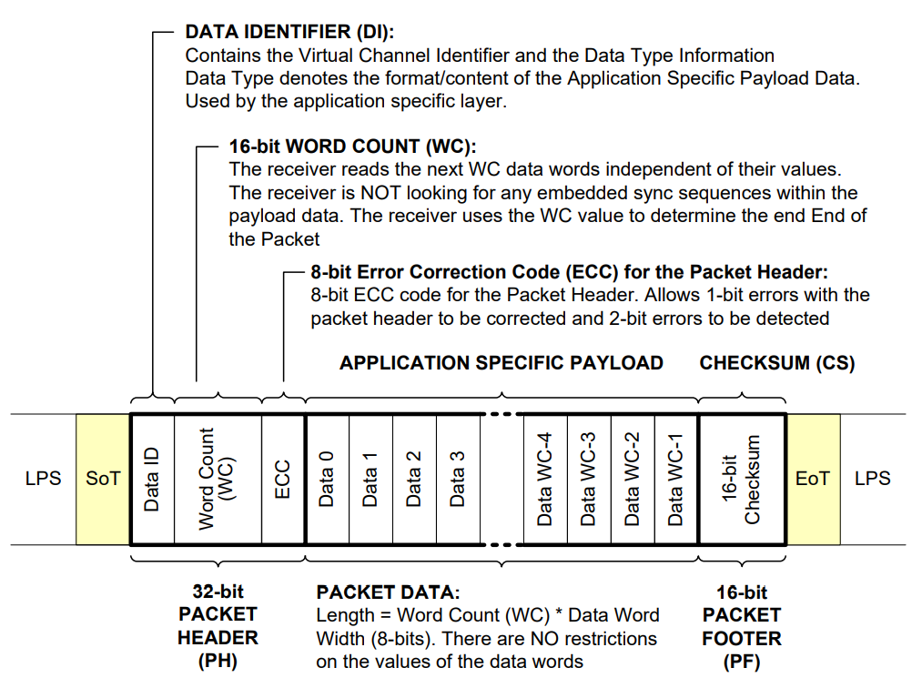
CSI-2长数据包格式

短包格式如下图所示：
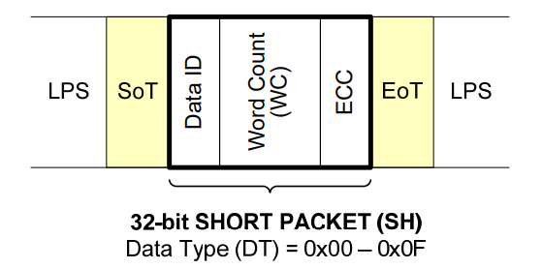
CSI-2短数据包格式

MIPI接口高速传输方式
MIPI DPHY RX高速数据接收方式如下所示：
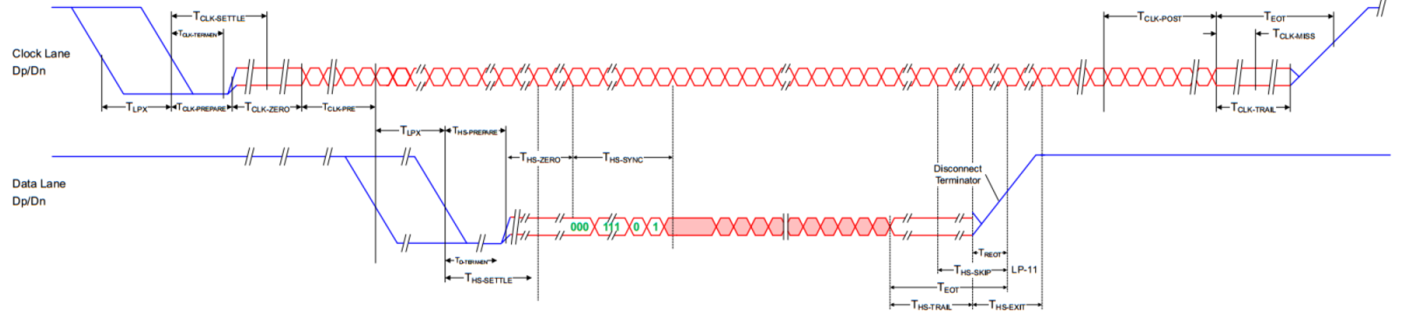
MIPI DPHY高速数据接收

PPI到Pixel接口映射：
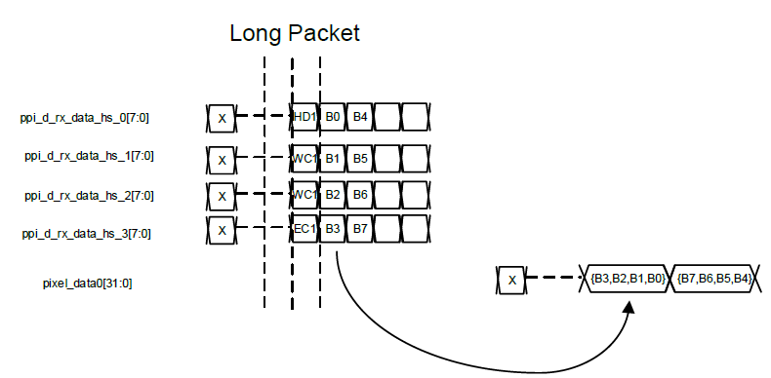
ppi到pixel接口映射关系

PSI接口：
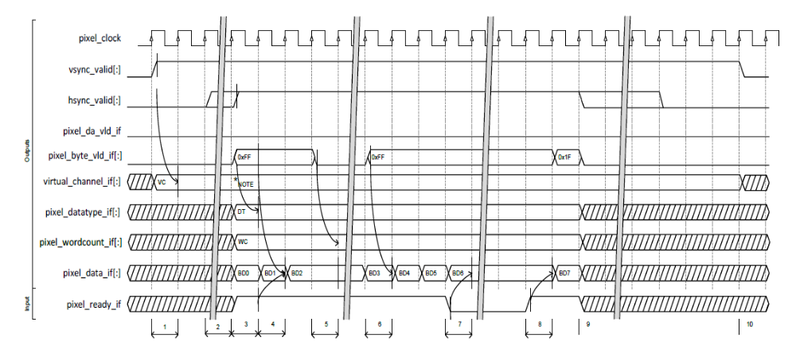
打包数据时序
上图中pixel_clock为时钟信号，vsync_valid为场同步信号，hsync_valid为行同步信号，pixel_da_vld_if为像素数据有效信号，pixel_byte_vld_if为像素字节有效信号，virtual_channel_if和pixel_datatype_if为虚拟通过和数据类型，pixel_wordcount_if为像素字节计数信号，pixel_data_if为像素数据，pixel_ready_if为握手信号。

ITU-R BT.601：
8位数据传输；并行数据，行场同步单独输出。外同步模式。
BT601 yuv422 8bit
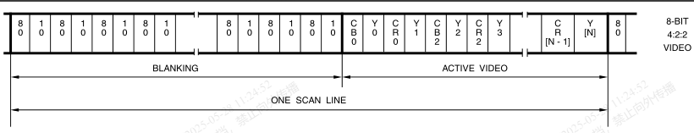
ITU-R BT.656：
8位数据传输；不需要同步信号；传输速率是601的2倍；先传Y，后传UV。行场同步信号嵌入在数据流中。内同步模式。

ITU-R BT.1120：
16位数据传输既支持内同步模式，又支持外同步模式。

外同步模式：
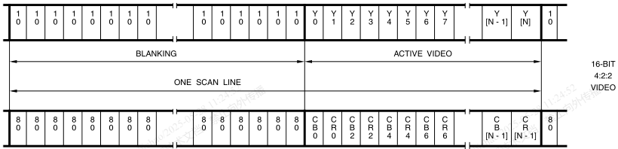

内同步模式：
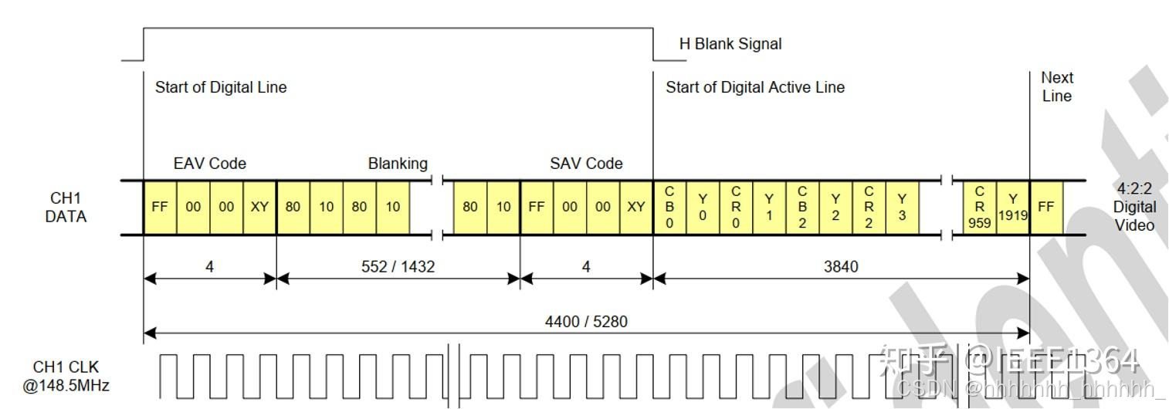

Display系统
支持8bit serial RGB接口输出，最大帧率640×480@30 fps；支持BT.601/BT.656接口输出。BT接口支持逐行/隔行模式，支持DDR模式。
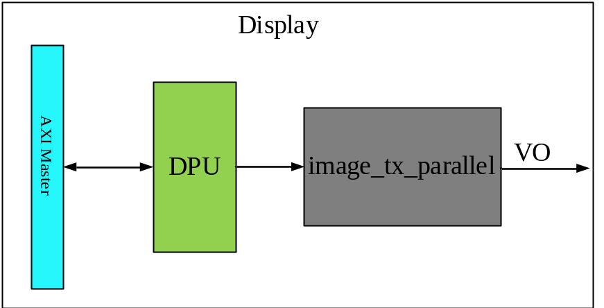
显示系统总体框图

DPU

概述
DPU即显示控制单元，用于绘制显示图像，并按照外设协议标准，输出显示图像。VO模块主要是处理输出接口，以满足对外时序。

特点
DPU视频层V0和显示
- 支持压缩/非压缩两种数据源
- 支持输入像素格式：NV12, NV21, NV16, NV61, YUYV, YVYU, UYVY, VYUY, Y, RGB888, BGR888, RGB565, BGR565, ARGB8888, ABGR8888, ARGB8565, ABGR8565, ARGB4444, ABGR4444, ARGB1555, ABGR1555, RGBA8888, BGRA8888, RGBA5658, BGRA5658, RGBA4444, BGRA4444, RGBA5551, BGRA5551
- 最小输入分辨率16×4，最大输入分辨率3840x2160
- 支持水平分辨率为2的倍数
- 支持垂直分辨率为2的倍数
- 源stride可配，为16byte对齐
- 支持色彩空间转换，支持对比度、色度、饱和度调节
- 支持视频层BT.601/BT.709色域转换，支持full-range/limit-range
- 支持输出图像LBA功能
DPU输出接口
- 支持ITU-R BT.656/601输出，最大频率148.5MHz，最大分辨率3840x2160
- 支持8bit serial RGB输出，最大频率148.5MHz，最大分辨率640x480
- BT接口支持逐行/隔行和DDR模式
VO（image_tx_parallel）
- 支持上升沿采样
- 支持下降沿采样
- 支持双沿采样模式
- 支持clk delay_chain可调

功能描述
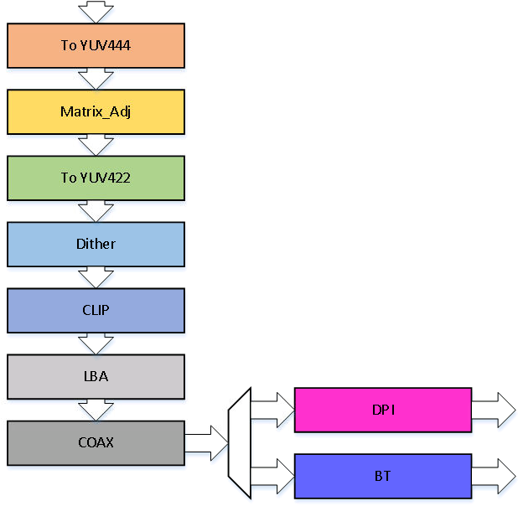
- DPU完成配置后，会预取待显示的图片。
- To YUV444模块负责将输入的YUV400/420/422等格式，对齐到YUV444格式。
- MatrixAdj模块负责对YUV444格式数据进行格式转换，并进行对比度、色调、饱和度调节，输出格式可以是YUV444或RGB。
- To YUV422模块对MatrixAdj输出的YUV444格式数据，进行UV降采样，转换成YUV422数据。
- Dither模块对MatrixAdj输出的RGB888格式数据加抖，以便后续转换成RGB565格式。
- CLIP模块对即将输出到BT接口的数据进行缩减，使数据在[16, 235]有效区间。
- LBA模块实现显示图像的幅型比转换。
- COAX模块对输入数据进行编码，以便通过同轴电缆传输。
- BT Timing模块负责产生满足BT协议的时序；SRGB Timing模块，负责产生满足SRGB协议的时序。

接口时序
1. BT.601 interface timing
BT.601为10bit接口，其中8bit数据，2bit sync信号。时钟频率为27 MHz。
PAL 720x576@25fps:(864x625)
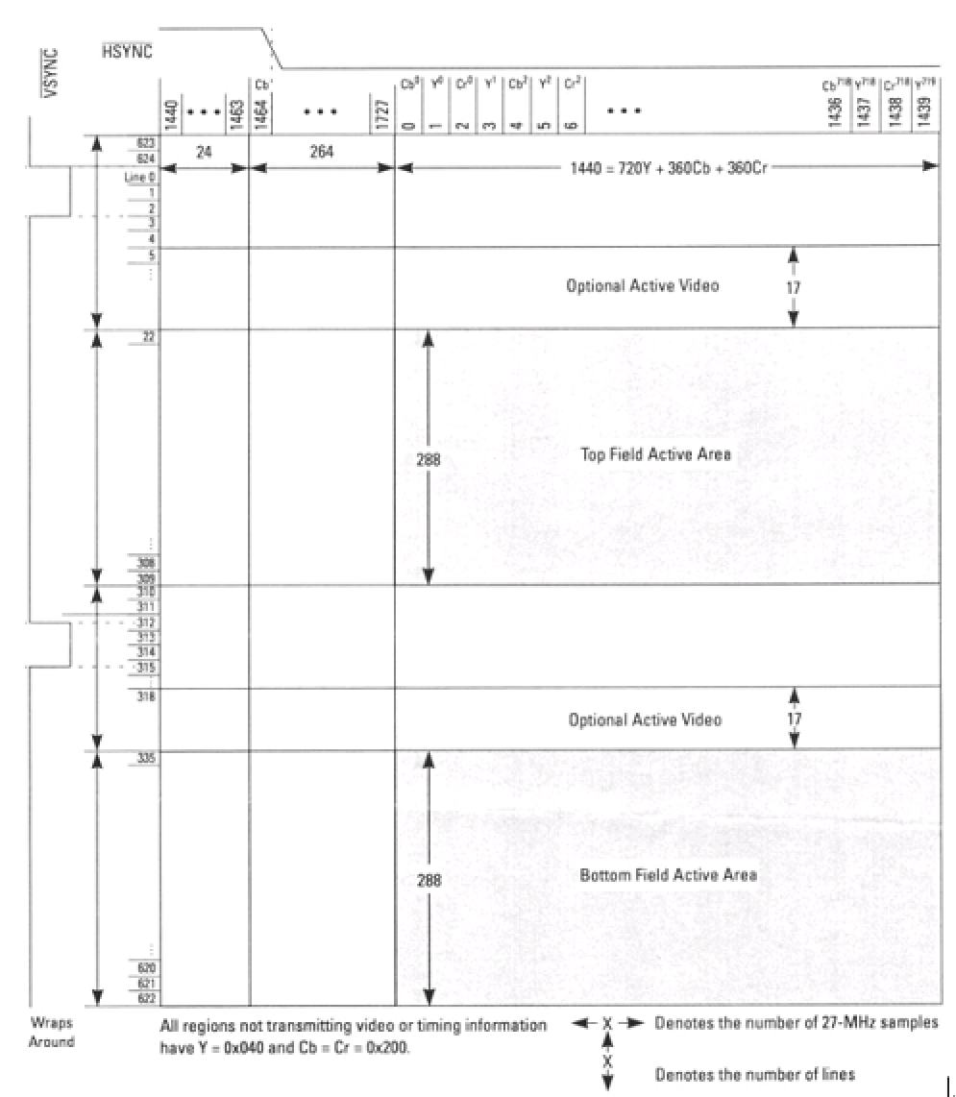
BT601 PAL信号时序

NTSC 720x487@29.97fps:(858x525)
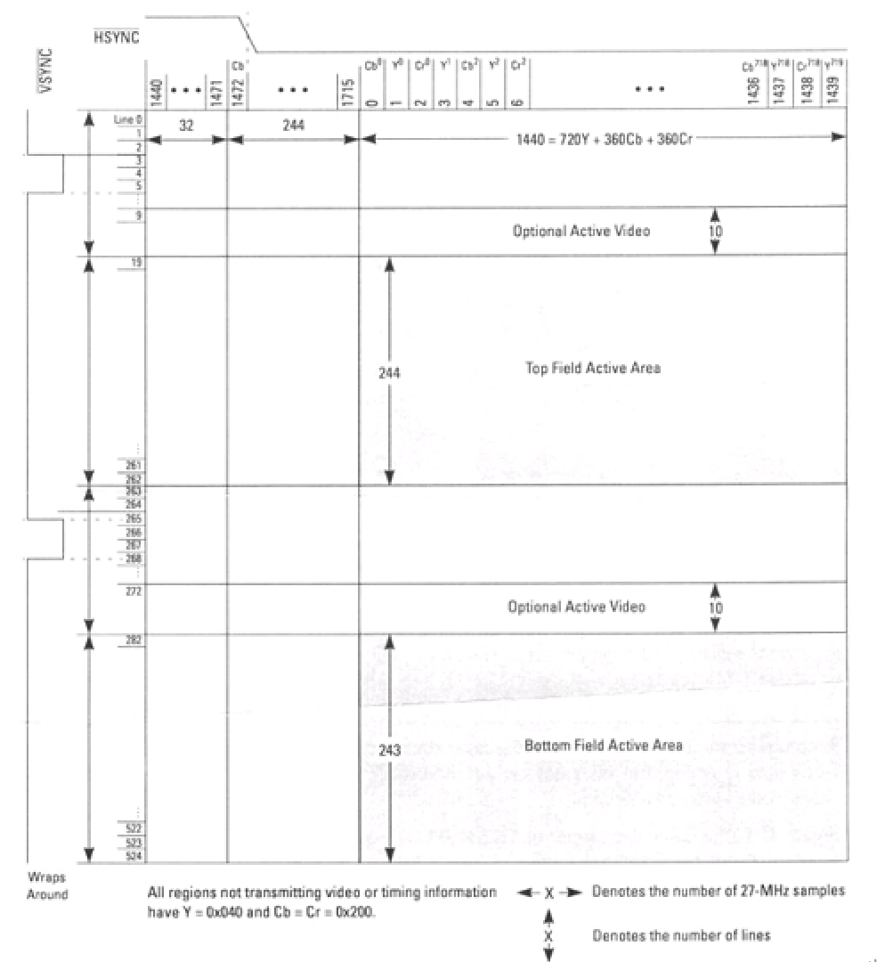
BT601 NTSC信号时序

BT656 interface timing
BT.656为9bit接口，其中8bit数据1bit 时钟信号。时钟频率为27MHz
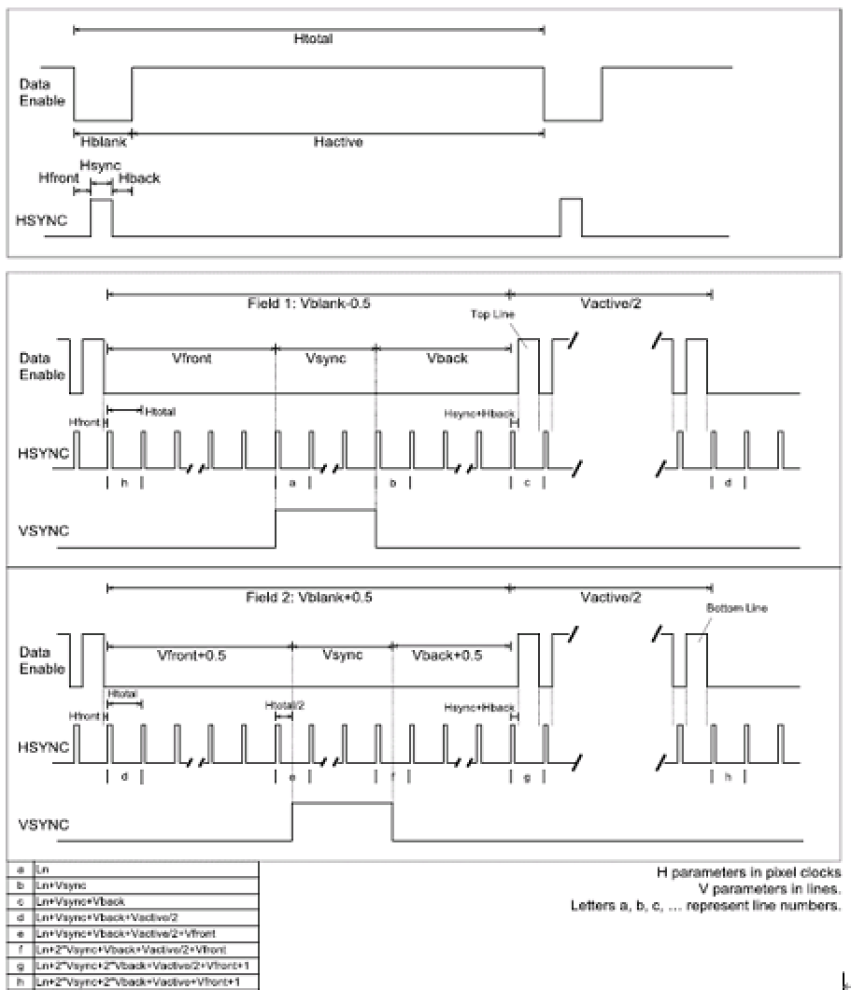
BT656信号时序
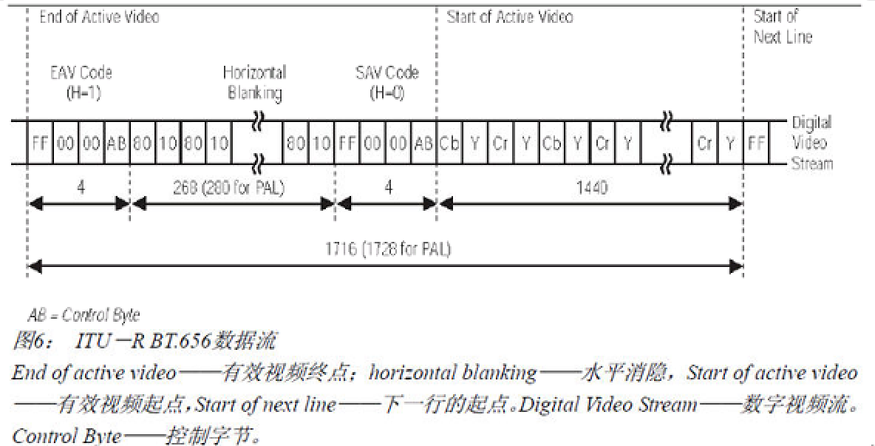
BT656数据流

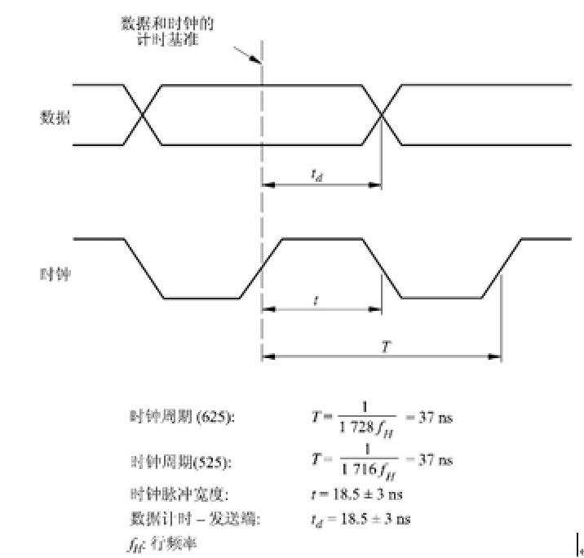
BT656 电气特性

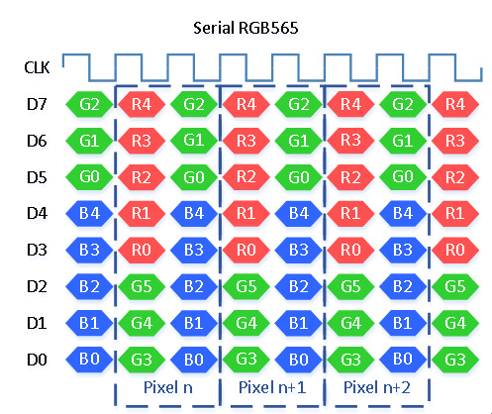
Serial RGB interface timing
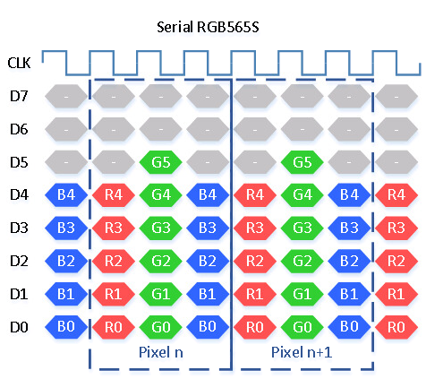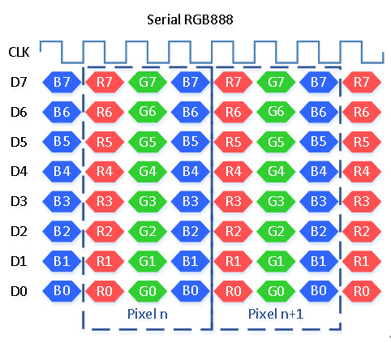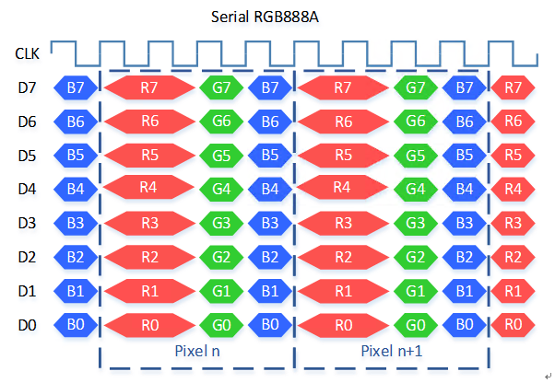
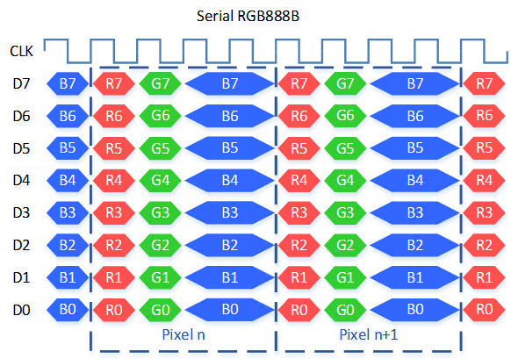

视频编解码系统

VENC

概述
VENC (Video Encoder) 是一个内嵌硬件视频编码器，支持H.264和H.265协议标准。

特点
- H264编码
- 支持ITU-T H.264 Baseline Profile/Main Profile/High Profile @Level 5.2
- 帧内预测支持luma 16×16，chroma支持4种模式，luma4×4支持9种模式，luma8×8支持9种模式
- 帧间预测支持16×16、8×8
- 支持4×4（High Profile支持8×8）的TU
- 支持CAVLC编码、CABAC (Main Profile/High Profile)编码
- 支持单帧同时参考最多1个参考帧，支持长期参考帧
- 支持1/2，1/4像素精度预测
- 支持DB
- 支持SKIP
- H265编码
- 支持ITU-T H.265 Main Profile@ Level5.2 Main Tier
- 支持CTU 64×64
- CU支持32×32、16×16、8×8
- TU支持32×32、16×16、8×8、4×4
- 帧内PU支持32×32、16×16、8×8、4×4
- 帧内预测：支持35个预测模式
- 帧内支持strong intra smoothing
- 帧间PU支持32×32、16×16、8×8
- 支持单帧同时最多1个参考帧，支持长期参考帧
- 支持1/2、1/4像素精度预测
- 支持Merge模式、支持AMVP、SKIP
- 支持Temporal MV
- 支持CABAC编码
- 支持SAO
- 支持DB
- 支持最大分辨率3840x2160
4) 最大性能可支持2880x1620@30fps + 720P@30fps
5) 支持输入源格式YUV420p-8bit, NV12-8bit, NV21-8bit
6) 支持彩图转灰度图
7) 支持8bit数据大小full range与limit range之间的转换
8) 支持I/P帧编码
9) 支持最大16个ROI区域
10) 支持“非感兴趣区域”低帧率编码
11) 支持Deblur去运动模糊
12) 支持Debreath去呼吸效应
13) 支持CBR/VBR/AVBR/CVBR/FIX QP等码率控制模式，支持主观优先、bit优先、主观和bit均衡的码率控制策略
14) 支持QP map、minQP map、Skip map、倾向性map
15) 支持参考帧压缩
16) 支持基于CTU的编码统计信息上报
17) 支持QP直方图统计
18) 支持PSNR, SSIM统计
19) 支持intra pu4/8/16/32, inter pu8/16/32不同预测模式和大小下的CU数统计，支持运动块数统计，支持帧级实际使用QP范围统计
20) 支持超大帧重编
21) 支持基于图像质量重编
22) 支持强制IDR编码
23) 支持HVS人类视觉系统自适应调节视频主观质量和码率
24) 支持SEI, VUI
25) 支持IR (Intra Region)
26) 支持CIR (Cyclic Intra Refresh)
27) 支持GDR (Gradual Decoding Refresh)
28) 支持高级跳帧，支持SVC-T

功能描述
功能框图如下图所示：
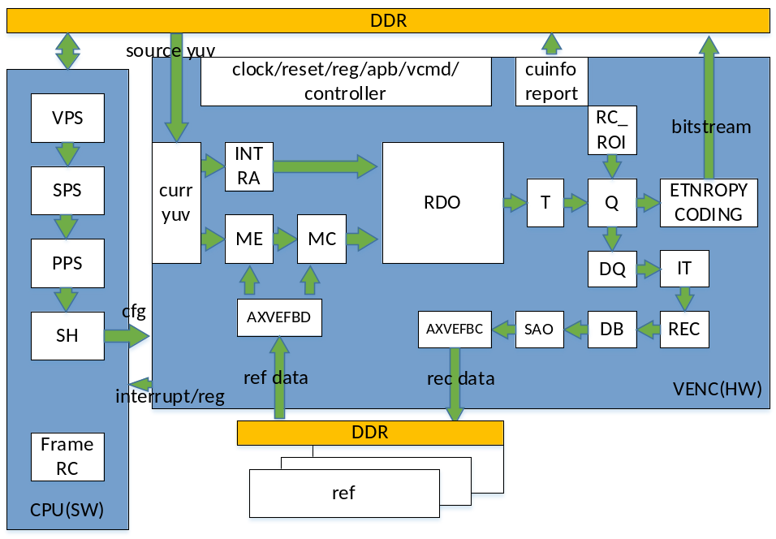
编码实现了帧内预测INTRA、帧间预测、运动估计ME、运动补偿MC、率失真优化RDO、变换T、量化Q、反量化DQ、反变换IT、熵编码ENTROPY CODING、重构REC、去块滤波DB、样本自适应补偿SAO、码率控制RC和感兴趣区域编码ROI、AXVEFBC爱芯编码重构帧无损压缩、AXVEFBD爱芯编码参考帧无损解压。由CPU完成帧级码率控制FrameRC (CBR/VBR/CVBR/AVBR/FIXQP) 完成寄存器配置、帧存管理、各master调度、通道管理、中断处理以及VPS/SPS/PPS/SH头信息产生码流封装等操作。
启动编码时需要分配以下缓冲区：
• 输入图像缓冲区即原始图像
• 重建帧缓冲区即参考帧图像缓冲区
• 码流缓冲区即压缩后的码流
• 其它工作上下文缓冲区

JENC

概述
JENC(jpeg encoder)是一个硬件实现的高性能Jpeg编码器。

特点
• 支持软件APB直接配置和软件链表配置(command queue)工作模式
• 支持宽高为2像素对齐的图像编码，最大分辨率为8160x8190
• 支持NV12和纯亮度源图像，纯亮度源图像JENC只读取图像Y分量，U、V分量硬件自动填充0×80
• 只支持软件量化表
• 支持内存源数据剪切编码，起点坐标和宽高需要2像素对齐
• 支持8个坐标区域ROI
• 支持校验和功能
• 支持帧编码信息回写内存（软件链表配置(command queue)模式下）
• 支持硬件和软件中止当前帧编码
• 支持帧编码超时中断，支持帧编码完成中断
• 支持最大性能5M@30fps

功能描述
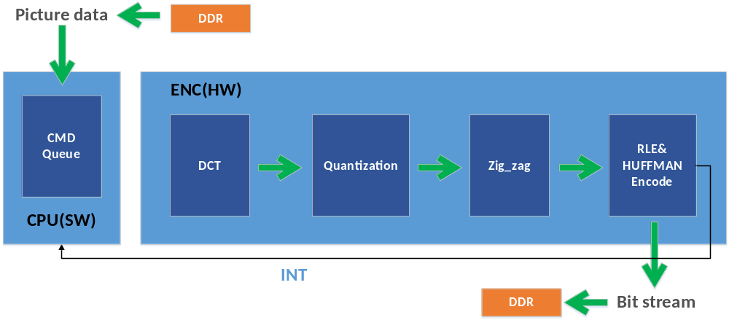
编码支持软件链表配置(command queue)工作模式，即先向DDR中写入多帧的配置参数，然后开始工作，每帧图像依次根据配置进行JPEG编码，每帧可以选择是否开启对应中断。JPEG编码过程包含：离散余弦变换、量化、Z字编码、游程编码、huffman编码。启动JPEG编码需要分配4块缓冲（cmd queue模式下6块）：
- 输入图像Y，UV两块缓冲区即原始图像码流
- 码流缓冲区即压缩后的数据码流
- 软件量化表缓冲区
- cmd queue数据缓冲区即配置参数缓冲区
- cmd queue模式下帧编码信息回写缓冲区

存储系统

概述
存储器接口支持DDR、SPI flash和eMMC接口。
- DDR支持JEDEC标准DDR3L，支持x16数据位宽。DDR3L默认2133Mbps数据速率。系统最高支持2Gb的存储空间。
- SPI flash接口控制外部SPI nand flash或者SPI nor flash的读写；支持一个AHB接口的串行同步接口，支持全双工，可以外接FLASH。支持MOTOROLA的SPI、TI的串行同步、MicroWire三种外设接口协议。
- EMMC包括一个独立的控制器接口，最大支持2T的存储空间。EMMC通过标准的AXI总线同SOC中的master互联，符合EMMC4.5的协议，支持4bitdata读写；支持internal MCU tuning。

DDR概述
DDR包括一个DDR控制器接口，最大支持2Gb的存储空间。DDR通过标准的AXI总线同SOC中的master互联，支持DDR3L协议。DDR3L默认2133Mbps数据速率。

功能描述

DDR系统架构
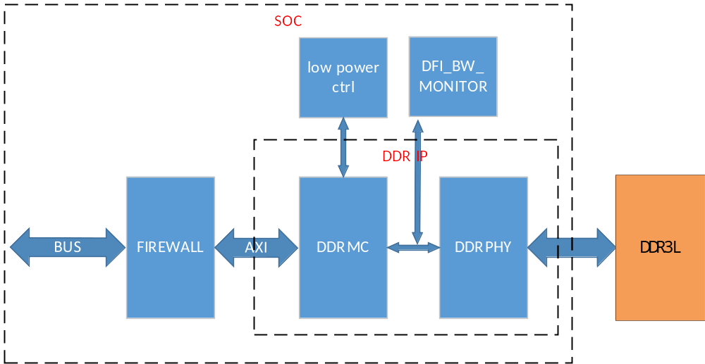

DDRMC架构
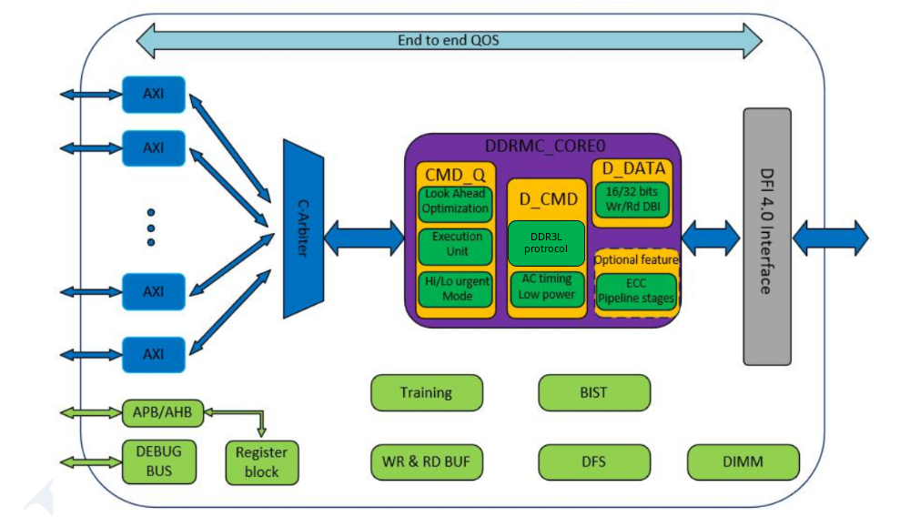

AXI接口
AXI接口完全兼容AMBA AXI4.0协议，DDR IP包含4个AXI接口和一个arbitor，AXI接口适配器将AXI协议转换成DDR内部host接口。同时转换AXI时钟域到ddr core时钟域，AXI接口包含独立的command和data fifo，可以缓存一定的数据和完成时钟域的转换。

地址映射
为了提高DDR的效率和灵活性，DDR控制器支持把系统地址映射到对应的DRAM物理地址，DDR可以对columns，rows，banks，ranks地址位做映射，并且映射地址的LSB受DRAM的位宽影响。对于16-bit位宽的DRAM，系统地址的bit[0]会被忽略（说明：下面的axi_addr均为已经忽略bit[0]之后的地址）。
DDR地址映射关系如下表，bits0到col_width-1为column地址；bits col_width 到col_width+ba_width-1属于bank地址；row地址，rank地址计算方式类似。
axi_addr
31:30 | 29 | 28:13 | 12:10 | 9:0
reserved | rank_addr | row_addr | bank_addr | col_addr

DFI接口
DDR支持标准DFI 4.0接口，于PHY相连。在本设计中，DFI的时钟比列为1∶2模式，支持PHY master，低功耗和数据位反转，动态频率切换。

仲裁机制
DDR控制器支持复杂的QOS机制，包括：
- 基于优先级的端口轮询仲裁（Round-robin）
- 高紧急优先级可以越过仲裁器
- 超时提高优先级
- 带宽限制
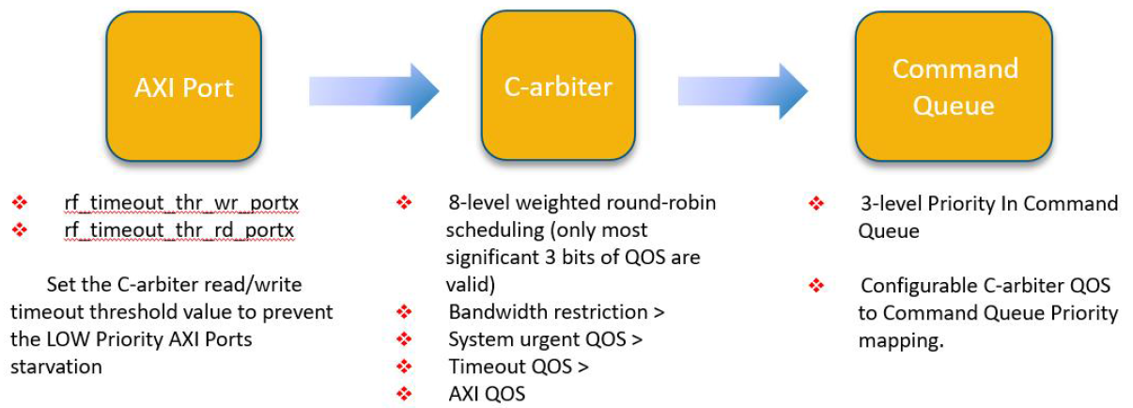
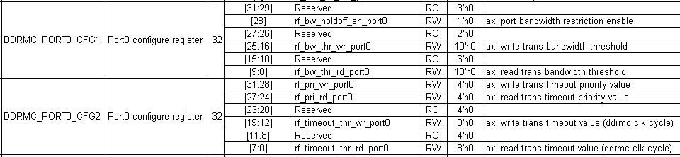
AXI Port：寄存器rf_timeout_thr_wr/rd_portx[7:4]用于控制AXI port写/读通道超时优先级（timeout priority）。如果AXI写/读等待超过rf_timeout_thr_wr/rd_portx[7:4]*16个ddrmc_clk周期没被DDR控制器响应，AXI port上的AWQOS/ARQOS就会被rf_pri_wr/rd_port[3:0]的值替代。如果rf_timeout_thr_wr/rd_portx[7:4]的值是4’h0，AXI的写/读timeout机制会被关闭。
C-arbiter：系统可以通过DDR SYS寄存器AWURGENT_portx, ARURGENT_portx, awqos_urgent_portx[3:0]，arqos_urgent_portx[3:0]直接将QOS值发送给DDR控制器，如果寄存器AWURGENT_portx, ARURGENT_portx被配置为1，给到DDR控制器的QOS将会来自寄存器awqos_urgent_portx[3:0]，arqos_urgent_portx[3:0]。否则，会来自系统的各个master。
Command queue
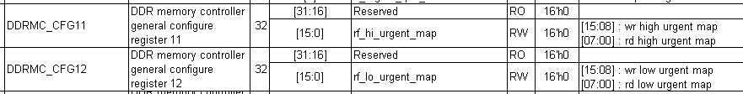
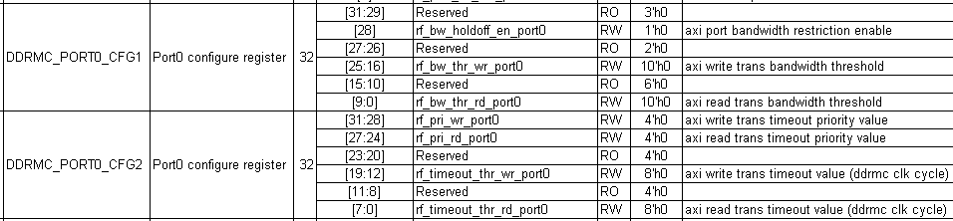
为了提高DDR控制器的AXI latency问题，设有3种等级的command queue：normal/low urgent/high urgent。寄存器：rf_hi_urgent_map &rf_lo_urgent_map用来将C-Arbiter QOS映射到这三个等级。rf_hi_urgent_map的高8bits用于将WR QOS请求映射到高优先级，rf_hi_urgent_map的低8bits用于将RD QOS请求映射到高优先级。rf_lo_urgent_map功能类似。
例如：如果rf_hi_urgent_map=16’h80_C0 & rf_lo_urgent_map = 16’h40_30，则表示awqos[3:1]=7的axi写请求会被映射到high urgent，awqos[3:1]=6的axi写请求会被映射到low urgent，awqos[3:1]=5~0的axi写请求会被映射到normal。arqos[3:1]=7~6的axi读请求会被映射到high urgent，arqos[3:1]=5~4的axi读请求会被映射到low urgent，arqos[3:1]=3~0的axi读请求会被映射到normal.
如果DDR控制器command queue中的wr/rd请求被block的时间超过时间阈值，wr/rd优先级会被提高，normal会被提高到low urgent，low urgent会被提高到hight urgent。寄存器：rf_timeout_thr_wr/rd_portx[3:0]用于设置超时阈值，如果这俩寄存器为0，则关闭对应的超时提高优先级功能。

命令真值表
DDR支持DDR3L标准中定义的命令，DDR3L的command是单倍数据速率，命令的格式如下：
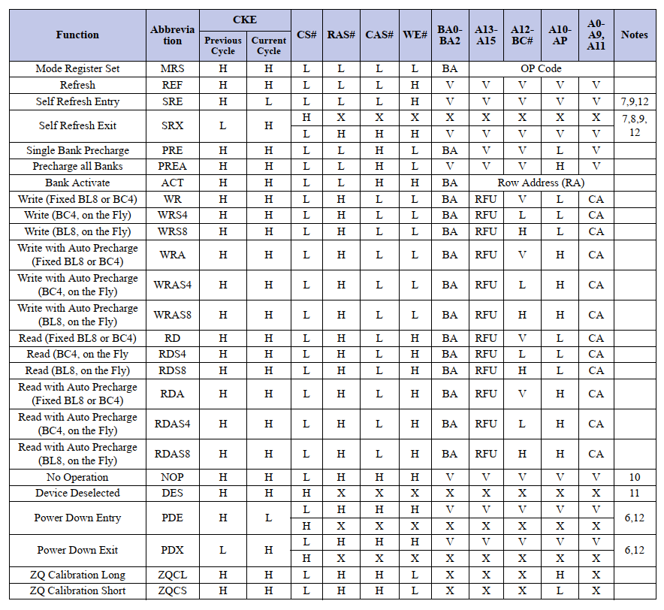

低功耗控制
DDR控制器和DDR PHY支持clock disable，对每个clk分别有一个单独的auto gate enable，当寄存器配置为1，会开启对应clk的auto gate功能。这样可以在没有总线访问空闲时间段，把DRAM的功耗降至最低。
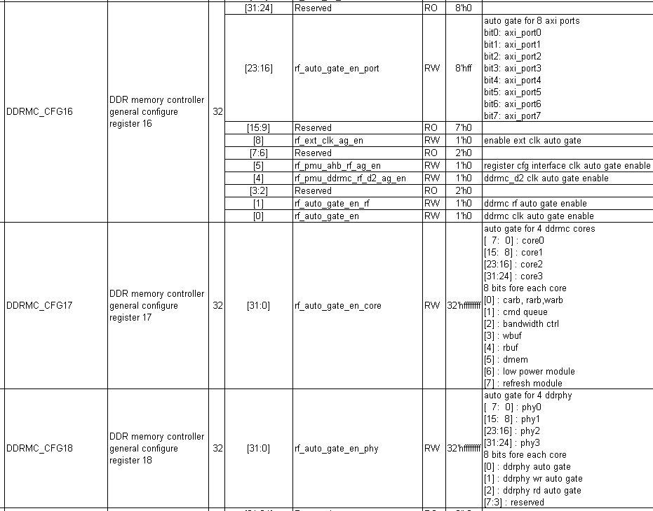

刷新机制
DDR控制器提供自动刷新机制，通过寄存器rf_t_ref[11:0]控制，刷新间隔为rf_t_ref[11:0]*clk_ddrmc_ref的时钟周期，clk_ddrmc_ref为一个24MHz时钟。
DDR training
DDR memory系统有需要timing关系需要满足才能正常工作，这些timing关系通过调整DDR PHY和DRAM之间的delay完成。基于DRAM类型的不同，DDR控制器可以完成下面training步骤。
Training Steps | DDR3L
Write leveling | Supports
Read eye centering | Supports
Write deskew | Supports
Write eye centering | Supports

工作方式

复位
DDR控制器所有的reset都是低有效，异步复位，同步释放。复位可以由硬件和软件参与，释放由软件参与，由于是同步释放，软件必须控制先释放复位，再释放时钟。

DDR的初始化过程
- 释放DDRMC & DDRPHY reset
- 释放DDRMC & DDRPHY clock
- 通过APB配置DDRMC寄存器，执行DDRMC PRE-INIT，主要包括AXI PORT配置，DDR协议配置，DDR AC timing配置
- 通过APB配置DDRPHY寄存器，执行DDRPHY PRE-INIT，主要包括DDR协议配置，CA & DQ pinmux配置，DDR AC timing配置
- 开始DDRPHY DLL Lock
- DRAM INIT，并进行MRW配置
- 进行DDR Training
- （可选）进行LOW POWER配置，包括开启auto-refresh，开启auto-gate，开启self-refresh的功能

接口时序

DDR3L接口时序
读时序
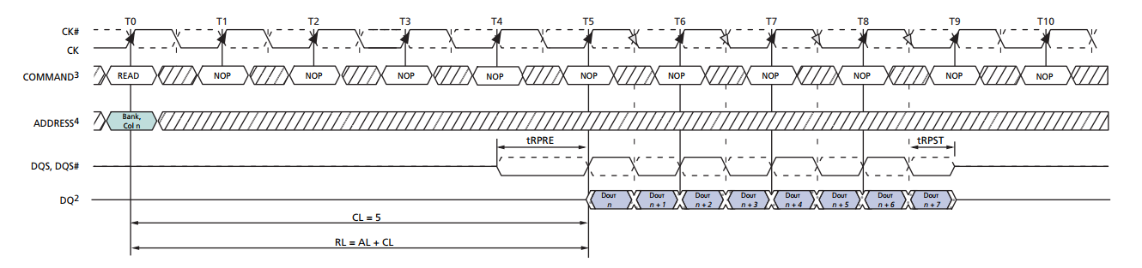

写时序
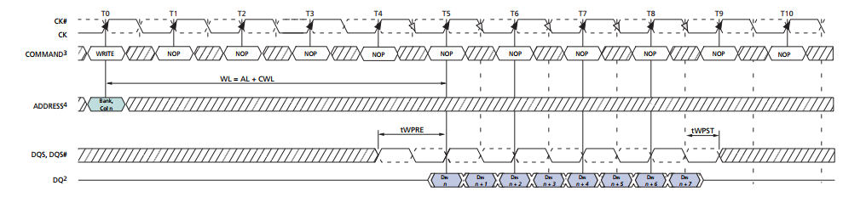

Flash控制器

概述
芯片支持串行同步接口，支持全双工，可以外接FLASH。支持MOTOROLA的SPI、TI的串行同步、MicroWire三种外设接口协议。

特点
- 支持1线、2线和4线SPI
- 支持DMA的接口
- 支持MOTOROLA的SPI、TI的串行同步、MicroWire三种协议
- 帧长度4-32可配置
- 接口时钟频率可编程
- 支持SPI全双工工作模式，时钟极性相位可配置
- 支持dtr模式传输

功能描述
SSI的系统框图如下所示：
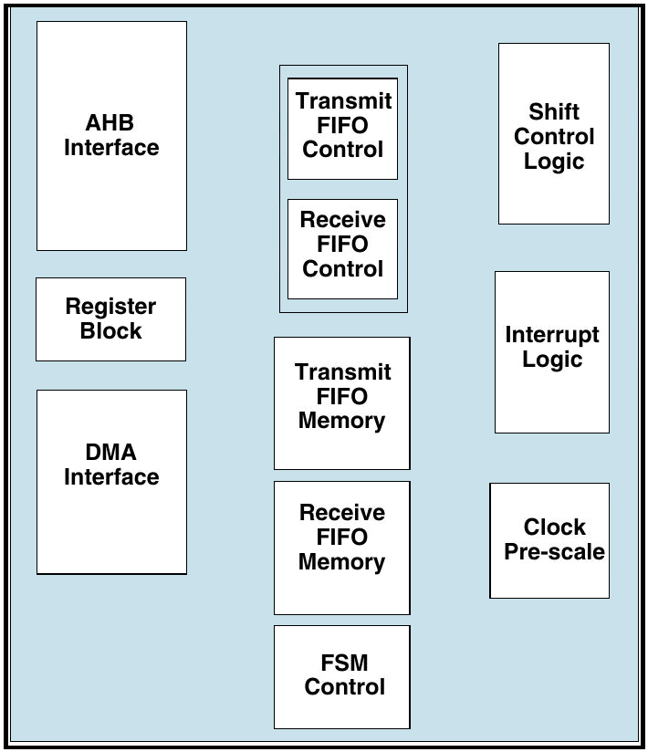
SPI的系统框图

SSI master和slave的连接关系：
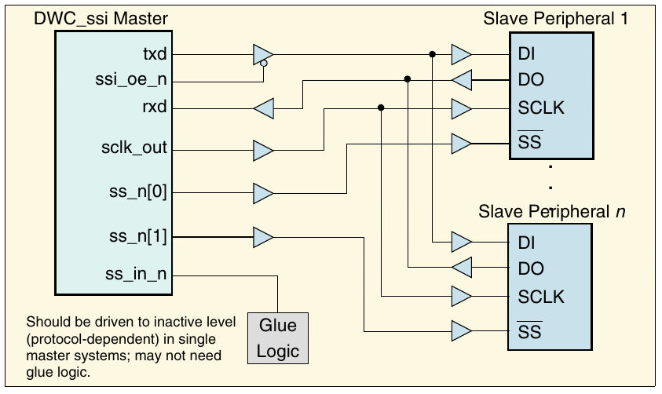

接口时序
Motorola Serial Peripheral Interface (SPI)
SPI Serial Format (SCPH = 0)
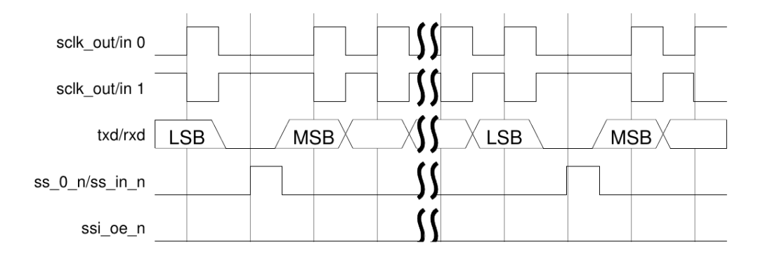
Serial Format Continuous Transfers (SCPH = 0) when CTRLR0.SSTE = 1

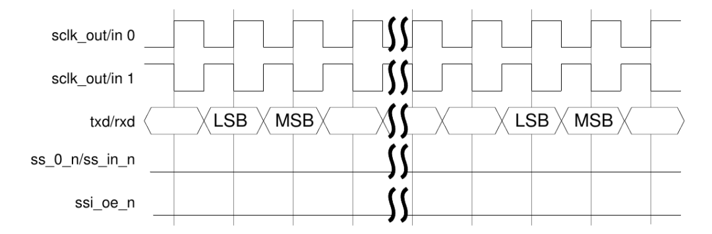
Serial Format Continuous Transfers (SCPH = 0) when CTRLR0.SSTE = 0

SPI Serial Format (SCPH = 1)

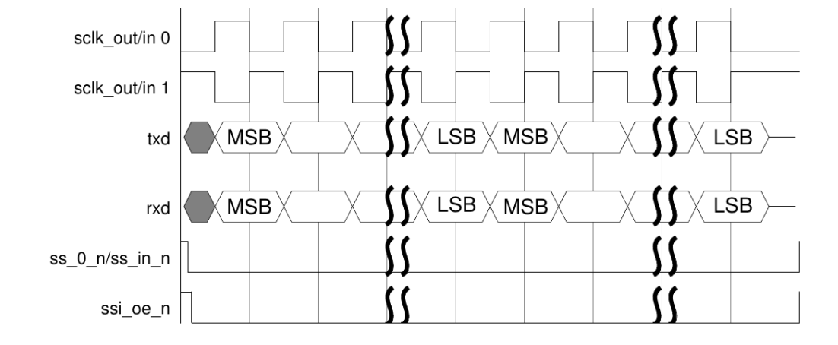
SPI Serial Format Continuous Transfer (SCPH = 1)

Texas Instruments Synchronous Serial Protocol (SSP)
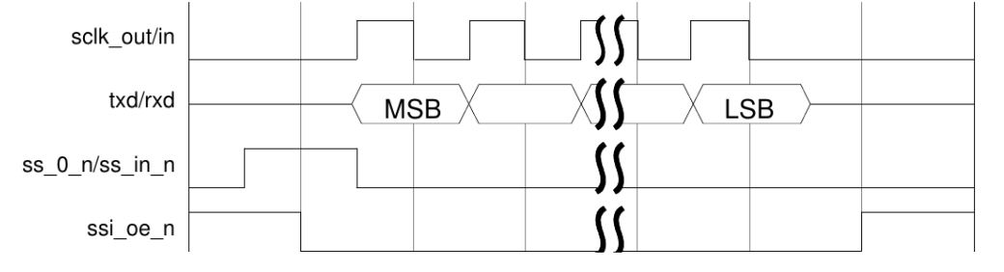
29 SSP Serial Format

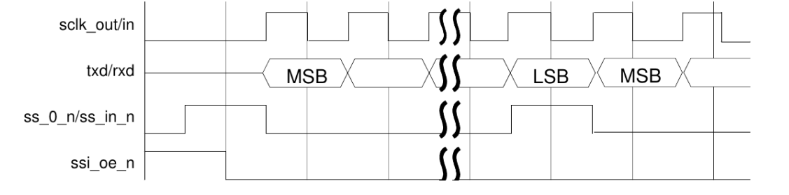
SSP Serial Format Continuous Transfer

National Semiconductor Microwire
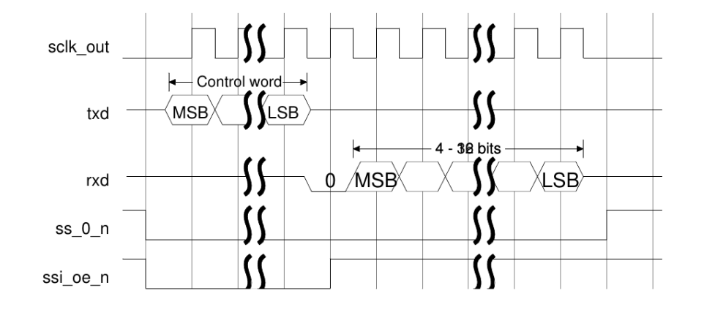Microwire Serial Transfer (MDD=0)

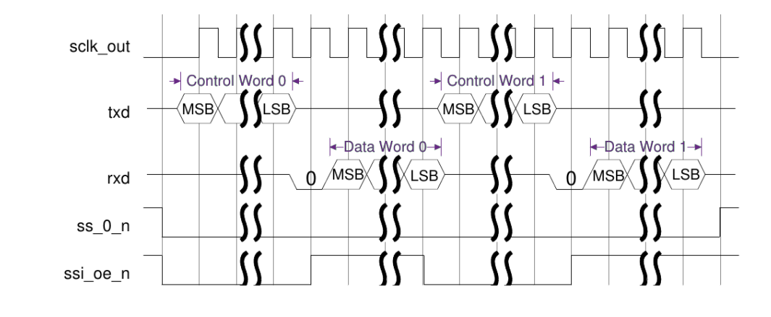
Continuous Non-sequential Microwire Transfer (Receiving Data Frame)

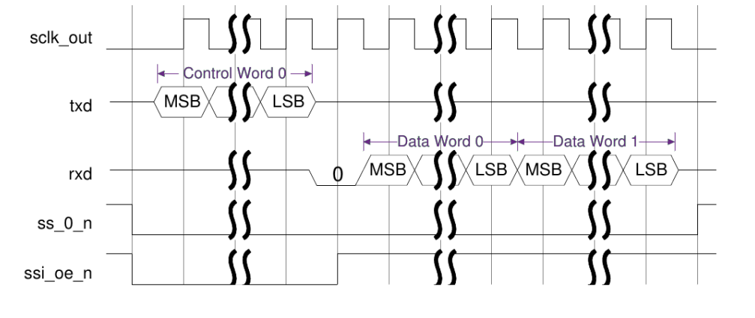
Continuous Sequential Microwire Transfer (Receiving Data Frame)

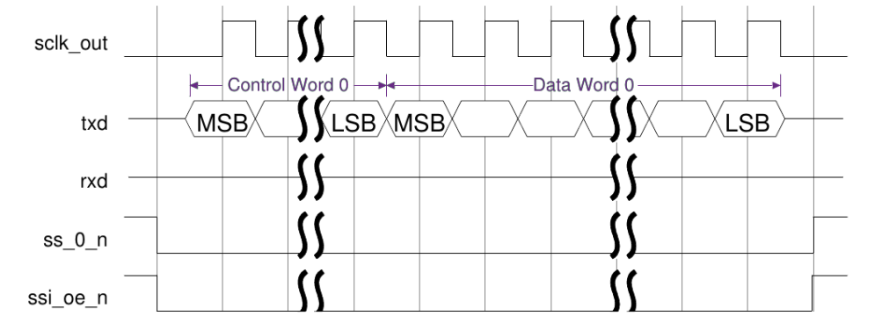
Single Microwire Transfer (Transmitting Data Frame)

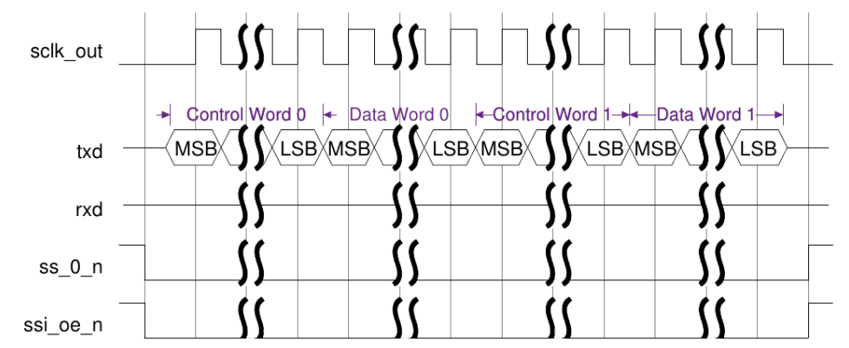
Continuous Microwire Transfer (Transmitting Data Frame)

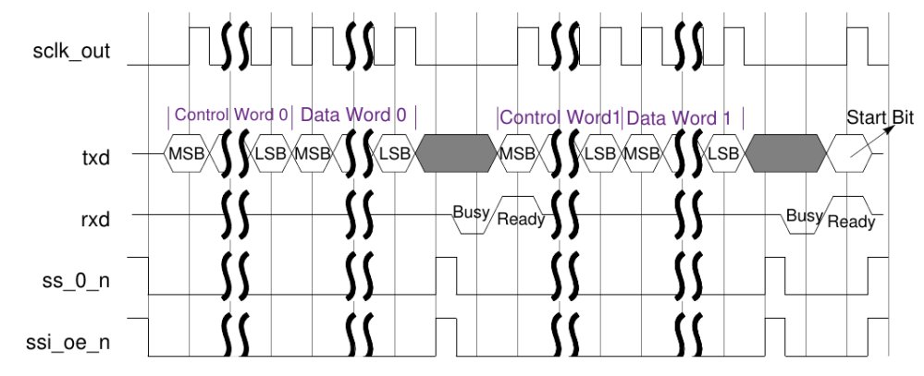
Continuous Microwire Transfer with Handshaking (Transmitting Data Frame)

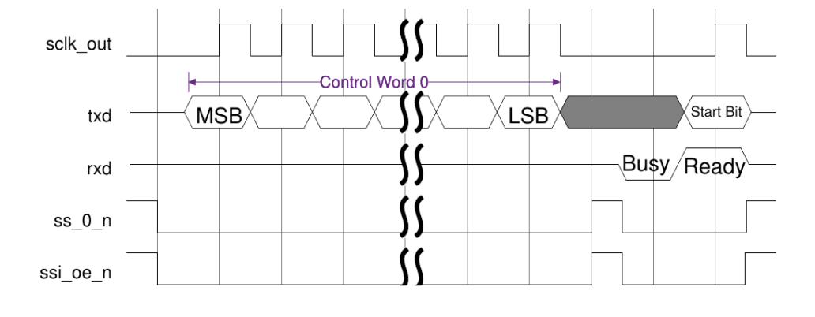
Microwire Control Word
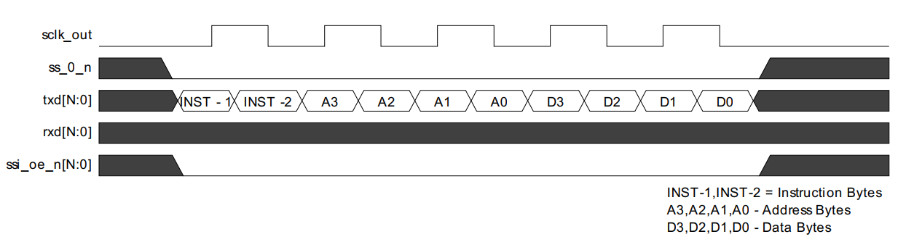
DDR Transfer with Instruction, Address and Data Transmitted
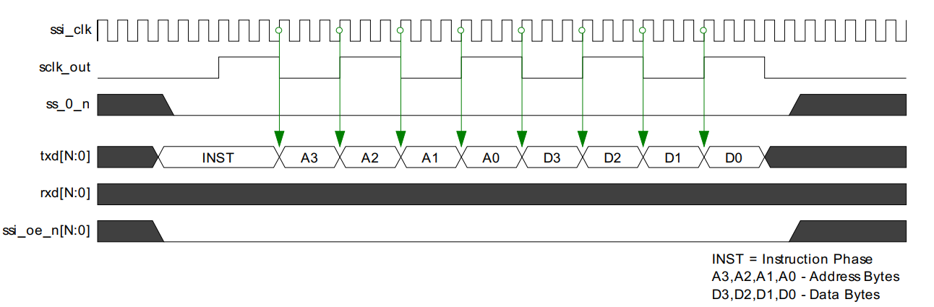
DDR Transmit Data with DDR_DRIVE_EDGE = 0
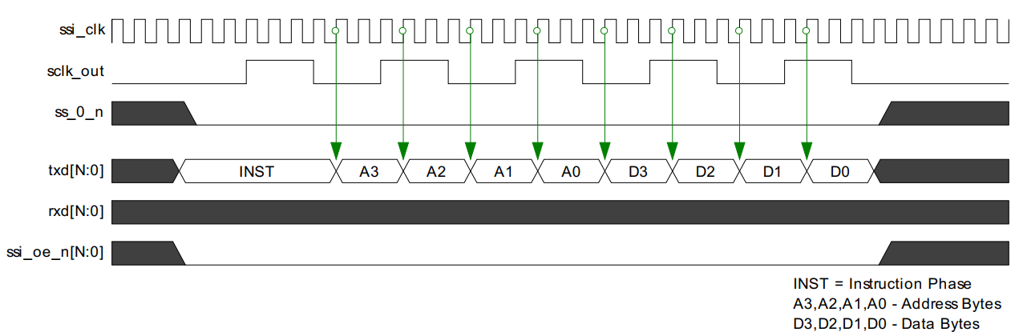
DDR Transmit Data with DDR_DRIVE_EDGE = 1

EMMC控制器

概述
EMMC包括一个独立的控制器接口，最大支持2T的存储空间。EMMC通过标准的AXI总线同SOC中的master互联，符合EMMC4.5的协议，内部MCU可以完成turning。

功能描述
EMMC控制器用于对EMMC器件的读写操作，芯片提供了一个4bit带宽的控制器。
芯片中EMMC控制器对应外部器件的功能信号，如下图所示。（注意：DATA为4bit）
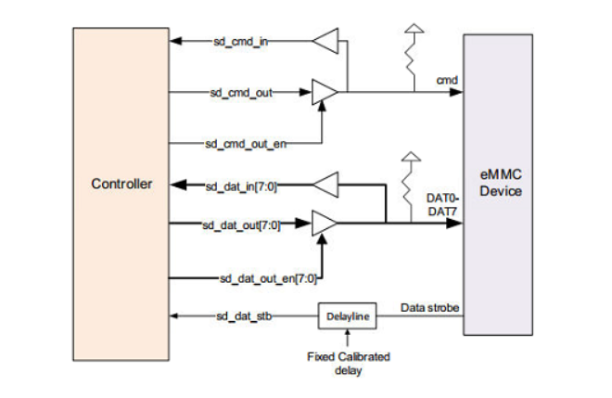
注意：上图仅供参考，数据位宽最大只支持4bit

EMMC功能特点：
- 支持协议EMMC 4.5。
- 最大支持到2TB容量的EMMC器件。
- 支持内部DMA数据传输，支持AXI/AHB Master控制。
- 支持FIFO阈值可配，DMA传输数据时Brust大小可配。
- 支持FIFO上溢出与下溢出中断输出。
- 支持命令顺序执行引擎CQE。
- 支持接口时钟频率的编程。
- 支持低功耗模式可关闭EMMC时钟。
- 数据位宽支持1到4位，可根据器件来选择。
- 支持1 byte ~ 65535 bytes的块数据读写操作。
- 支持EMMC 4.5 HS200，支持1.8V/3.3V操作。

系统框图
EMMC支持符合协议的设备：
MultiMediaCard (emmc-version 4.5)
EMMC的功能框图如下图所示
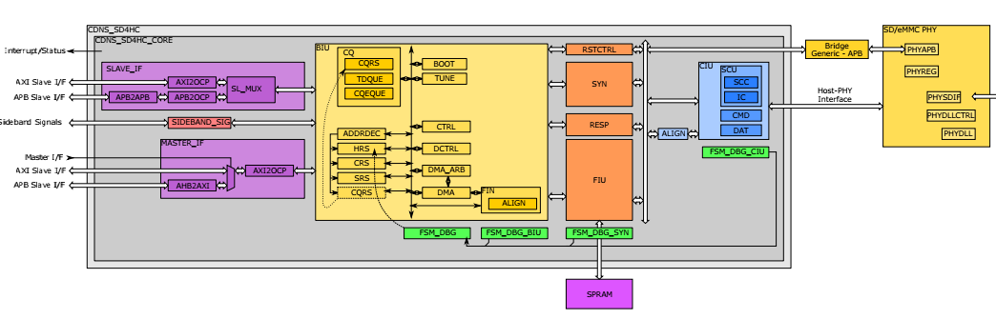

数据传输
EMMC控制器与器件交互通过指令完成，包括PAD设置、卡的检测、卡初始化、状态查询、数据传输等。EMMC指令是48bit的数据，48bit中包括起始位、传输位、指令序号、指令参数、校验位、终止位。卡会根据指令返回48bit或136bit。
数据传输时可分为单块读写和多块读写，通常传输的一块定为512byte，也可以自定义一块数据的大小。
- EMMC读数据操作时，每块数据后卡会返回CRC校验位，保证数据正确性。多块数据操作时，需发送停止指令用来结束本次数据传输。
- EMMC写数据操作时，每块数据后都包含CRC校验位，卡返回CRC状态确保数据正确。多块数据写操作时跟读一样需要发送停止指令来结束本次数据的写操作。写操作结束后，卡可能会处于繁忙状态，EMMC需查询DAT状态，再对卡进行下一步操作。

其他功能和模式描述
EMMC控制器里内置一个ADMA (advance DMA)进行描述符的搬运，描述符格式如下图所示：

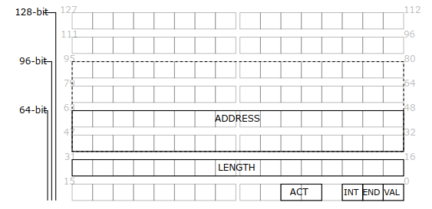

描述符数据结构：
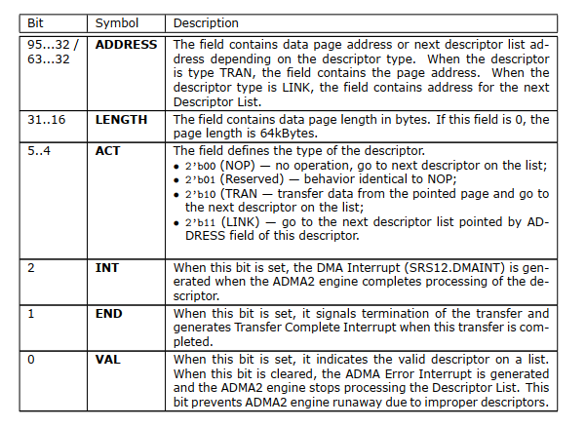

ADMA系统结构如下图所示：
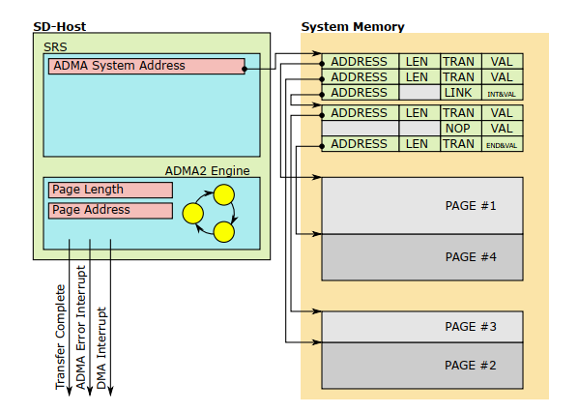

内部结构图:
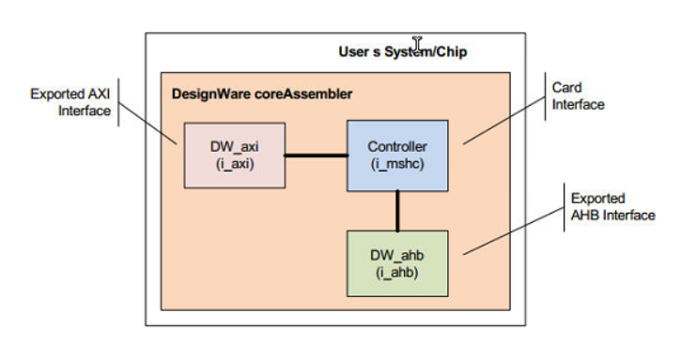

工作方式

复位
复位表：
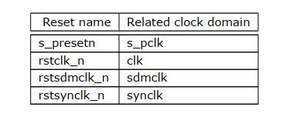

初始化
上电时钟流程图：
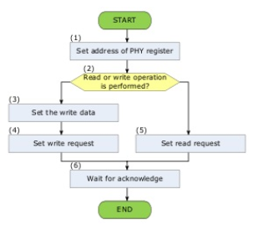

EMMC PHY初始化流程图：
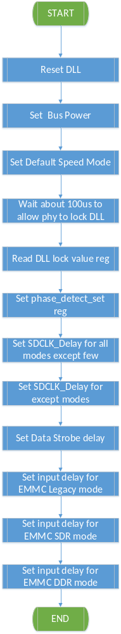

时钟配置
EMMC AXI clock:
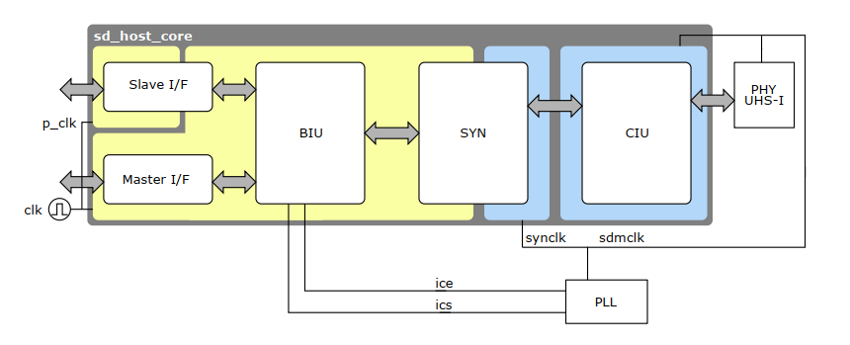
EMMC APB clock:
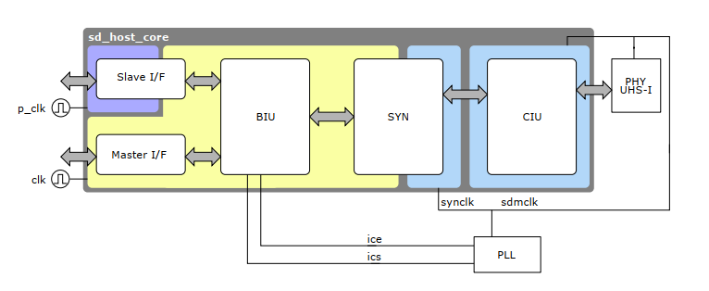

发送和接收
Delay line内部结构如下图所示:
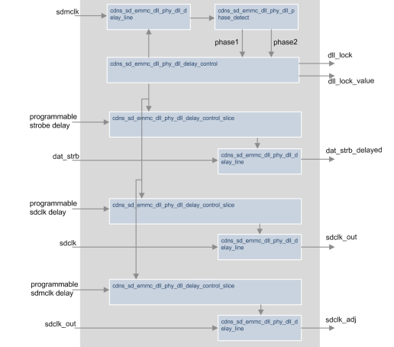

接口时序
Data结构图：
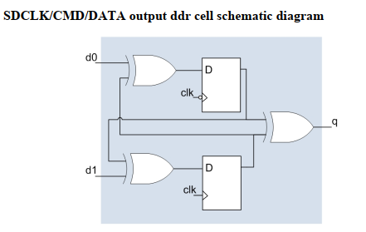
d0在clk的下降沿输出，d1在clk的上升沿输出。
读写数据接口图：
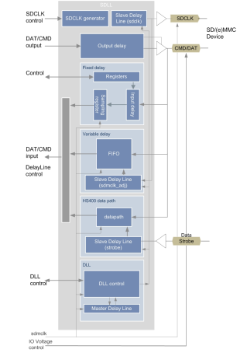
sdclk经过内部delay line输出到pad，cmd/data经过内部delay logic到pad。
输入cmd/data在低速模式下进入rx shift register；在hs200模式下进入内部异步FIFO，使用经过delay line的sdclk进行采样。

音频系统
系统支持2个I2S（Inter-IC Sound）音频传输系统，支持1路内置ADC和一路内置DAC，其中包括1个I2S Master，1个I2S Slave，用于立体声数据的输入和输出。其中I2S Master和I2S Slave支持2路RX、1路TX。
I2S的Pin matrix按照下图设计，可以通过寄存器[0x487_0000+3C]来选择相应输入输出。
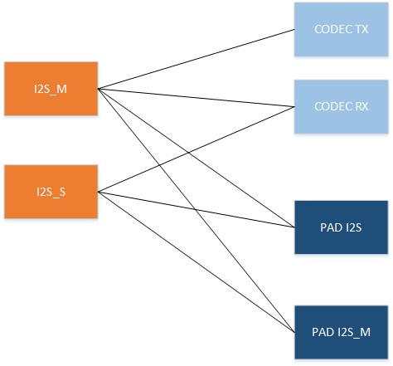

I2S概述
I2S总线是飞利浦开发的用于传输立体声音频数据的简单三线串行总线协议，用于处理音频数据的传输。

I2S Master
I2S Master产生选择信号（ws_out），并提供时钟门控（sclk_gate）和时钟使能（sclk_en）信号，同时可进行立体声数据的发送和接收。
- 支持32位的APB数据总线宽度
- 支持I2S发送器和接收器
- 支持8KHZ、16KHZ、32KHZ、44.1KHZ、48KHZ、88.2KHZ、96KHZ、192KHZ采样率
- 支持发射器1个立体声通道，接收器2个立体声通道
- 支持收、发的独立性，可单独打开或者关闭
- 最高支持64FS
- 支持单声道12bit/16bit/20bit/24bit/32bit有效音频数据分辨率
- 支持外部sclk门控和使能信号
- 支持FIFO深度为16，宽度为32bit
- 支持DMA硬件握手接口

I2S Slave
I2S slave接收选择信号（ws_out）与时钟（sclk，sclk_n），同时可进行立体声数据的接收和发送。
- 支持32位的APB数据总线宽度
- 支持I2S发送器和接收器
- 支持8KHZ、16KHZ、32KHZ、44.1KHZ、48KHZ、88.2KHZ、96KHZ、192KHZ采样率
- 支持发射器1个立体声通道，接收器2个立体声通道
- 支持收、发的独立性，可单独打开或者关闭
- 支持12bit/16bit/20bit/24bit/32bit音频数据分辨率
- 支持FIFO深度为16，宽度为32bit
- 支持DMA硬件握手接口

接口时序
I2S接口时序如下，串行数据以二进制补码格式（最高有效位（MSB）在前）传输，发送方和接收方可以具有不同的字长，并且发送方和接收方都不需要知道对方可以处理的字长。如果正在传送的字对于接收器而言太大，则最低有效位（LSB）将被截断。同样，如果字长小于接收方可以处理的字长，则数据将被零填充。
Word选择线用于对多路复用数据流计时，当ws为低电平时，正在传输的字为左声道数据；当ws为高电平时，正在传输的字是右声道数据。对于标准I2S格式，一个Word的MSB在ws更改后的一个sclk周期内发送。发送器发送的串行数据可以与sclk信号的下降沿或上升沿同步，接收器必须在sclk的上升沿锁存串行数据。每个发送或者接收通道都有两个FIFO，用于存储左右立体声数据。
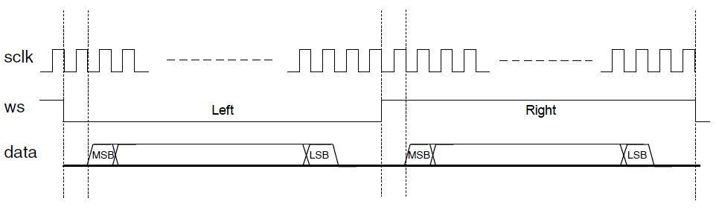

工作方式

发送流程
Normal：
- 将I2S使能寄存器（IER）的I2S使能（IEN）位设置为1。
- 配置TCR寄存器，指示发出数据长度。
- 配置TFCR寄存器，指示TX FIFO的触发等级。
- 写寄存器LTHR/RTHR，使数据填入TX_FIFO。
- 将ITER [0]设置为1启动发送模块。
DMA：
- 将I2S使能寄存器（IER）的I2S使能（IEN）位设置为1。
- 将ITER [0]设置为1启动发送模块。
- 配置TCR寄存器，指示发出数据长度。
- 配置TFCR寄存器，指示TX FIFO的触发等级。
- 将要发送的数据通过APB写入TXDMA寄存器，进而写入TX FIFO，通过启用的TX通道0，循环写入数据。
传输数据的顺序为：
Ch0-左声道数据 Ch0-右声道数据 Ch0-左声道数据 Ch0-右声道数据，依此类推。

接收流程
Normal:
1. 将I2S使能寄存器（IER）的I2S使能（IEN）位设置为1。
2. 将IRER [0]设置为1启动接收模块。
3. 读取ISP寄存器 bit0，当bit0为高时，被触发。
4. 读取寄存器LRBR/RRBR数据。
DMA:
1. 将I2S使能寄存器（IER）的I2S使能（IEN）位设置为1。
2. 将IRER [0]设置为1启动接收模块。
3. 读取ISP寄存器 bit0，当bit0为高时，被触发。
4. 读取寄存器RXDMA数据。
获取的数据的顺序为：
Ch0-左声道数据 Ch0-右声道数据 Ch1-左声道数据 Ch1-右声道数据 Ch0-左声道数据 Ch0-右声道数据，依此类推。

时钟使能及门控时钟
时钟使能寄存器（CER）的时钟产生使能（CLKEN）位启用和禁用master模式的时钟信号：ws_out，sclk_en和sclk_gate。
当i2s master接收和发送通道的音频数据分辨率小于当前word选择大小时，可以在左右周期的剩余时间内将sclk gate，如下图所示.可配置寄存器CCR[2:0]对其进编程。
在更改时钟门控值之前，必须禁用时钟生成模块。由于在要关闭的周期内sclk_gate为1，因此需要在外部通过对与sclk生成的sclk_gate信号的逆信号进行“与”运算来对sclk进行实际gate。
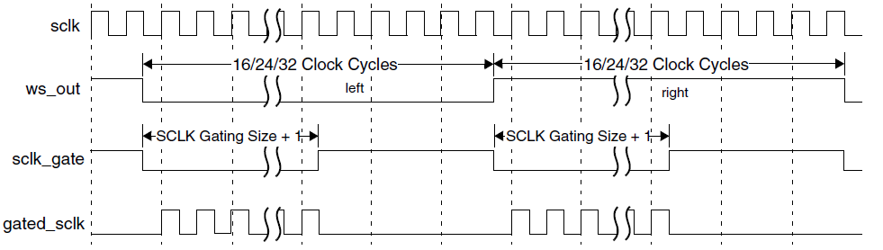

DMA握手接口
I2S具有与DMA控制器的握手接口，以请求和控制传输，APB总线用于执行与DMA之间的数据传输。I2S的DMA操作是通过通用方式设计的，可轻松地适合任何DMA控制器。（dma_rx_req，dma_rx_ack，dma_rx_single，dma_tx_req，dma_tx_ack，dma_tx_single）

内置CODEC概述
内置codec是一种低功耗、高质量的编解码器，适用于便携式和通用音频应用，集成了ADC、DAC和功率放大器。

性能
- 支持最大采样率96K
- 支持16bit、20bit、24bit、32bit采样深度
- 支持单声道输出
- 支持差分输入或单端输入
- 支持耳机驱动
- 支持模拟mic（PCM）和数字mic（PDM）输入方式
- 支持RX自动电平控制（ALC）
- 支持回声消除（AEC）内置回路
- 支持3d效果模式
- 支持5路均衡器（EQ）独立可调
- 支持去加重（De-emphasis）
- DAC: SNR 94 dB, THD + N - 80 dB (A weighted)
- DAC：模拟增益范围-48dB到3dB，增益单次调节量1.5 dB；数字增益范围-31dB到32dB，增益单次调节量1 dB
- ADC：SNR 95dB，THD+N -70dB(max)/-80(type)（A weighted）
- ADC：增益范围-4dB到50dB，增益单次调节量2dB

系统框图
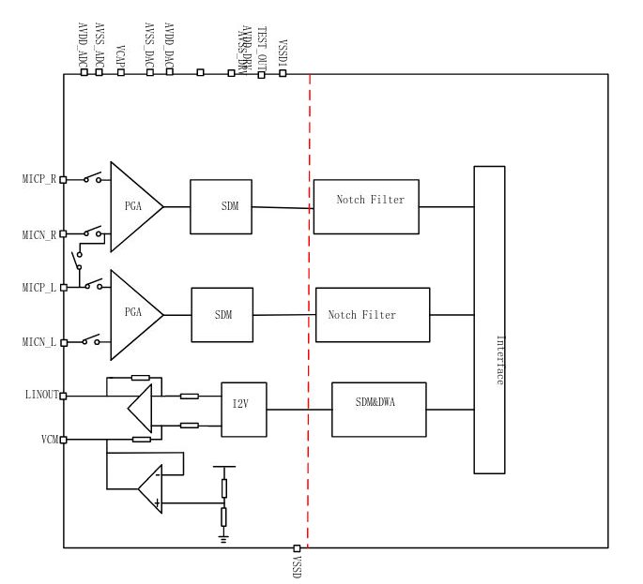

功能描述
内置Codec模块负责声音模拟信号和数字信号之间的转换处理，包含一路DAC（数字信号转换成模拟信号）和两路ADC（模拟信号转换成数字信号）。在使用内置Codec DAC功能和Codec ADC功能时，可搭配i2s master ip，使用内置Codec ADC功能时需搭配i2s slave ip。

Audio TX配置
- 配置寄存器rg_ch0_tx_cic_rate，设置DAC采样率；
- 配置寄存器rg_ch0_tx_iis_data_length_sel，设置DAC采样深度；
- 配置寄存器rg_ch0_tx_*_3d_bypass_en、rg_ch0_tx_eq_band*_bypass_en、rg_ch0_tx_de_emphasis_bypass_en及相应的参数寄存器，开启3d effects、eq、de_emphasis等功能；
- 配置寄存器rg_ch0_tx_iis_en，使能codec i2s模块；
- 配置i2s master ip相关设置；
- 配置i2s mux寄存器（0x487_0034）将i2s master tx与内置codec相连；
- 配置寄存器rg_ch0_tx_en，使能codec DAC TX模块；
- 通过cpu或dma将需要发送的数据写入i2s master。

Audio RX配置
- 配置寄存器rg_ch0_rx_cic_rate，设置ADC采样率；
- 配置寄存器rg_ch0_rx_iis_data_length_sel，设置ADC采样深度；
- 配置寄存器rg_ch0_rx_iis_bcm，设置BCLK频率；
- 配置寄存器rg_ch0_amic_en、rg_ch0_dmic_en，选择ADC的输入方式；
- 配置rg_ch0_rx_alc_en、rg_ch0_rx_alc_gain_max_en、rg_ch0_rx_target_level等相关功能寄存器，开启ALC功能；
- 配置寄存器rg_ch0_rx_*_3d_bypass_en、rg_ch0_rx_eq_band*_bypass_en、rg_ch0_rx_de_emphasis_bypass_en及相应的参数寄存器，开启3d effects、eq、de_emphasis等功能；
- 配置寄存器rg_ch0_rx_iis_en，使能codec i2s模块；
- 配置i2s slave ip相关设置；
- 配置i2s mux寄存器（0x487_0034）将i2s slave rx与内置codec相连；
- 配置寄存器rg_ch0_rx_en，使能codec ADC RX模块；
- 通过cpu或dma读取i2s slave收到的数据。

Audio AEC Loopback配置
在使用内置Codec时，如果有回声消除（AEC）的需求，可以使用内置回声消除回路。
- 根据需要传输的采样率和分辨率，参考如下寄存器表进行配置，其中I2S ip寄存器为i2s master、slave对应的ip寄存器（基地址0x605_0000、0x605_1000），i2s_m_clk_mux寄存器地址0x487_0000[19:18]，i2s_m_clk_divn寄存器地址0x487_0010[12:7]，i2s_m_aec_cycle_sel及i2s mux寄存器对应地址0x487_0034。
- 开启i2s slave RX0和RX1两路channel，其中RX0对应CODEC RX正常输入数据，RX1对应CODEC TX AEC loopback数据。

采样率 | 分辨率 | sclk频率 | codec寄存器设置 |  |  | I2S IP寄存器设置 | i2s_m clk_mux | i2s_m clk_divn | i2s_m_aec_cycle_sel | i2s mux 寄存器
96k | 32bit | 6.144MHz | rg_ch0_rx_iis_bcm=2‘b00 | rg_ch0_rx_cic_rate=9'd31 | rg_ch0_rx_iis_data_length_sel=2‘b11 | CCR/WSS = 0x2 | 24.576M | 2 | 2 | i2s_inner_codec_en=1  i2s_m_aec_sclk_sel=1  i2s_s_rx0_sel=0  i2s_s_rx1_sel=2  i2s_s_sclk_sel=0
96k | 16bit | 3.072MHz | rg_ch0_rx_iis_bcm=2‘b01 | rg_ch0_rx_cic_rate=9'd31 | rg_ch0_rx_iis_data_length_sel=2‘b00 | CCR/WSS = 0x0 | 24.576M | 4 | 0
48k | 32bit | 3.072MHz | rg_ch0_rx_iis_bcm=2‘b01 | rg_ch0_rx_cic_rate=9'd63 | rg_ch0_rx_iis_data_length_sel=2‘b11 | CCR/WSS = 0x2 | 24.576M | 4 | 2
48k | 16bit | 1.536MHz | rg_ch0_rx_iis_bcm=2‘b10 | rg_ch0_rx_cic_rate=9'd63 | rg_ch0_rx_iis_data_length_sel=2‘b00 | CCR/WSS = 0x0 | 24.576M | 8 | 0
32k | 24bit | 1.536MHz | rg_ch0_rx_iis_bcm=2‘b10 | rg_ch0_rx_cic_rate=9'd95 | rg_ch0_rx_iis_data_length_sel=2‘b10 | CCR/WSS = 0x1 | 24.576M | 8 | 1
24k | 32bit | 1.536MHz | rg_ch0_rx_iis_bcm=2‘b10 | rg_ch0_rx_cic_rate=9'd127 | rg_ch0_rx_iis_data_length_sel=2‘b11 | CCR/WSS = 0x2 | 24.576M | 8 | 2
24k | 16bit | 0.768MHz | rg_ch0_rx_iis_bcm=2‘b11 | rg_ch0_rx_cic_rate=9'd127 | rg_ch0_rx_iis_data_length_sel=2‘b00 | CCR/WSS = 0x0 | 24.576M | 16 | 0
16k | 24bit | 0.768MHz | rg_ch0_rx_iis_bcm=2‘b11 | rg_ch0_rx_cic_rate=9'd191 | rg_ch0_rx_iis_data_length_sel=2‘b10 | CCR/WSS = 0x1 | 24.576M | 16 | 1

寄存器设置
参考《Audio_CODEC_reg_description.docx》

IIR参数寄存器设置
Audio CODEC中RX、TX各包含了7个二次IIR滤波器，其中用于3d效果的有1路低通滤波器和1路高通滤波器，以及用于eq均衡器的5路带通滤波器。
根据无限冲激相应（IIR）滤波器传递函数，归一化后的公式如下：
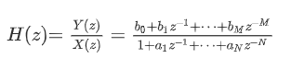
Audio CODEC中使用的二次IIR滤波器对应的M、N值为2，所以只需要设置参数b0、b1、b2、a1、a2对应的寄存器值，就可以对相应滤波器的中心频率、增益及响应带宽进行设置。
下表列出了14个滤波器参数所对应的寄存器偏移地址（基地址0x23F_2000），所有参数值均为24bits，由两个寄存器拼接而成，对应为MSB/LSB。
系数名  寄存器名 | a2 | a1 | b2 | b1 | b0
RX low-pass filter IIR 系数 | 60/61/62 | 63/64/65 | 66/67/68 | 69/6a/6b | 6c/6d/6e
RX high-pass filter IIR 系数 | 70/71/72 | 73/74/75 | 76/77/78 | 79/7a/7b | 7c/7d/7e
RX equalizer band0 filter IIR 系数 | 80/81/82 | 83/84/85 | 86/87/88 | 89/8a/8b | 8c/8d/8e
RX equalizer band1 filter IIR 系数 | 90/91/92 | 93/94/95 | 96/97/98 | 99/9a/9b | 9c/9d/9e
RX equalizer band2 filter IIR 系数 | a0/a1/a2 | a3/a4/a5 | a6/a7/a8 | a9/aa/ab | ac/ad/ae
RX equalizer band3 filter IIR 系数 | b0/b1/b2 | b3/b4/b5 | b6/b7/b8 | b9/ba/bb | bc/bd/be
RX equalizer band4 filter IIR 系数 | c0/c1/c2 | c3/c4/c5 | c6/c7/c8 | c9/ca/cb | cc/cd/ce
TX low-pass filter IIR 系数 | 160/161/162 | 163/164/165 | 166/167/168 | 169/16a/16b | 16c/16d/16e
TX high-pass filter IIR 系数 | 170/171/172 | 173/174/175 | 176/177/178 | 179/17a/17b | 17c/17d/17e
TX equalizer band0 filter IIR 系数 | 180/181/182 | 183/184/185 | 186/187/188 | 189/18a/18b | 18c/18d/18e
TX equalizer band1 filter IIR 系数 | 190/191/192 | 193/194/195 | 196/197/198 | 199/19a/19b | 19c/19d/19e
TX equalizer band2 filter IIR 系数 | 1a0/1a1/1a2 | 1a3/1a4/1a5 | 1a6/1a7/1a8 | 1a9/1aa/1ab | 1ac/1ad/1ae
TX equalizer band3 filter IIR 系数 | 1b0/1b1/1b2 | 1b3/1b4/1b5 | 1b6/1b7/1b8 | 1b9/1ba/1bb | 1bc/1bd/1be
TX equalizer band4 filter IIR 系数 | 1c0/1c1/1c2 | 1c3/1c4/1c5 | 1c6/1c7/1c8 | 1c9/1ca/1cb | 1cc/1cd/1ce

安全系统
安全系统模块能对系统中的密钥及其他敏感数据提供保护，以防止未经授权的应用程序，用户，CPU或外部接口访问。安全敏感的内容绝不会以未加密的/未经身份认证的形式离开安全模块。除了保护资产外，作为TEE设备，安全模块还提供了其它硬件安全功能。这些功能包括但不限于OTP访问和管理、随机数产生、计时器、单调/非易失性计数器、密钥及其它资产的导入导出。

安全外设

概述
AX615安全外设包括：3个安全GPIO、3个安全UART、2个安全WatchDog、3个安全I2C、3个安全PWM、3个安全SPI_MST、4个32位安全timer、2个64位安全timer、安全I2S_MST及I2S_SLV各一个。安全外设的访问是否需要具有安全权限可由软件单独配置。

特点
支持鉴权访问。

Firewall

概述
Firewall是保护DDR的安全模块，通过axi总线携带的master id信息和prot信息双重判断进行保护。

特点
- 支持访问master判断访问权限。通过axi awuser/aruser信号区分master，亦即awuser/aruser信号携带master id信息。通过判断id信息决定是否能发起访问。
- 支持2个mem regions，每个region可以独立配置地址范围、master访问权限等。
- 支持16个secure masters（5 bits ID）。
- 为每个master单独设定是否检查secure属性。firewall可以通过firewall的master_prot_attr_setting为每个master单独设定是否检查secure属性，让master也可以通过non-secure传输访问被保护的regions。但前提是只有安全传输才能配置firewall（axi_prot可以挡掉non-secure传输）。
- 支持region的动态重配：包括地址范围、master权限调整。
- 支持错误记录和上报中断，firewall对所有访问master进行监控，需要时可辅助软件定位内存踩踏（正常数据被其他非期望数据覆盖）问题。

功能描述

配置流程
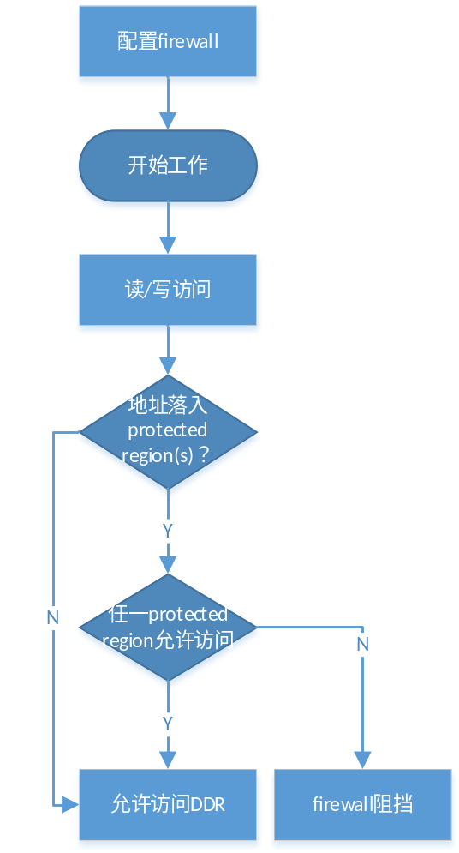
- Normal flow
firewall原本应用场景是在安全产品方案中，保护DDR中的某些敏感区域，在此场景下，firewall只需要在ddr开始工作之前，配置1次，中途应该没有重新配置的需求，注意，在安全产品方案中，只有secure state cpu通过secure transfer才能配置firewall IP本身，此时的配置流程为：
- 打开firewall的配置时钟和axi数据通路时钟
  - firewall需要这两个时钟做跨时钟域处理
  - soc项目通常会gate firewall的时钟，需要确保：
    - 配置时钟开启：ddr_sys_glb(基地址为0x210000)的clk_eb_1寄存器(offset 0xC) bit[15]为1’b1（此为复位默认值）。如果bit[15]不等于1’b1，可以通过配置clk_eb_1_set(offset 0xD4) 为16’h8000-来设定（此为set寄存器，可以直接将对应的bit置1，不影响其他bits的值，因此无须读-改-写操作）
    - axi数据通路时钟开启：AX615芯片firewall的axi数据通路时钟和ddrc的axi通路时钟一致，在不进入sleep状态时一直开启。
- 全局设定
  - 按照SoC分配的master_id，配置chosen_master_ids_reg
  - 按照SoC的master prot设置，配置master_prot_attr_setting
    - 只有cpu/ce 可以主动发起secure和nonsecure传输
    - axdma/axdma_per/sd_mst/emmc这几个master，其传输的secure/nonsecure属性，可以由secure state cpu通过sec_glb来设定
    - soc中的其他master，只能发起non-secure传输
    - master_prot_attr_setting的bit可以设定firewall在检查访问权限的时候是否考虑secure/nonsecure传输属性，设定为1，可以让master以nonsecure传输访问protected region
  - 设定illegal_access_rdata_pattern和illegal_access_err_resp_reg可以控制firewall对非法访问的rdata和response
  - 设定中断屏蔽位

注意：
        - 读和写鉴权分开，支持某个master可读+写region,但是另外一个master只能读region
        - 是否忽略传输的安全属性(a*prot[1]),这个设定由基于master改为基于region,以支持如下场景:cpu的TEE相关程序&数据放在只能安全访问的区域（cpu处于securestate）,同时cpu的nonsecurestate的某些程序和数据放在安全/非安全均可访问的区域（防止其他master踩踏）

- region设定
  - 根据需求，划分protected region，并为每个region设定允许访问的master
  - region的配置应该遵循如下流程：
  - 先设定region_start_addr / region_end_addr
  - 配置region_ctrl寄存器的permitted_master field，然后set update_permitted_master bit为1（不需要软件清除，硬件自动清除）
  - enable region
- Reconfiguration flow
软件也可以借助firewall的ddr区域保护功能来定位内存数据踩踏问题，此时的firewall类似于MPU，需要支持protected region的动态重配置（buffer的分配和释放），如果是非安全产品方案中，secure/nonsecure state cpu均可配置firewall，安全产品方案只有secure state cpu通过secure transfer才可配置firewall。
- 同normal flow，打开firewall的pclk和axi
- 如果需要重配置global setting（中断相关可随时重设，不需要如下流程）
  - disable所有regions
  - 重新设定global setting
  - 设定 & enable region
- 如果只是重配置某个region
  - disable 该region
  - 设定& enable region

Firewall master id分配
AX615 firewall master id分配如下表所示：
SYS | master | Master ID value [4:0]
CPU_SYS | CA7 | 0x0
CPU_SYS | EMMC | 0x1
CPU_SYS | reserved | 0x2
CPU_SYS | sd | 0x3
FLASH_SYS | AXDMA | 0x4
FLASH_SYS | reserved | 0x5
FLASH_SYS | GZIPD | 0x6
FLASH_SYS | OTHERS | 0x7
PERIPH_SYS | reserved | 0x8
PERIPH_SYS | AXDMA_PER | 0x9
PERIPH_SYS | CE | 0xA
ISP_SYS (+sen_sys) | Isp_ddr | 0x14
 | Isp_yuv | 0xD
NPU_SYS |  | 0x15
VPU_SYS | reserved | 0x10
VPU_SYS | VENC | 0x11
VPU_SYS | JENC | 0x12
MM_SYS | MM | 0x13
COMMON_SYS (+debug_sys) | RISC-V | 0xB
COMMON_SYS (+debug_sys) | DBG_SYS | 0xC

CE

概述
CE是加解密算法的加速器模块。

特点
- 保护和管理敏感密钥及资产
- 支持硬件加密算法
  - AES算法
    - ECB, CBC, CTR, ICM, F8, XTS
    - CMAC, CCM
    - GCM
    - KEY长度：128, 192, 256 bits
  - DES，TDES算法
    - ECB, CBC
  - 支持HASH算法
    - SHA-1
    - SHA-224/SHA-256/384/512
- 支持PKA公钥加密，支持RSA，ECDSA
- 支持高速对称加密和哈希数据传输
- 支持真随机数生成

多媒体系统

VPP

概述
VPP (Video Post Processer) 即视频后处理单元，可以对ISP或GDC输出的图像进行处理，同时输出多种分辨率的图像，用于视频编解码、智能处理、显示处理，可以大大减少对CPU的占用，同时提高内存带宽的资源利用率。

特点
- 支持分块处理，最大输入输出宽度16382
- 最大分块尺寸3840x2160
- 支持最小分块尺寸16×4
- 支持最大分辨率3840x2160
- 支持NV12/NV21/Y
- 支持非压缩/压缩数据输入，左上对齐到（2，4），右下对齐到（2，4）
- 支持非压缩/压缩数据输出，左上对齐到（2，4），右下对齐到（2，4）
- 支持GDC在线输入，最大宽度3840
- 支持最多6个通道视频输出
- 支持缩放前绘制8个凸四边形（内或外）的单色/马赛克遮挡/遮挡擦除
- 6通道缩放、输出宽度和滤波需求：
- CH0支持1/16~16倍缩放，最大输出宽度3840，基于多相位滤波
  - CH1支持1/16~1倍缩小，最大输出宽度3840，基于双线性滤波，兼容NPU缩放需求
  - CH2支持1/16~1倍缩小，最大输出宽度1280，基于多相位滤波
  - CH3支持1/16~1倍缩小，最大输出宽度1920，基于双线性滤波，兼容NPU缩放需求
  - CH4支持1/16~1倍缩小，最大输出宽度720，基于双线性滤波，兼容NPU缩放需求
  - CH5支持1/16~1倍缩小，最大输出宽度1920，基于双线性滤波，兼容NPU缩放需求
- CH0缩放后支持图像锐化（级联/OSD/画框前）
- CH0支持在线OSD添加（可拆分成4个等宽条带），支持的输入格式包括BIT1/BIT2/BIT4/BIT8，支持8个矩形区域亮度统计，用于实现OSD反色
- CH0/CH1/CH2/CH3支持在线矩形框绘制（每个通道支持16个）
- CH5支持输出CSC，支持YUV2 RGB/RGB2LAB色域转换，支持的RGB输出格式包括RGB888/BGR888/RGB565/BGR565，LAB存储格式为pack方式；CSC使能时，不支持与CH0同源缩放，不支持级联缩放；当输出mirror使能时，RGB888/BGR888/LAB宽度不大于810；RGB565/BGR888宽度不大于1216
- 支持缩放单元异步独立控制
- 支持缩放单元级联处理（缩放后/RECT前）
- 支持Crop输出
- CH0/CH1/CH2/CH3/CH5支持输出幅型比转换(LBA)
- 支持输出mirror/flip (+fbc)
- 支持Command DMA控制
- CH0/CH1/CH2/CH3/CH4支持Sync Agent控制

功能描述
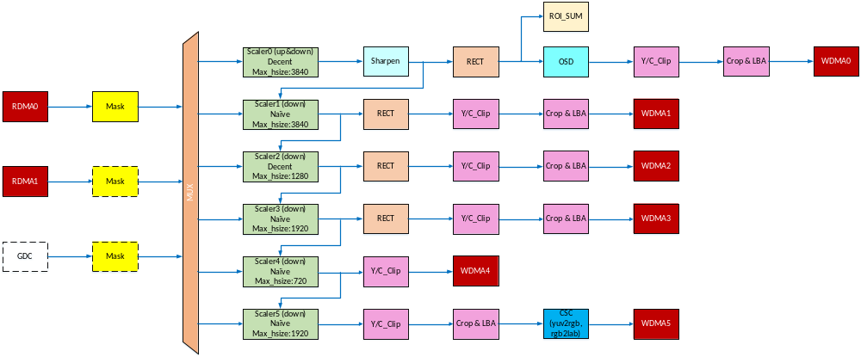
VPP block diagram
VPP模块主要包含图像输入（两路离线、一路GDC在线）、mask（包含实心四边形遮挡和打马赛克两种）、scaler（两路多相位缩放，四路双线性缩放）、图像锐化（仅通道0支持）、画框（通道0/1/2/3支持）、Crop & LBA、格式转换（仅通道5支持，yuv rgb lab）、镜像、翻转和图像写出等模块。
一帧图像进入VPP模块后，处理流程如下：
      - 图像支持一路在线输入（GDC）和两路离线输入(RDMA0、RDMA1)；
      - 图像输入到VPP模块后，首先进行关键信息遮挡（包含quad和mosaic两种模式）；
      - 关键信息遮挡后的图形，可以分别送到5个分支；
      - 进入分支后对图像进行缩放处理；
      - 对缩放后的图像进行裁剪；
      - 裁剪后的图像，进行LBA显示。

GDC

概述
几何畸变矫正GDC (Geometric Distortion Correction) 模块的主要功能是实现对畸变图像的矫正，保证输出的图像符合人眼的视觉，其中处理思路为：根据当前目标点及周围的十字点的坐标得到在输入源图上的映射点坐标，利用输入源图上映射点坐标周围对应的窗口滤波处理得到最终的输出点。

特点
- 支持分块处理，最大输入输出宽度16382
- 支持最大分块尺寸3840x2160
- 支持最小分块尺寸16×8
- 支持最大分辨率3840x2160
- 支持NV12/NV21。
- 支持非压缩/压缩数据输入，左上对齐到（2，4），右下对齐到（2，4）。
- 支持非压缩/压缩数据输出，左上对齐到（2，4），右下对齐到（2，4）。
- 支持tile转raster扫描输出，能与VPP直连，最大宽度3840
- 支持任意角度旋转。
- 支持mirror/flip。
- 支持桶形和枕形畸变矫正。
- 支持防抖矫正。
- 支持1/4~4倍缩放。
- 支持双线性坐标插值。
- 支持Cache结构。
- 支持逐点mesh模式。
- 支持Command DMA控制。
- 支持Sync Agent控制。

功能描述
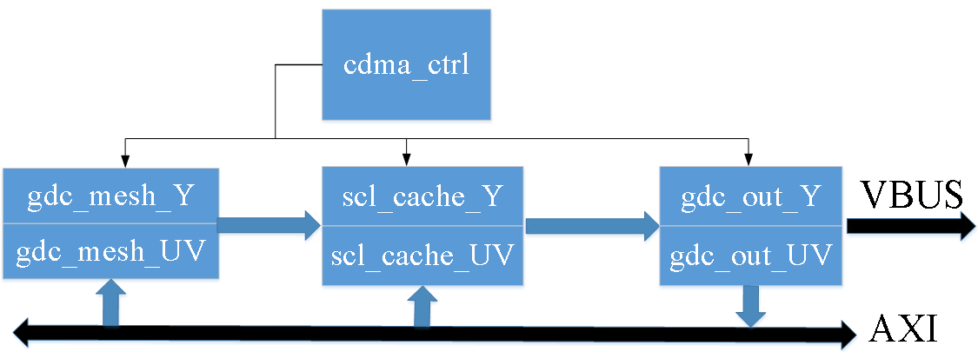
GDC结构示意图
如上图所示，GDC输入src pic以及mesh均通过axi read channel读取，输出pic通过axi write channel写出，也可以通过vbus写出。Global ctrl模块用于产生全局控制信号，cdma ctrl模块用于产生command dma handshake信号。gdc calc模块用于计算dx，dy偏移坐标。scl cache模块根据偏移坐标读取src pic值并进行插值产生dst pic。gdc out模块用于dst pic输出。
按照GDC处理图像是否进行分块，可以将GDC的工作模式分为整图command dma模式和分块command dma模式（即partition模式）。
- 整图command dma模式
  - 配置正确的输入以及输出图像的size，以及mesh相关寄存器，如果为fbdc/fbc模式需要配置fbdc/fbc相关寄存器。
  - 配置正确的command dma, sync_agent handshake相关寄存器，以便下个frame gdc自己trigger command dma进行下一帧寄存器的配置。
  - 配置shadow_en寄存器，表示当前帧寄存器配置完成。
  - 最后配置kick off寄存器rd_start做为整个gdc engine的启动信号。
- Partition模式
  - 配置正确的输入图像以及输出partition的size，配置当前partition相对输出整图的位置坐标，配置当前partition mesh相关的寄存器，包括当前partition所使用mesh表相对全图的offset。如果为fbdc/fbc模式需要配置fbdc/fbc相关寄存器。
  - 配置正确的command dma, sync_agent handshake相关寄存器，以便下个partition gdc自己trigger command dma进行下一partition寄存器的配置。
  - 配置shadow_en寄存器，表示当前partition寄存器配置完成。
  - 最后配置kick off寄存器rd_start做为整个gdc engine的启动信号
注意：GDC只有第一次启动时需要配置kick off寄存器，如果gdc后续的动作是通过gdc自己trigger cmd dma进行寄存器配置，则后续cmd dma queue buffer中的寄存器配置中不需要配置kick off寄存器。小分辨图像使用整图cmd dma模式，大分辨率图像使用partition模式以降低读带宽。

按照GDC输出数据的方式，GDC可以分为离线模式和在线模式。
- 离线模式Offline
GDC通过AXI输出至DDR。
- 在线模式Online
GDC通过Vbus输出至VPP，宽度不能超过3840
- 离线在线同时输出
宽度不能超过3840

按照GDC输出通路的数量，GDC可以分为SingleY，SingleUV，YUV模式
- SingleY
只输出Y平面。
- SingleUV
只输出UV平面。
- YUV
同时输出Y平面和UV平面。

按照GDC mesh表的形式，GDC可以分为双线性插值模式和逐点mesh的模式
- 双线性插值
GDC mesh表的size不能超过33x33, dx/dy采用mesh表双线性插值计算。
- 逐点mesh模式
GDC dx/dy通过直接读取mesh表得到，mesh表size和当前输出size一一对应。

软件配置流程
- 配置正确的输入图像Size以及输出partition的Size，以及对应的读写地址，配置当前partition相对输出整图的位置坐标，配置mesh相关的寄存器，包括当前partition所使用mesh表相对全图的offset，配置各种模式寄存器，如果为fbdc/fbc mode需要配置fbdc/fbc相关的寄存器。
- 配置正确的cmd dma以及handshake寄存器，即寄存器slice_ctrl_en=1表示gdc的及采暖期配置由gdc trigger cmd dma进行，寄存器slice_ctrl_last_slice=0表示下一次gdc继续trigger cmd dma进行配置，slice_ctrl_last_slice=1表示当前gdc工作结束后，不会继续trigger cmd dma。gdc_hsk_en表示gdc在进行axi读写时是否和sync_agent进行handshake。
- 配置shadow_enable，表示寄存器配置完成。
注意：第一步和第二步寄存器配置无先后顺序要求，第三步shadow_enable必须在完成第一步和第二步后进行配置。
- 如果是GDC第一次启动，则配置gdc kick off寄存器dma_ctrl_rd_start。

GDC中断有partition中断和all done中断两种，partition中断是每个gdc partition任务结束的中断，all done中断时GDC所有job完成后回到IDLE态时的中断。

IVE

概述
IVE (Intelligent Video Engine) 模块的主要作用是将智能视频分析算法运算中频繁调用且消耗资源较大的主要算子实现硬件化，以减少底层运算对CPU资源的消耗。

特点
- 支持最大尺寸1920×1080
- 支持最大性能2M@30fps
- 支持NV12/NV21/NV16/NV61
- 支持RGB888
- 支持Single Y8/Single Y16
- 支持填充操作
- 支持crop操作
- 支持二值图像膨胀、腐蚀、连通域计算
- 支持二值图像两图相与/或/异或运算
- 支持二值图像连通域标记
- 支持两幅图像加权相加/减运算，
- 支持两幅图像求均方差运算
- 支持直方图/均衡直方图统计
- 支持积分图统计
- 支持5×5高斯滤波
- 支持5×5 Sobel滤波
- 支持Canny边缘提取
- 支持16to8bit/8to8bit阈值化
- 支持GMM2背景建模
- 支持对图像通过256级map映射赋值
- 支持lbp局部二值化模式
- 支持OrdStatFilter
- 支持Commnd DMA控制

功能描述
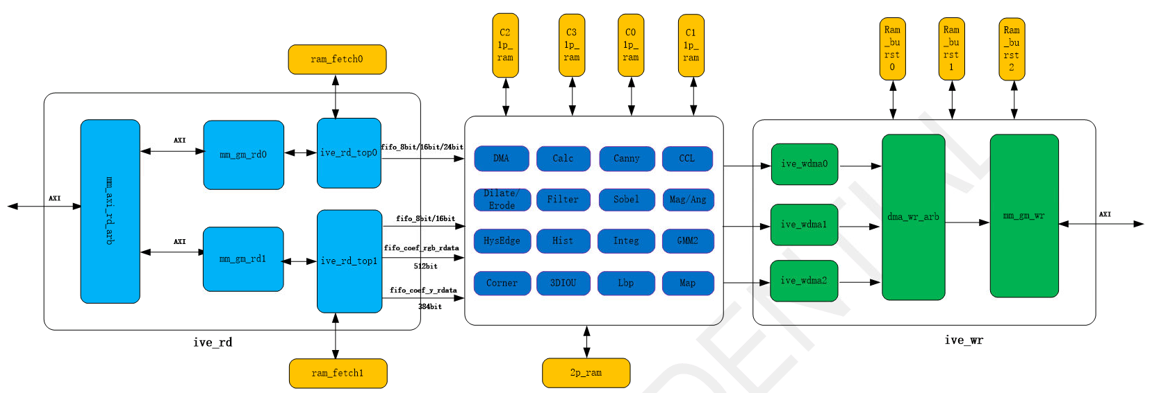
IVE结构示意图
- DMA算子实现8bit单分量输入快速拷贝，间隔拷贝，无数据输入3字节/8字节内存填充
- Calc算子实现二值图像两图相与、或、异或运算，实现二图加权相加、相减、均方差、乘累加运算
- Delate/Erode实现二值图像膨胀与腐蚀
- CCL算子实现4连通或者8连域计算
- Filter算子通过配置不同的滤波模板，实现不同的滤波功能
- Sobel算子实现图像的边缘检测功能
- Mag/Ang实现幅值幅角计算
- CannyEdge输入幅值幅角后，实现对弱边缘提取
- Hist算子实现直方图及均衡直方图统计
- 直方图统计支持输出256bin直方图统计结果
- 均衡直方图统计将直方图统计结果做均衡处理，统计图像中出现的灰度最大值，读取SRAM中统计的直方图，输出非0地址<<8/Value(max)，重新映射地址后输出最终结果
- Integ算子输入一张单幅图像，输出一张积分图像
- 输出模式支持和积分、平方积分及组合模式输出
- GMM2算子输入一张8bit灰度图像或者RGB图，以及相应高斯模板，输出前景背景二值图，以及更新后的高斯模板
- Corner算子支持Harris/Shi-Tomasi Corner两种角点检测算法，输入两幅梯度图，输出相应的角点检测结果，包括角点响应值及角点标志信息
- Lbp算子实现局部二值化处理，输入一张单分量图像，输出相应的纹理信息图
- Map算子实现数据映射赋值功能，支持u8至u8/u16/s15的映射功能
- OrdStatFilter算子实现顺序统计滤波和Bernsen thresh处理，输入单分量图像后，输出最大值/中值/最小值滤波结果图以及Bernsenthresh处理图

VGP

概述
VGP（Video Graphics Processer）即视频及图形处理单元，可以大大减少对CPU的占用，同时提高了内存带宽的资源利用率。

特点
- 支持分块处理，最大输入输出宽度16382
- 支持最大分块尺寸512×1800
- 支持最小分块尺寸16×4
- 支持最大分辨率3840x2160
- 视频层V0支持4个凸四边形/框的单色/马赛克遮挡
- 视频层V0和图形层G0：
  - 支持压缩/非压缩两种数据源
  - 支持输入像素格式：NV12/NV21/NV16/NV61/YUYV/Y/RGB888/RGB565/ARGB8888
ARGB8565/ARGB4444/ARGB1555/RGBA8888/RGBA5658/RGBA4444/RGBA5551
  - 支持色彩空间转换，支持对比度/色调/饱和度调节
  - 支持视频层BT.601/BT.709色域转换，支持full-range/limit-range
  - 支持全局alpha配置
- 支持V0图层和G0图层混合
- 支持V0图层反色检查
- 支持color key操作
- 支持输出mirror/flip
- 支持接入CDMA
- 支持接入SYNC Agent

功能描述
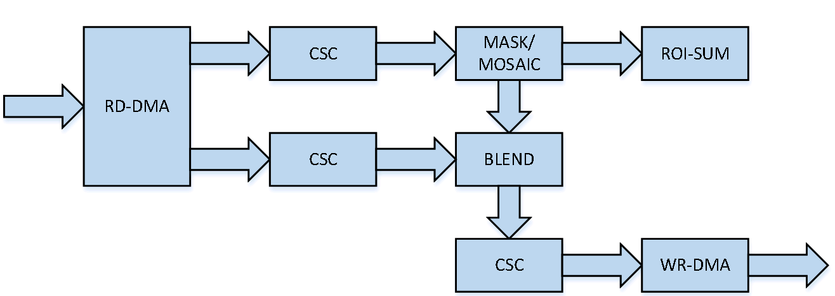
VGP结构示意图
VGP启动后，RD_DMA会根据配置，从DDR中读取需要处理的图像数据V0和G0，并使用CSC模块将图像数据统一到YUV422格式。Mask/Mosaic模块，负责对V0层图像中的敏感信息进行遮挡。RoiSum模块，负责对V0层图像中的感兴趣区域进行亮度统计。Blend模块，负责将V0层和G0层图像进行混合，完成混合后的图像，使用CSC模块将格式转换到需要的格式，并回写到DDR。

主控系统

CPU
• 双核Cortex A7，最高工作频率1.0 GHz
• L1 Cache：每个核32KB I-Cache, 32KB D-Cache
• L2 Cache：128 KB
• 支持NEON加速，集成FPU处理单元
• 支持Trustzone，支持TEE

RISCV

概述
具有一个pingtouge E907 risc-V的高性能嵌入式处理器。利用risc-V精简指令集，为芯片高效使用提供强大保障。

特点
- 32位RISC处理器
- 支持RISC-V RV32IMACP指令集
- 支持RISC-V 32/16位混编指令集
- 支持RISC-V机器模式和用户模式
- 32个32位整型通用寄存器，32个32位/64位浮点通用寄存器
- 整型5级/浮点7级，单发射，顺序执行流水线
- 支持AXI4.0主设备接口
- 指令cache，两路组相连结构，16KB
- 数据cache，两路组相连结构，16KB
- 支持非对齐内存访问
- 双周期硬件乘法器，基4硬件除法器
- 支持平头哥扩展增强指令集
- 支持平头哥MCU特性扩展技术，包括中断处理加速技术、MCU扩展特性
- 兼容RISC-V CLIC中断标准，外部中断源合成一个之后接进中断
- 兼容RISC-V PMP内存保护标准，支持8区域
- 支持RISC-V Debug协议标准
- 不支持浮点运算

功能描述
具有一个risc-V处理器，处理器结构如下：
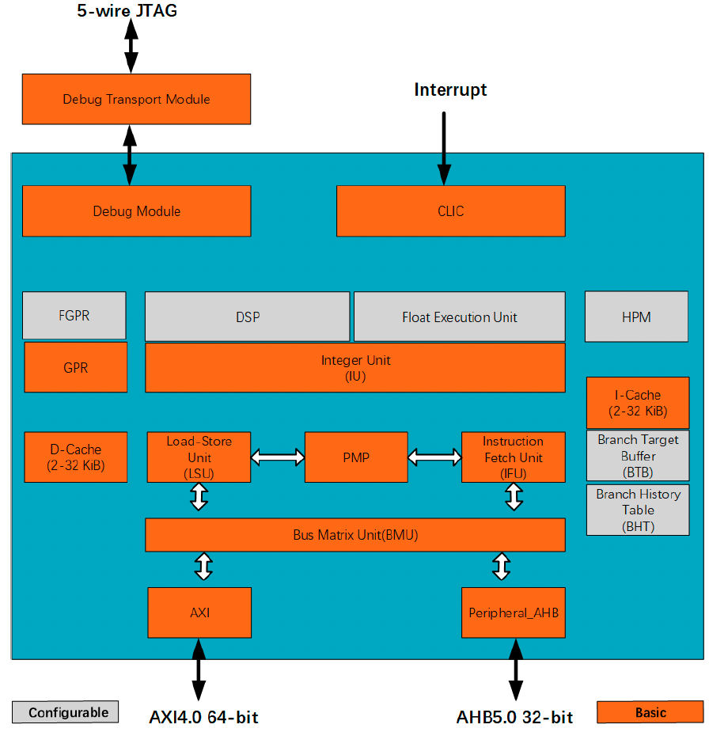
E907处理器采用5级流水线结构：取指、译码、执行、内存访问、写回。
取指阶段，访问指令Cache或者外部总线，获取指令，同时访问BTB，发起0延时跳转。
译码阶段，访问动态分支预测器和返回栈，发起分支的预测跳转，同时进行指令译码，读取寄存器堆，处理数据相关性和数据前馈。
执行阶段，完成单周期整型计算指令和多周期乘除法指令的执行、存储/加载指令地址计算和跳转指令处理。其中，整型计算包括普通的算术指令和逻辑指令。
内存访问阶段，利用执行阶段产生的存储/载入指令的目标地址访问数据Cache或者外部总线。
写回阶段，将指令执行结果写回寄存器堆。可配置的物理内存保护单元（Physical Memory Protection，PMP）负责物理地址的权限检查实现内存的保护功能，权限可划分为：不可读写/只读/可读写，可执行/不可执行。
调试单元（Debug Module，以下简称DM）支持各种调试方式，包括软件断点、内存断点、单步和多步的指令跟踪等多种方式，可在线调试CPU、通用寄存器（GPR）、控制寄存器（CSR）和内存。E907设计有片上紧耦合的IP接口和两条主设备总线接口。片上紧耦合的IP接口集成矢量中断控制器（CLIC)。

工作模式
E907实现了两种RISC-V编程模式：机器模式和普通用户模式。当MXSTATUS寄存器内PM位被置位为2’b11，处理器就在机器模式下执行程序。处理器复位后，工作在机器模式。
两种编程模式对应不同的操作权限，区别主要体现在以下几个方面：1）对控制寄存器的访问；2）特权指令的使用；3）对紧耦合IP的寄存器访问。
普通用户模式只允许访问通用寄存器、浮点寄存器、浮点控制寄存器，DSP运算状态寄存器以及事件监测寄存器等；机器模式可以访问所有通用寄存器、浮点寄存器、控制寄存器和所有紧耦合IP的寄存器。普通用户模式可以使用绝大多数除了对系统产生重大影响的特权指令如WFI, MRET, CSR和平头哥扩展的CACHE指令之外的指令。机器模式下可以使用E907支持的所有指令。普通用户模式通过使用ECALL指令进入机器模式。

高速接口系统

AXERA_DMA

概述
AXERA_DMA可是实现高性能的1D/2D/3D/4D数据搬运，而不需要cpu直接参与。

特点
• LLI模式
• 软件触发
• 支持暂停功能
• 支持CHKSUM工作
• 支持MEMORY初始化
• 支持大小端转换(ABCD DCBA/BADC)
• 支持1D/2D/3D/4D传输
• 1个APB4配置接口
• 1个AXI 64b数据通道

功能描述
1）REG_ARB
- 提供软件请求，请求时，提供相应的通道号。
2）DMA_CTRL
- 根据LLI的CTRL.TYPE选择操作类型
- 0:1D 1:2D 2:3D 3:4D
- 内部有16套地址，维护每个通道的LLP。
3）SRC_RD
- 最多从16个源地址读取数据，通过数据处理后，写入到目的地址。
- 16路数据写入同一个rd_fifo，先把旧数据读出来，跟新数据XOR后，再写入原有位置。
- RD_FIFO结构：64b数据 + 16b通道标记
- 深度为2个最大burst len

AXERA_DMA_PER

概述
AXERA_DMA_PER实现外设与DDR之间的搬运。

特点
- LLI模式
- 支持多达16个channel，每个channel独立工作
- 每个channel包含从DDR到外设或外设到DDR的功能
- 每个channel的LLI头地址自由配置
- AXI 64bit数据接口
- APB4配置接口
- 支持大小端转换
- 只支持1D传输，不支持2D/3D/4D
- 支持暂停清除功能，16条channel可独立暂停和清除
- DEBUG接口
- 中断接口
- 读数据timeout中断
- 硬件握手timeout中断
- 不支持外设作为flow controller

工作流程
以外设到DDR为例的流程，外设需要DMA搬运数据到DDR：
- 外设A准备好数据（源-src为外设）需要搬到DDR。
- 外设A拉高req_in，CPU选择一个DMA channel分配给此外设，如chn0。
- CPU把需要DMA搬运的信息（lli格式），如源地址/目标地址放入某空间（用lli地址表示）。并且CPU把lli地址通过APB写入DMA中。
- CPU把外设A的req_in给到DMA相应chn（如chn0）的req_in上。
- DMA受chn0的触发后，开始读取lli地址上的数据，读完后解码，通过解码信息来读取外设A的空间，写入到目标DDR地址上。
- 在读取的过程中，每读取一个msize大小之后，DMA会发送ack_out来和req_in握手。外设收到ack_out之后需要拉低req_in，接着又准备数据，数据准备好后再次拉高req_in继续传输，直到传输完毕。
对于从DDR写到外设的情况，外设在准备好足够的空间之后来硬件握手，流程类似。

EMAC

概述
芯片提供1个独立的以太网接口，实现网络数据的接收与发送，可以工作在100Mbps或者10Mbps，支持全双工或者半双工工作模式，芯片内部集成EPHY的差分对接口。提供8个可配置的MAC地址寄存器，对网口输入帧进行选择性的接收，同时支持发送端的流量控制。

功能描述

应用层接口
• 支持AXI4接口
• 64bit数据宽度
• 小端模式
• 40 bit地址位宽
• APB4的slave接口
• AXI ID宽度为2 bit
• 最大支持16个读和16个写的outstanding

通用功能
• 提供1个独立的Ethernet MAC
• 支持100Mbps，10Mbos速率
• 可工作在全双工和半双工
• 支持double VLAN
• 发送端支持VLAN insertion
• 内置PHY支持RMII
• 提供MDIO接口，MDC频率可配置
• 支持8个可配置的MAC地址
• 支持DA hash table
• 支持VLAN filter
• 支持L3和L4的filter
• 支持2个发送queue和2个接收queue
• 支持Data Center Bridging (DCB)
• 支持Audio Video Bridging (AVB)
• 支持2通道TX DMA和2通道RX DMA
• 支持IEEE 1588协议
• 支持Enhancements to Scheduling Traffic (EST)
• 支持Time Based Scheduling
• 支持Checksum Offload
• 支持TCP Segmentation Offload
• 支持IPv4 ARP offload
• 支持Wake-On-Lan (magic packet and wake up pattern)
• 支持RMON Counters

系统框图
EMAC的系统结构框图如下图所示。
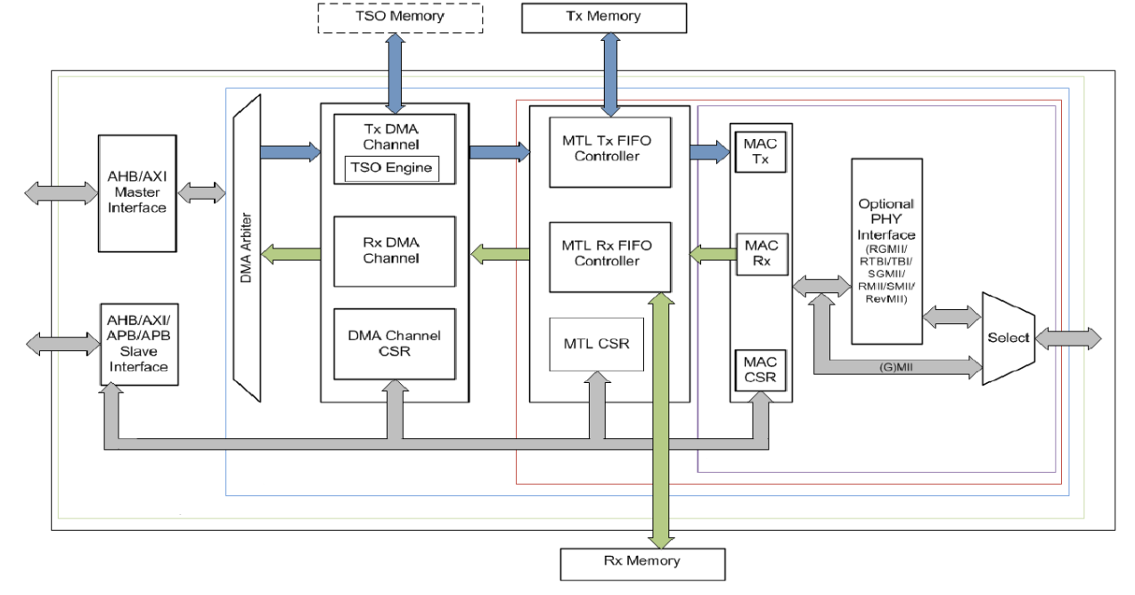
EMAC系统框图

实现描述

Descriptor
Descriptor的结构如下表所示：
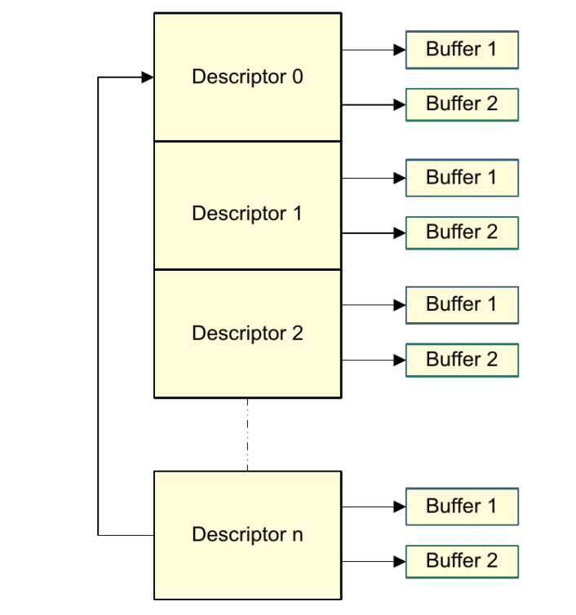
Descriptor的结构

Descriptor以Ring的形式存储在系统内存中，以指针的形式进行管理，如下表所示：
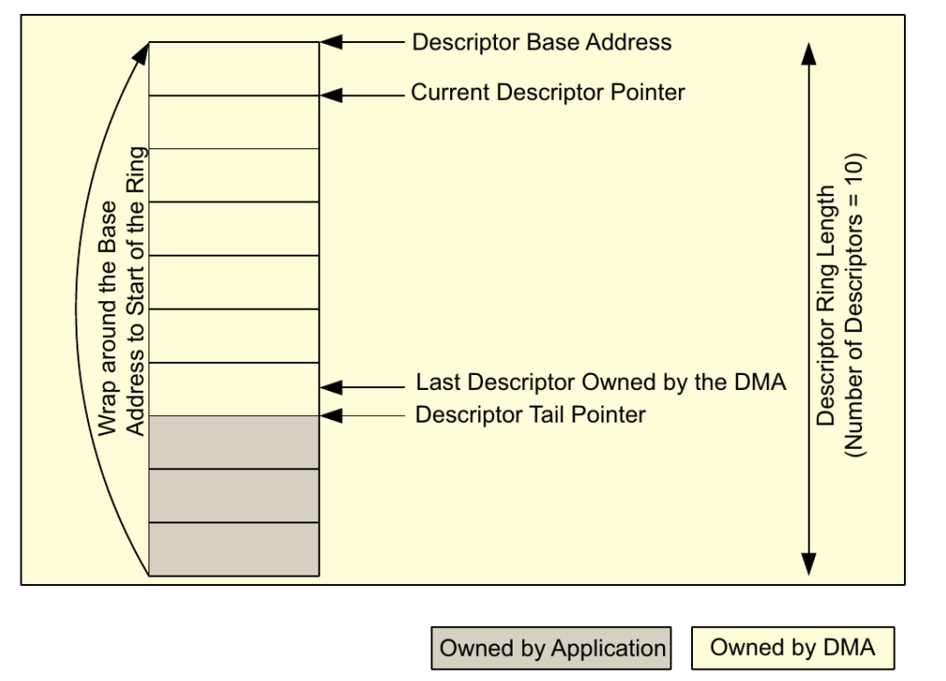
Descriptor指针管理

软件需要配置ring的长度，以及更新Descriptor在系统内存中的base address，随着Descriptor的不断产生，还需要更新Descriptor的Tail Pointer。

接收Descriptor
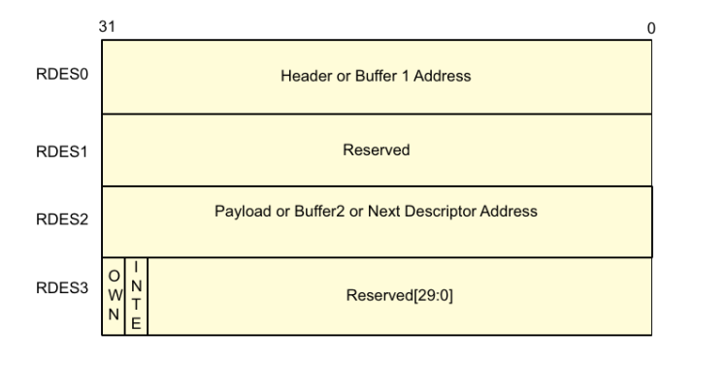
接收Descriptor
RDES0定义
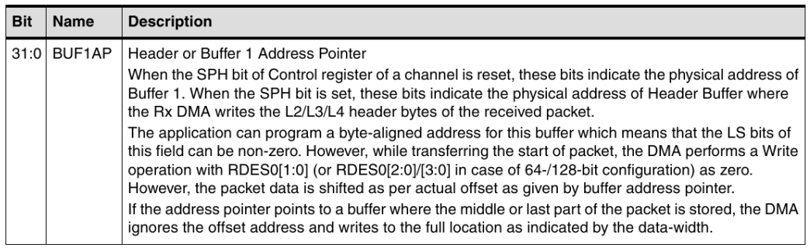

RDES1定义
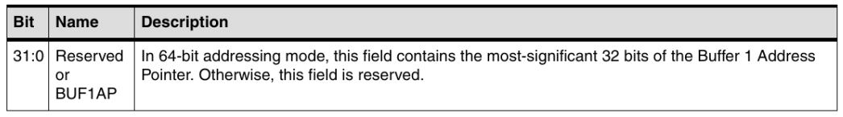

RDES2定义
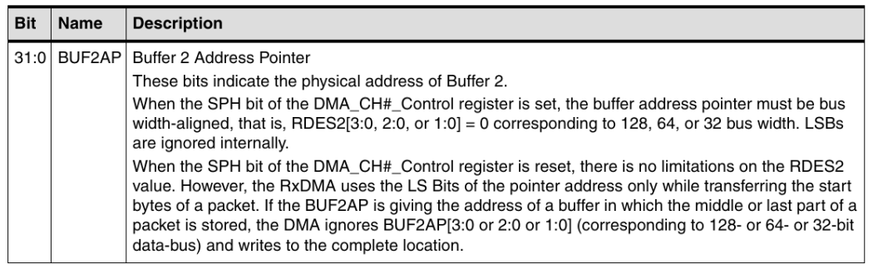

RDES3定义
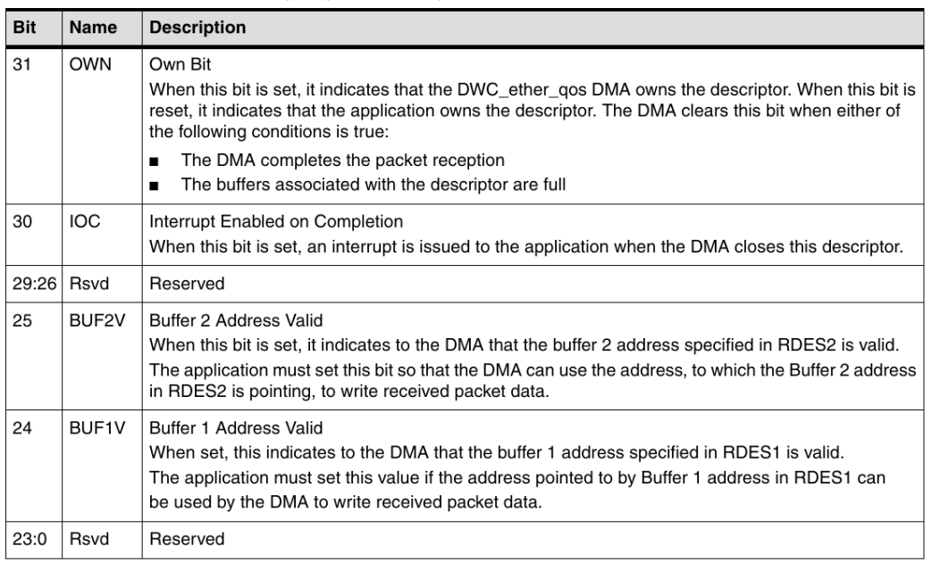

发送Descriptor
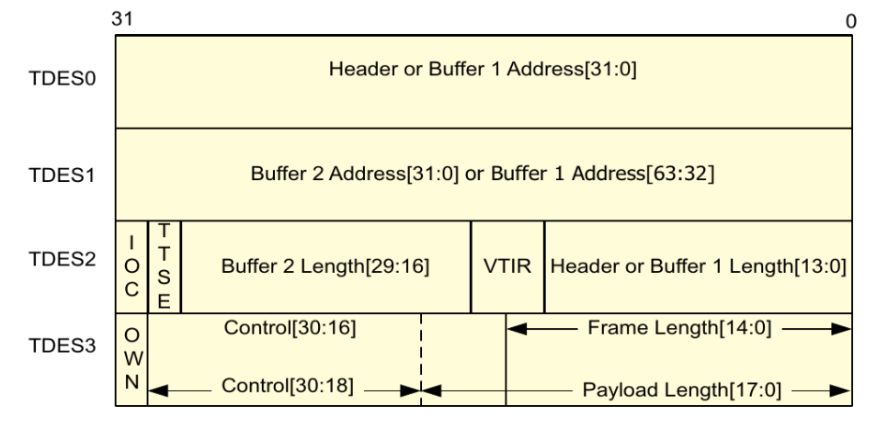
发送Descriptor

TDES0定义
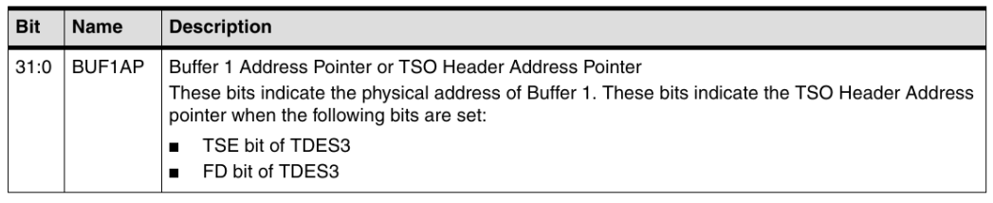

TDES1定义
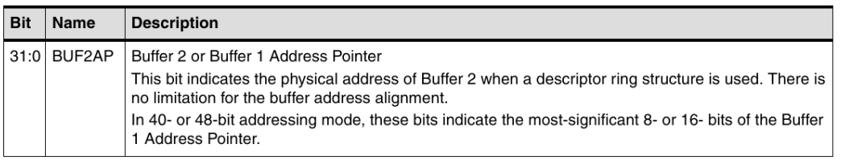

TDES2定义
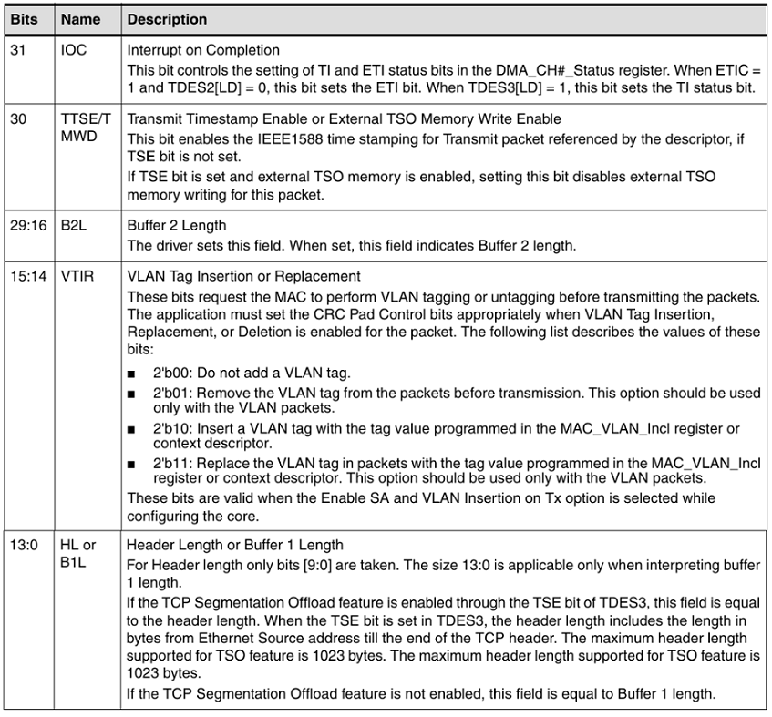

TDES3定义
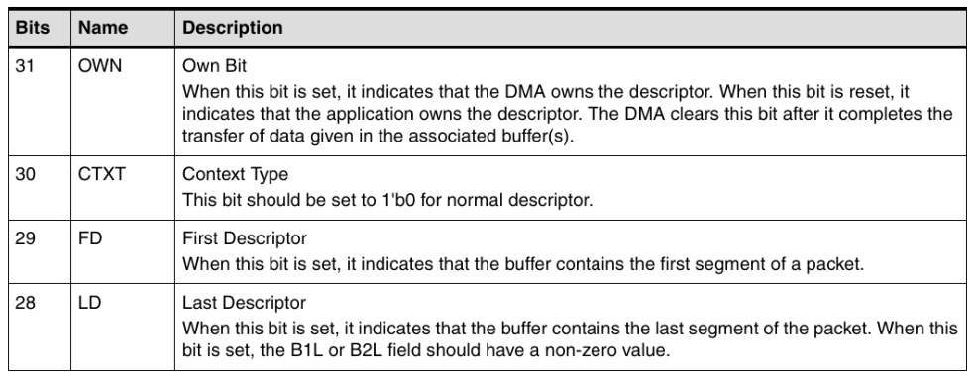
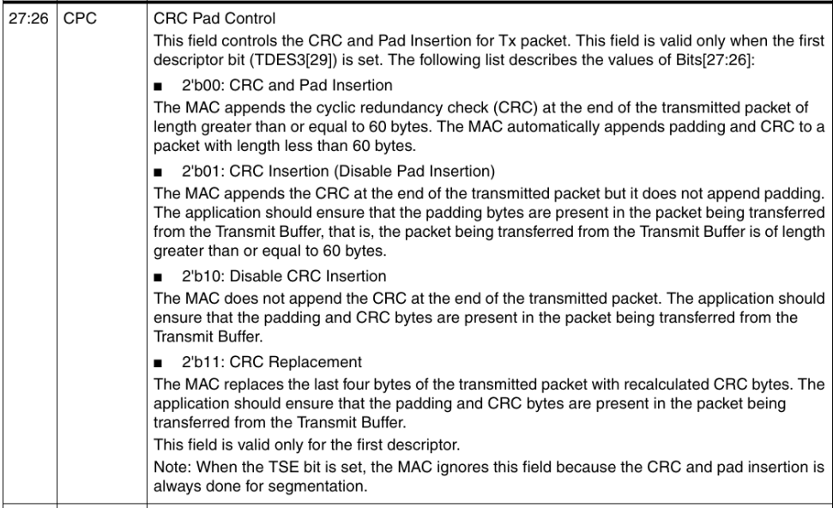
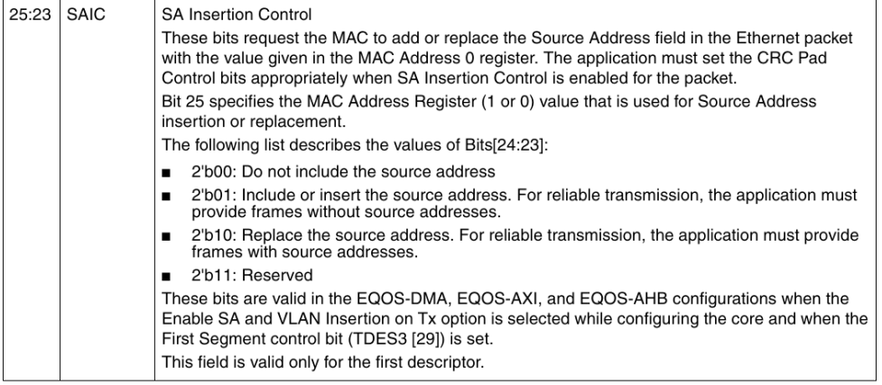
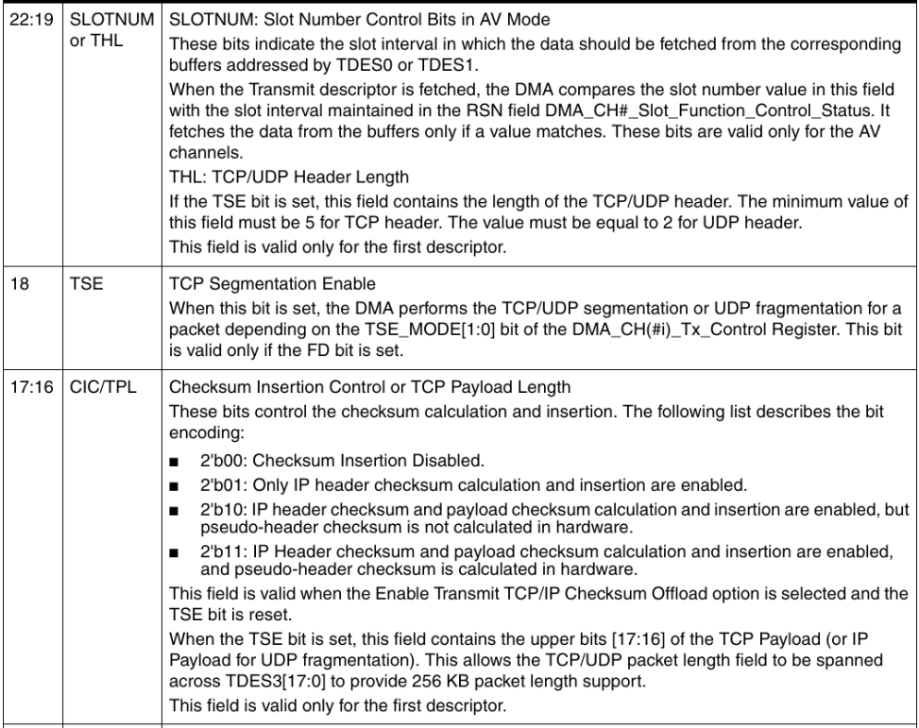
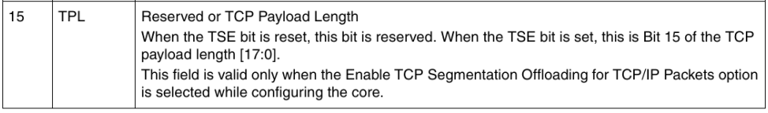
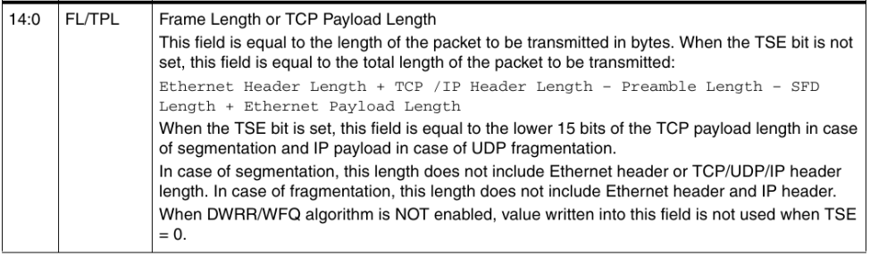

流量控制

发送端流控
发送端的流控发送pause packet到远端进行反压。支持以下：
IEEE 802.3x Pause packets
Priority flow control (PFC) packet
PFC packets只有在Data Center Bridging (DCB) 使能情况下使用。Pause packet的结构如下所示：
Pause packet结构
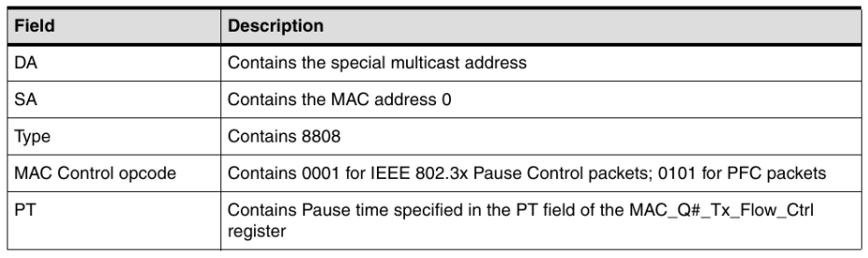

当FCB bit置起。MAC将会产生和发送一个Pause packet。如果FCB bit在发送了一个Pause packet之后又一次被置起，MAC将会再次发送一个Pause packet。软件应该合理的配置Pause Time寄存器，然后再置起FCB bit

接收端流控
接收端的流控机制主要有以下寄存器bit控制：
RFE bit of MAC_Rx_Flow_Ctrl register
DM bit of MAC_Configuration register

接收端流控
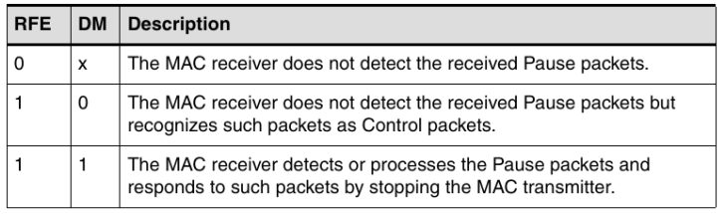

接收端的流控机制主要是以下步骤：
1. MAC检查接收到的Pause packet的MAC地址是否合法
2. MAC解析以下域：
- Type field
- Opcode field
- Pause Time or Pause Time Vector field
- Priority Enable Vector field
3. 如果是一个64byte的而且没有CRC错误的Pause packet，发送端将会做如下操作：
- 对于802.3x Pause packets，将不会发送任何数据，时间为packet里面解析到的数值，单位为slot time(64 byte times)
- 对于PFC packets，解析储优先级，针对于对应的queue做停止发送处理，停止发送的时间为packet中解析到的数值

工作方式

DMA初始化
1. 软件初始化，初始化所有的MAC内部寄存器和逻辑
2. 等待初始化结束（DMA_Mode寄存器的bit0在初始化结束之后将会被清掉）
3. 初始化寄存器DMA_SysBus_Mode
- AAL
- Burst类型
- AXI的outstanding数目
- Burst length
4. 创建发送接收Descriptor ring
5. 配置Descriptor ring length寄存器
6. 配置接收发送Descriptor的base address寄存器，然后更新tail point，DMA将会得知当前可用的Descriptor数目
7. 配置最大的burst-length (PBL)，Descriptor skip lengths，TxDMA的OSP，RxDMA的RBSZ等，主要是以下寄存器：
- DMA_CH(#i)_Control
- DMA_CH(#i)_TX_Control
- DMA_CH(#i)_RX_Control
8. 配置中断寄存器DMA_CH(#i)_interrupt_Enable，使能中断
9. 使能DMA
- 配置DMA_CH(#i)_RX_Control的SR(bit0)
- 配置DMA_CH(#i)_TX_Control的ST(bit0)
- 重复4-9，配置所以的DMA通道

MAC初始化
Transaction Layer：
- 配置Tx Scheduling和Rx的仲裁机制。在多queue模式下，配置寄存器MTL_Operation_Mode中的SCHALG和RAA
- Rx Queue到DMA 通道的映射：MTL_RxQ_DMA_Map0和MTL_RxQ_DMA_Map1
- 初始化MTL_TxQ0_Operation_Mode寄存器
  - TSF和TTC
  - TXQEN，使能TXQ
  - TQS
- 初始化MTL_RxQ0_Operation_Mode寄存器
  - RSF和RTC
  - RFA和RFD
  - FEP和FUP
  - RQS
- 重复3-4，初始化其他queue

MAC Layer：
- 配置MAC Address
- 配置MAC_Packet_Filter寄存器
  - 全部接收
  - 混杂模式
  - Hash or perfect Filter
  - 单播、多播、广播以及control frame filter的设置
- 配置MAC_Q0_Tx_Flow_Ctrl寄存器
  - Pause time的设置
  - Transmit Flow Control bits
  - Flow Control Busy
- 配置MAC_Interrupt_Enable寄存器
- 配置MAC_Configuration寄存器
- 配置MAC_Configuration寄存器的bit0，bit1，使能MAC接收和发送

收发操作
- 软件收到正常的收发中断之后，读取中断状态，然后读取Host的Descriptor的状态（接收或者是发送）
- 设置合适的Descriptor数值，保证DMA可以获取接收和发送的Descriptor来发送和接收数据
- 如果DMA没有获取Descriptor或者没有可用的Descriptor，DMA进入SUSPEND状态。软件通过更新Tx/Rx Descriptor的tail point可以使DMA重新恢复工作（DMA_CH[n]_TxDesc_Tail_pointer和DMA_CH[n]_RxDesc_Tail_pointer）
- HOST当前的Descriptor的地址指针可以被读取用来debug（DMA_CH[n]_Current_App_TxDesc和DMA_CH[n]_Current_App_RxDesc）
- HOST当前的Descriptor的buffer指针可以被读取用来debug（DMA_CH[n]_Current_App_TxBuffer和DMA_CH[n]_Current_App_RxBuffer）

